BUNGALOW
Partie 4 : Toiture terrasse

L'objectif de ce didacticiel basé sur la maquette réalisée en parties 1, 2 et 3 est de créer les finitions relatives à la toiture terrasse.

Ouvrir le fichier revit bungalowdebut partie 4

Sommaire
- Toiture terrasse Fabricant Derbigum 2
- Modification du toit en toiture terrasse avec le fabricant SIPLAST 7
- Création d’un détail 2D 14
- RELEVE en 3D pour étanchéité monocouche des terrasses 22
- Relevé avec solin 36
- Plots -dalle 42
- Boite à eau 57
- Trop plein 59
- Coiffe d’acrotère 70

Toiture terrasse Fabricant Derbigum
Nous allons maintenant travailler sur la toiture terrasse. De nombreux fabricants ont déjà développé des familles que nous allons utiliser.

Ouvrir le dessin revit: Librairie DERBIGUM Passer en 3D si nécessaire
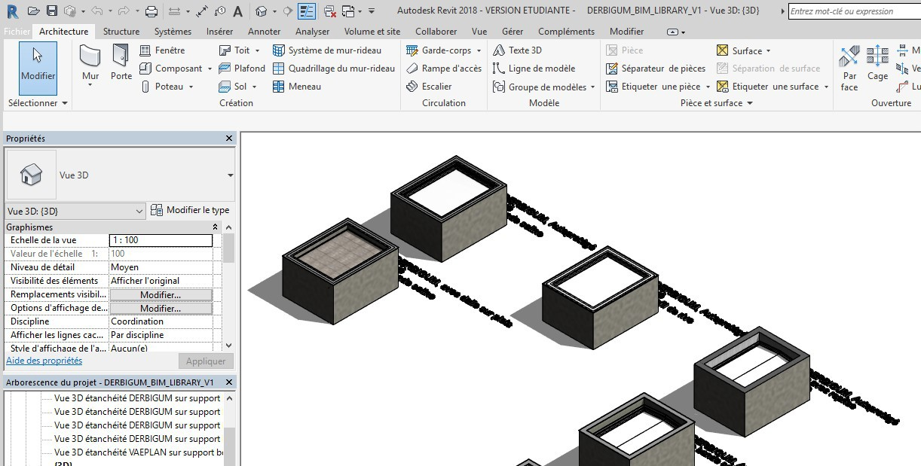

Cliquer sur le toit dalle sur plots
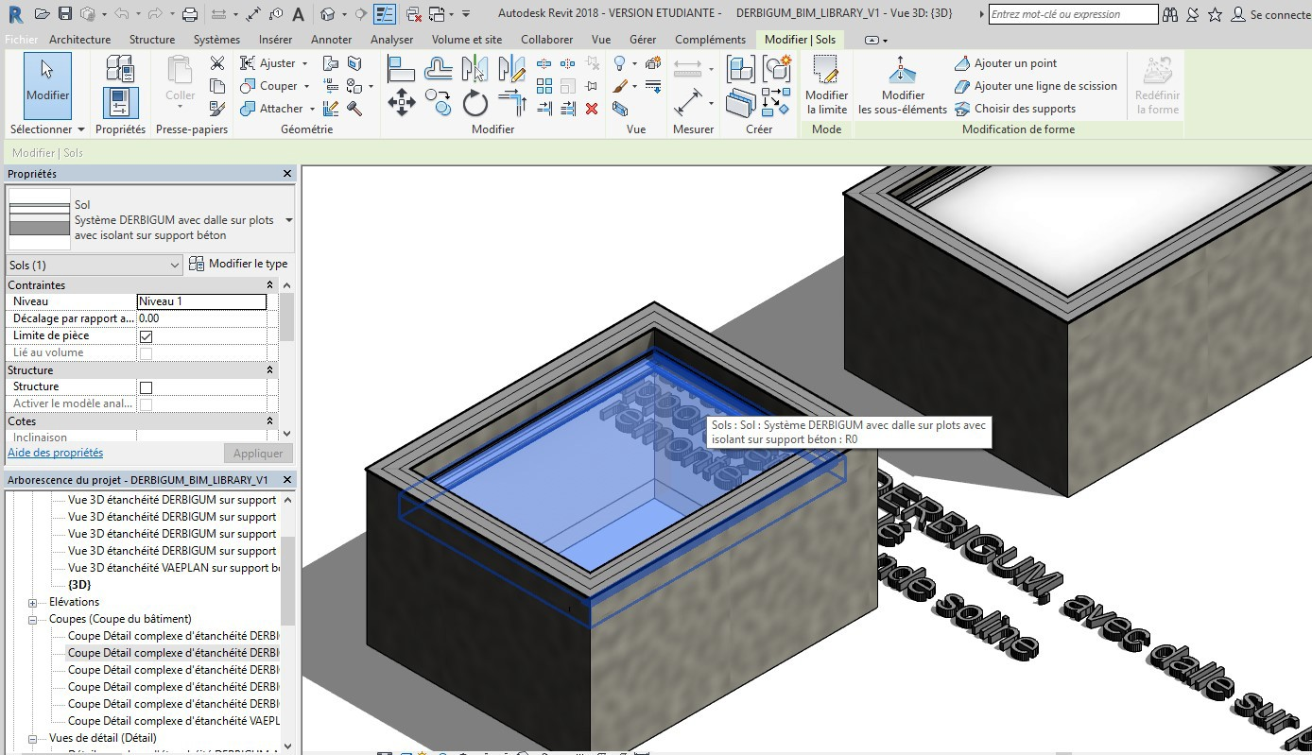

Taper Control C

Revenir à votre projet en 3 D
Tapez Control V et poser votre toit sur plot n’importe où.
La toiture dalle sur plot est maintenant intégré à votre dessin dans la famille sol
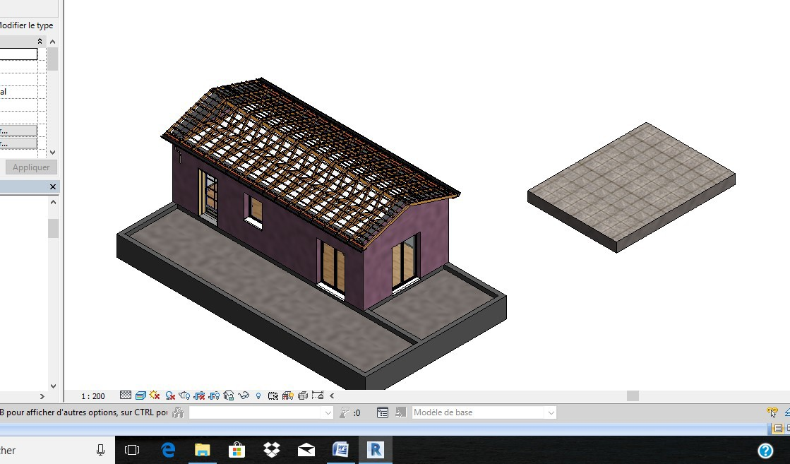

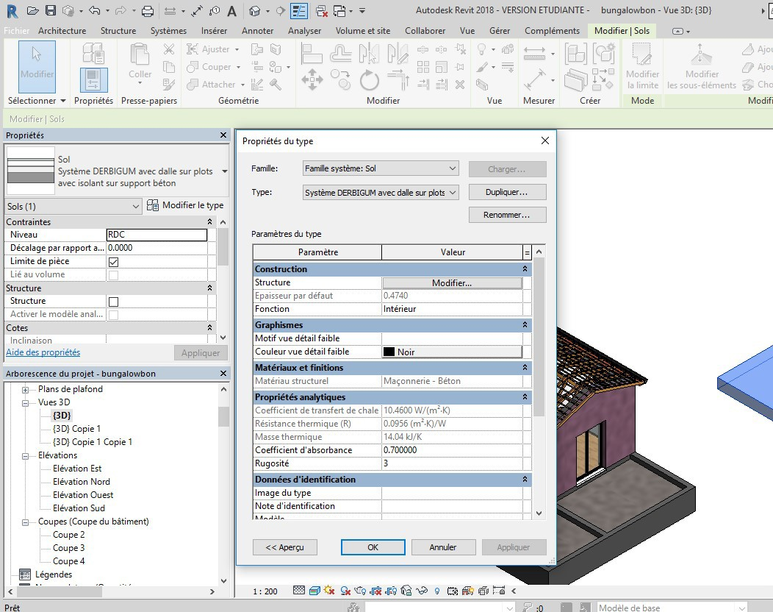
Cliquer sur la toiture puis modifier le type: puis dupliquer (changer de nom) puis modifier

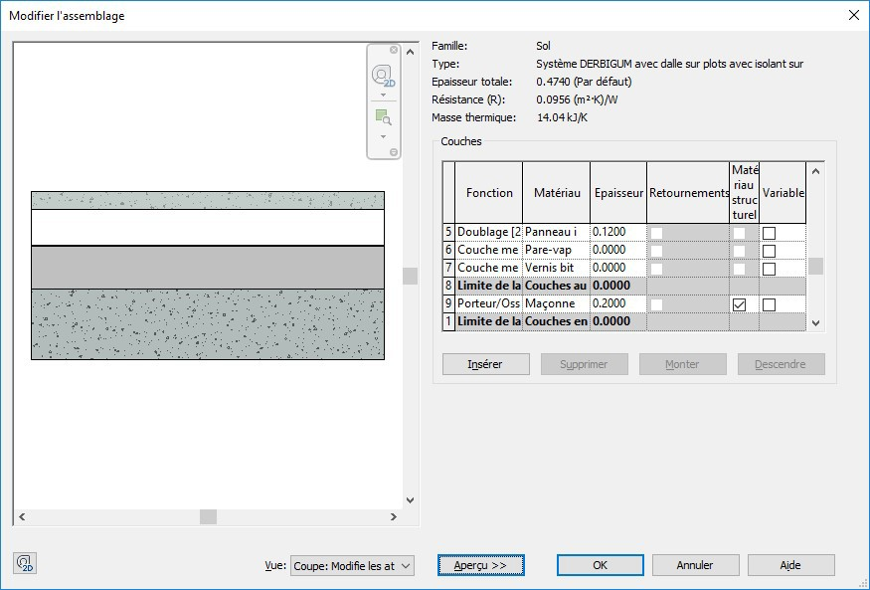

On va modifier l’épaisseur du béton (18 cm), supprimer l’isolant, le pare vapeur et l’écran d’indépendance.
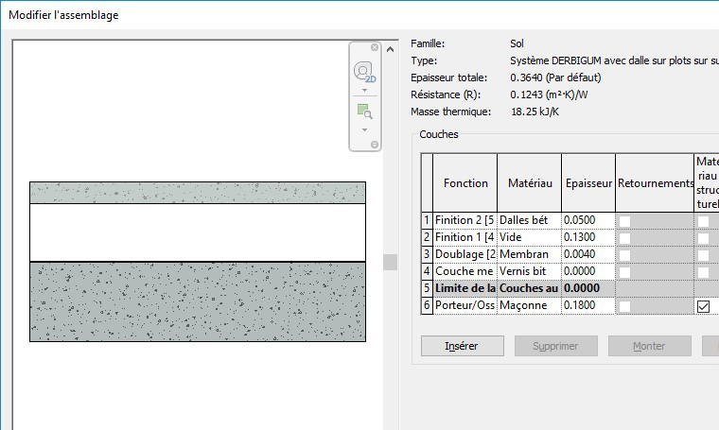
On prendra 0.15 m pour le vide (plots)

Cliquer maintenant sur les toits terrasse du projet

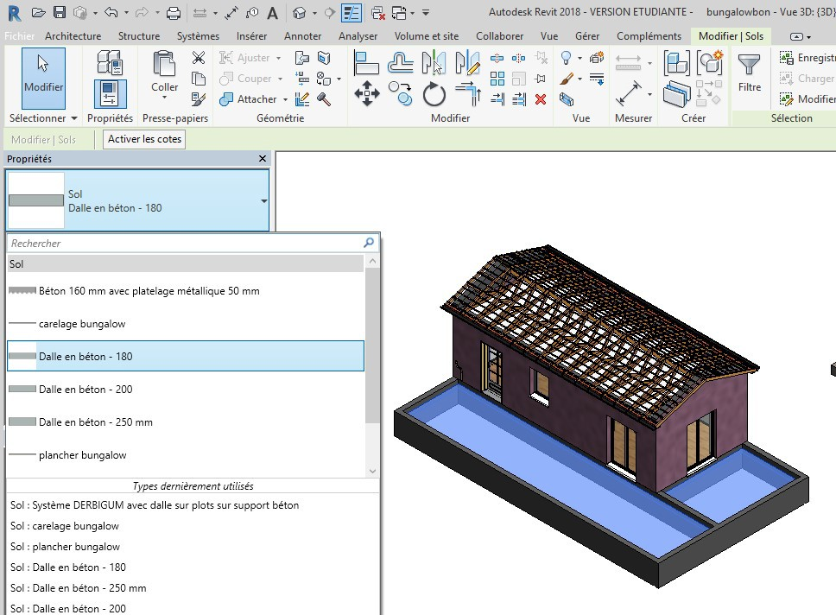
Cliquer sur la flèche puis sur sol derbigum

Visualiser en faisant un zoom Il y a un problème de niveau
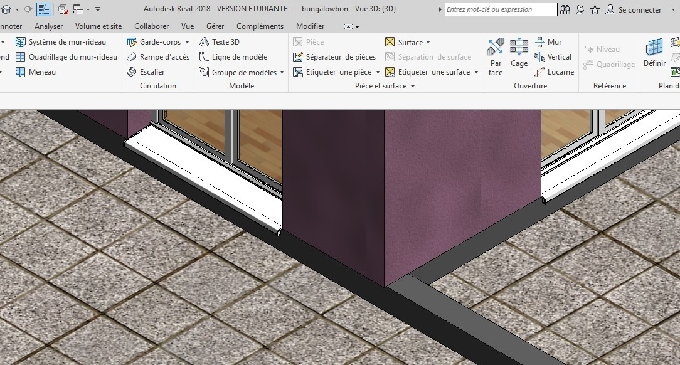

Recliquer sur les sols

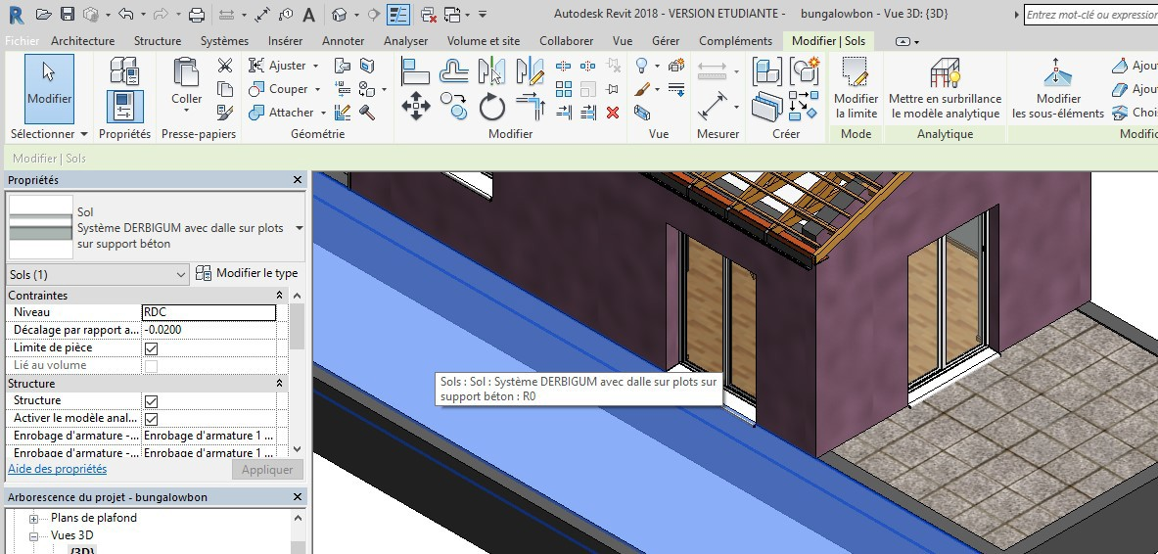
Rentrer un décalage de -0.02 (2 cm maxi pour norme handicapé)

Remarque : En insérant la famille Derbigum un élément de détails a été créé que l’on pourra utiliser en objet 2D pour l’impression

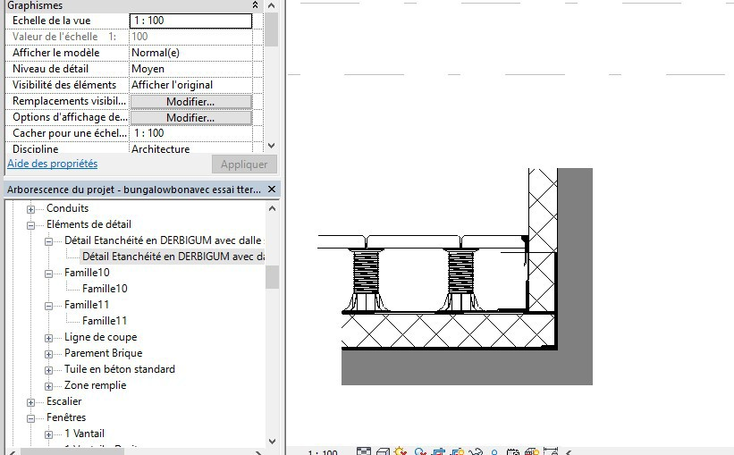

Modification du toit en toiture terrasse avec le fabricant SIPLAST
On va créer une toiture terrasse végétalisée au-dessus du bungalow. Passer en élévation et créer un niveau 4 au niveau +4.5
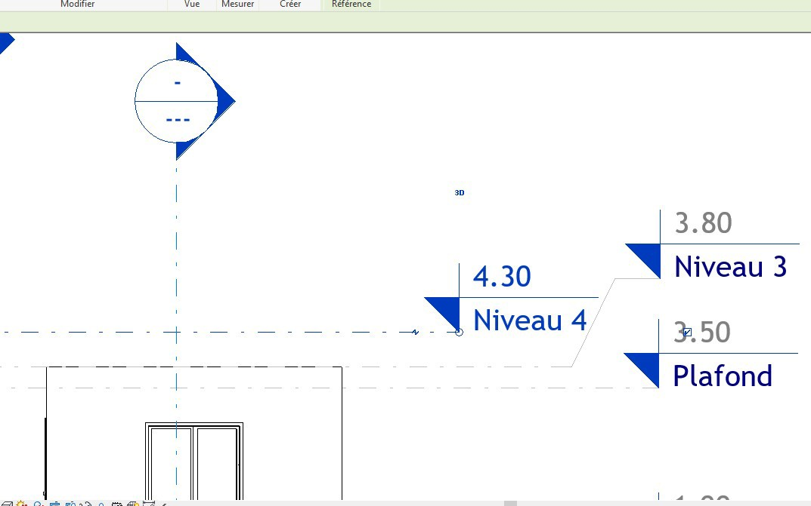

Sélectionner un mur de façade et changer la contrainte supérieure en niveau 4
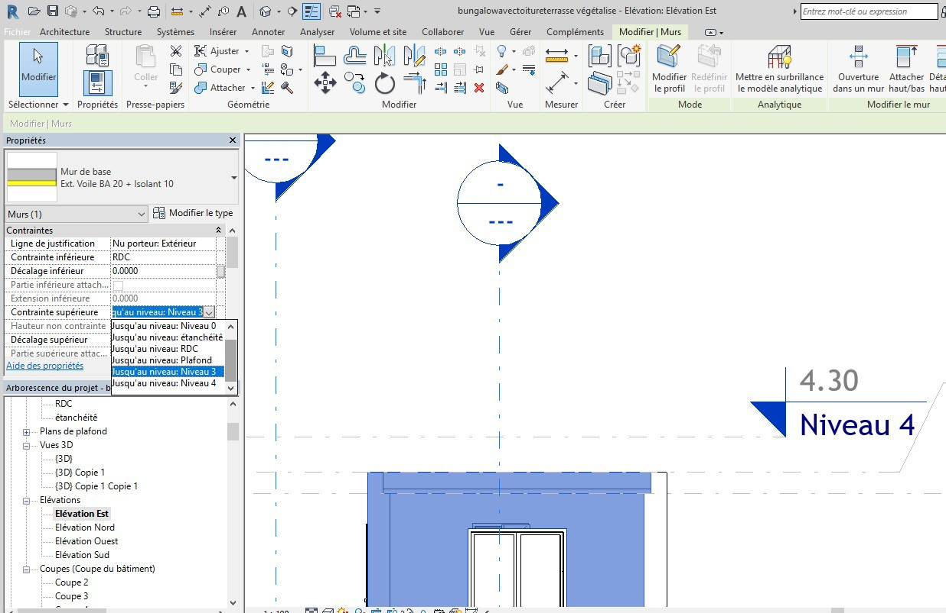

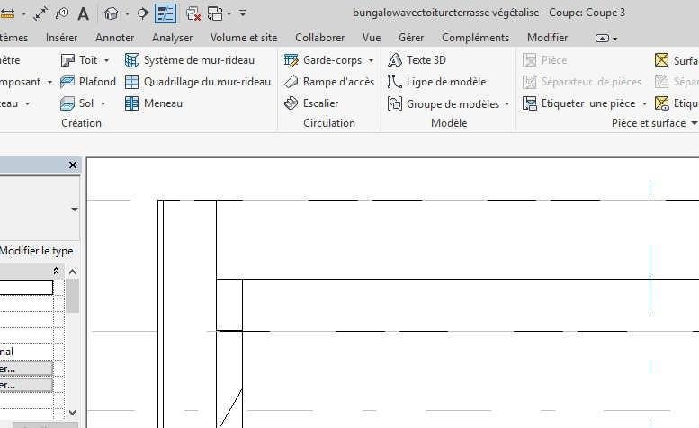
Les murs extérieurs sont alignés au niveau 4 Créer un toit de base plat au niveau 3

Passer en coupe, supprimer le faux plafond On va attacher les murs et le toit

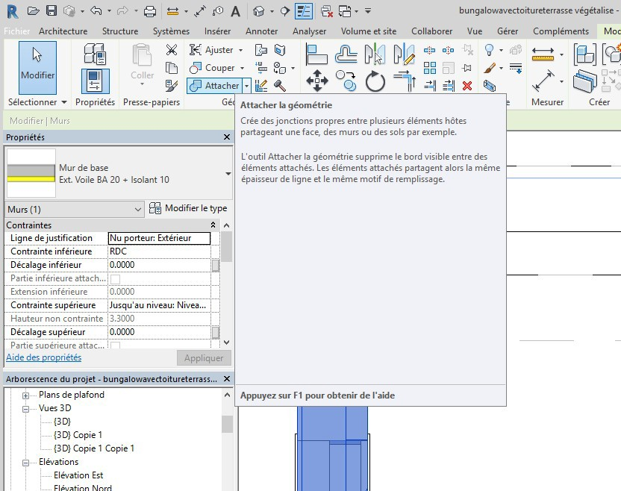
Cliquer sur un mur
Puis sur attacher puis cliquez successivement sur le mur et le toit

Dans le répertoire BTS EB ouvrir le fichier siplast système for accessible roof insulation concrete
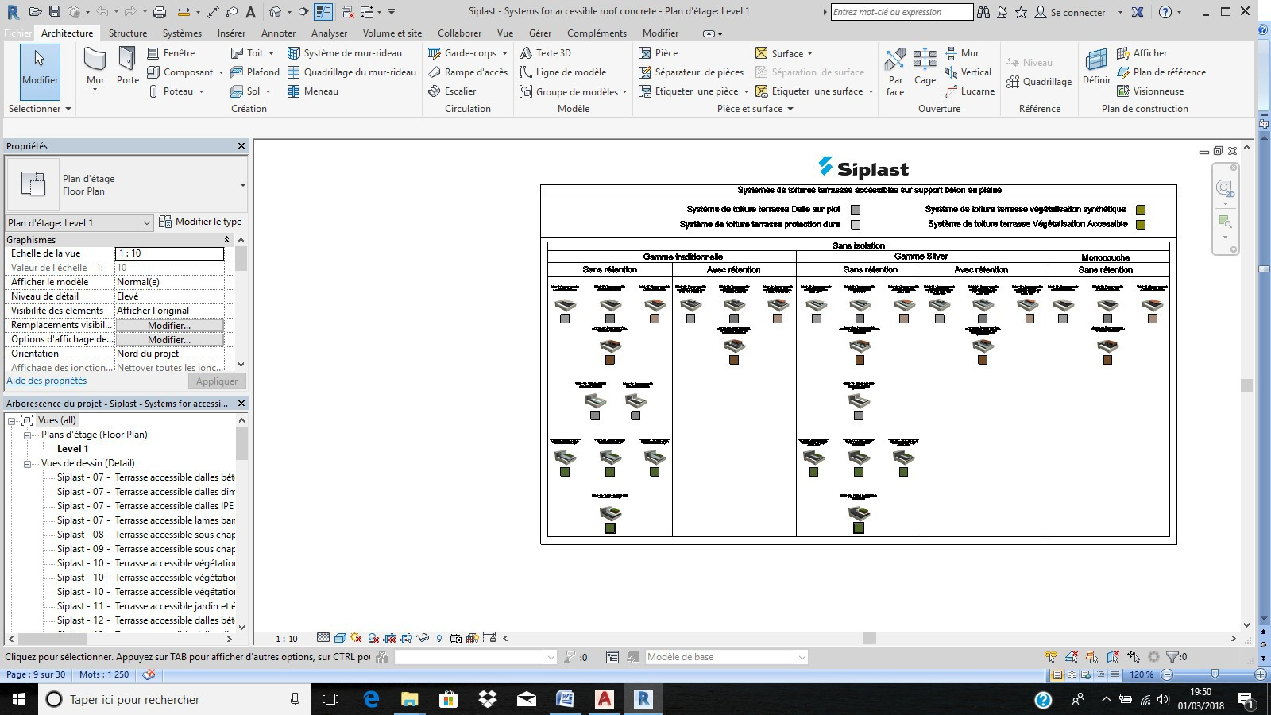

Sélectionner
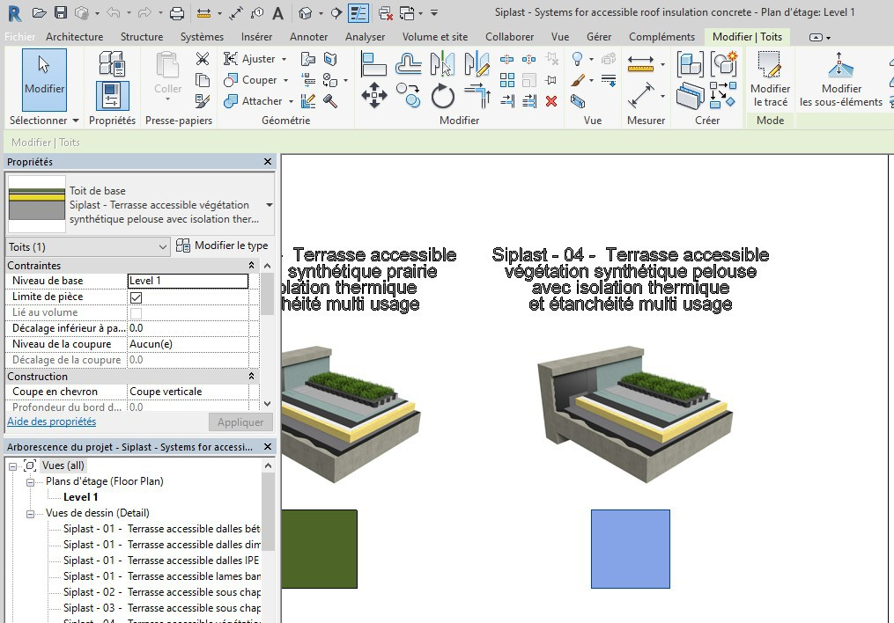

Puis Control C

Revenir au projet puis Control V, cliquer n’importe où sur le projet Si une fenêtre apparait, cliquer sur ok

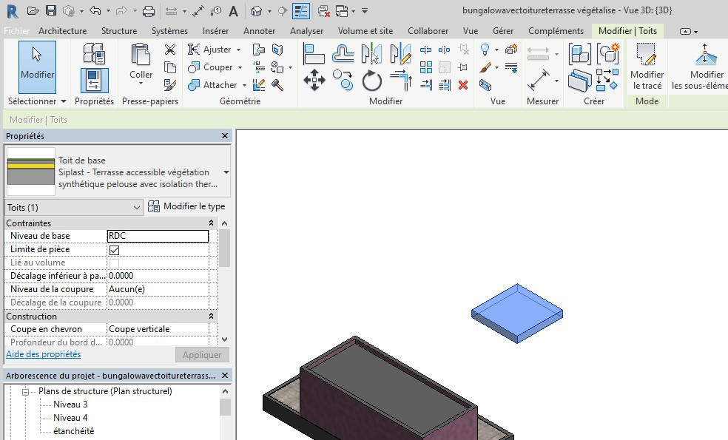
L’objet siplast apparait en entité toit

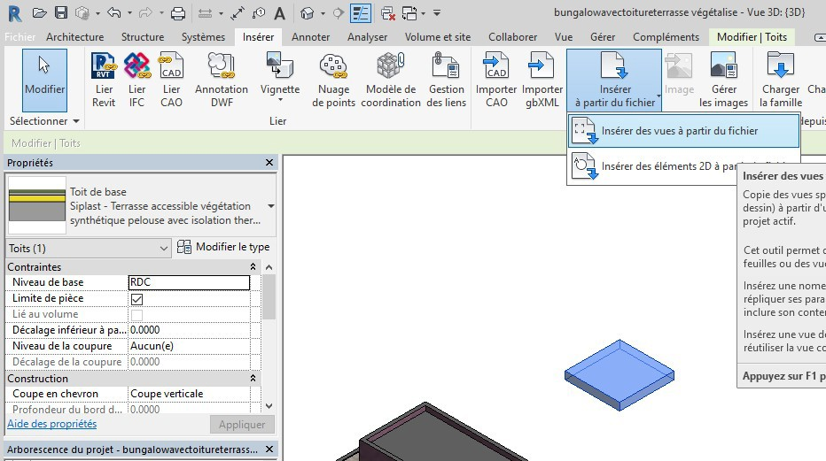
Remarque : On va télécharger des dessins de détails fourni dans le fichier siplast Placez-vous dans l’onglet insérer et cliquer sur insérer à partir du fichier

Chercher le fichier

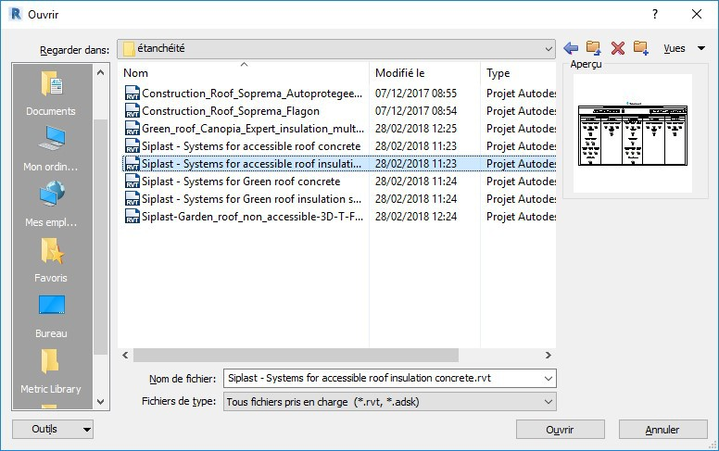

Vous pouvez sélectionner des vues
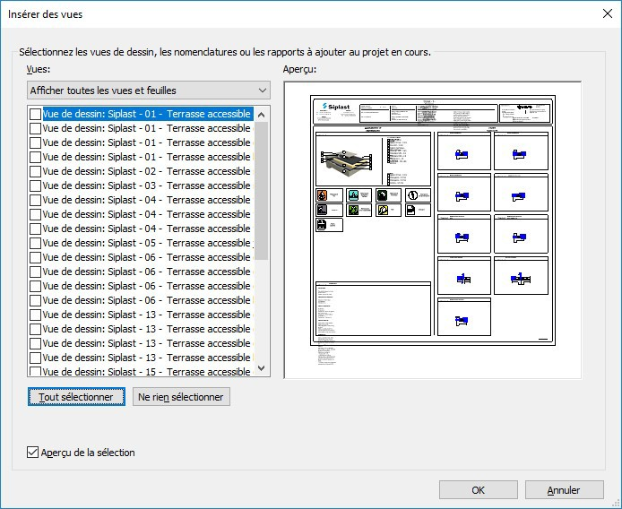

Choisir vue de dessin 04

Des détails apparaissent en vue de détail dans l’arborescence du projet
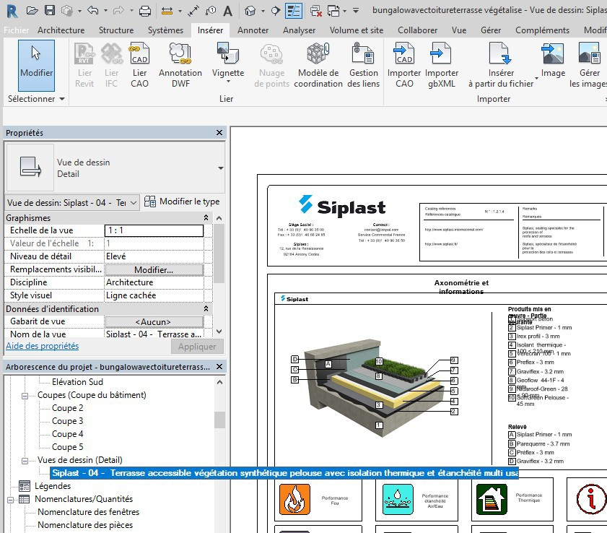

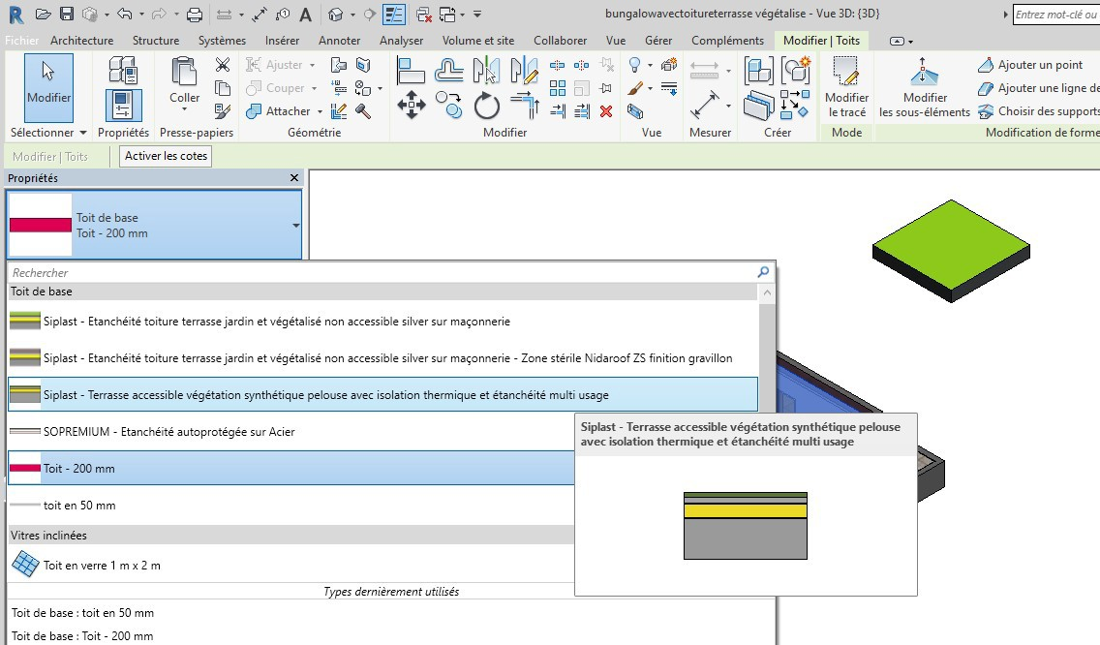
Revenir en vue 3 D cliquer sur le toit puis sur la flèche à coté de toit de base et choisir le toit siplast

Cliquer sur modifier le type puis modifier Changer l’épaisseur du béton en 20 cm
Changer l’apparence de la couche extérieure en cherchant une texture proche de l’herbe
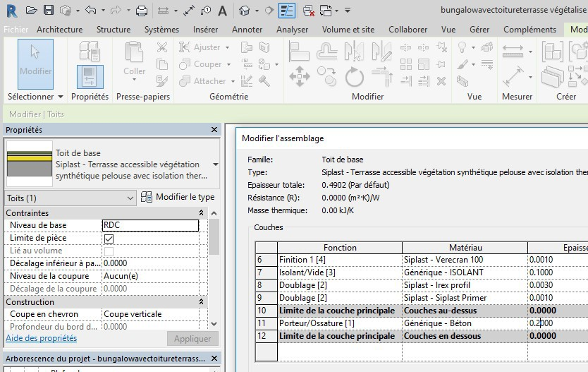

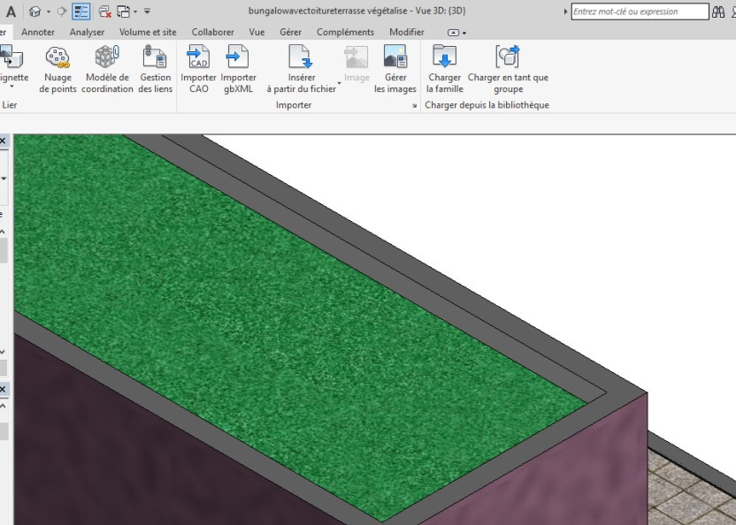

Création d’un détail 2D
Passer en coupe
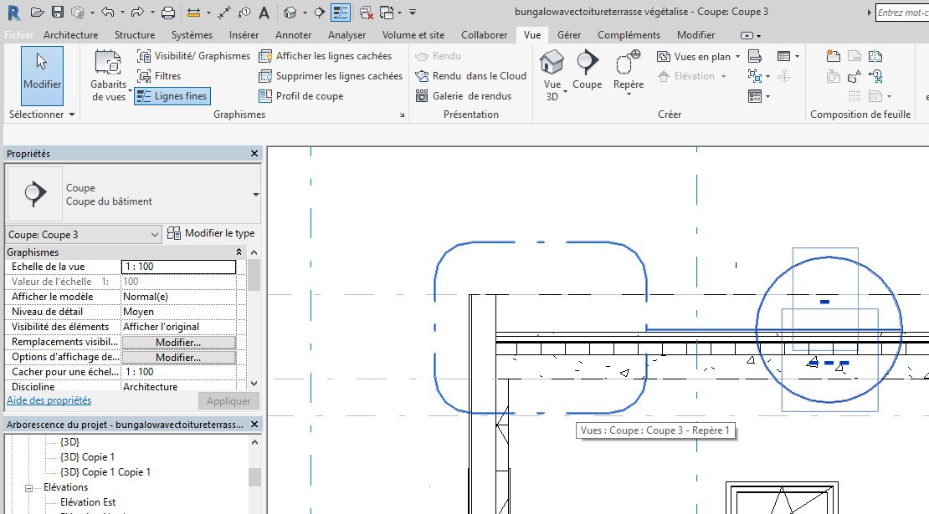
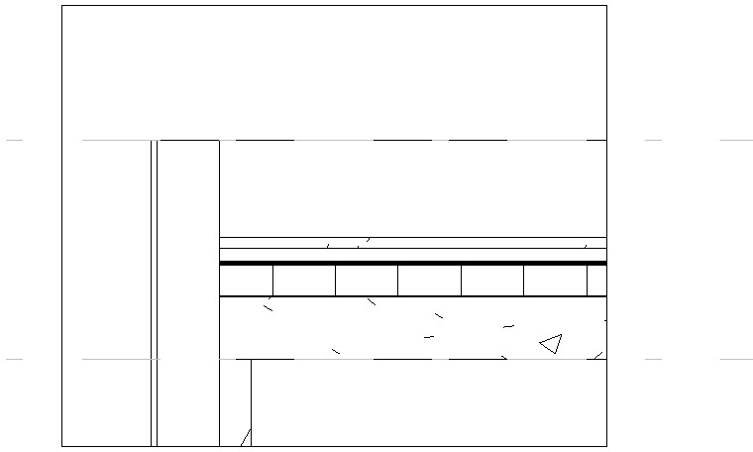
Dans le menu vue, choisir repère et créer un repère sur l’acrotère

Cliquer sur les 3 points pour ouvrir le détail

Cliquer sur le cadre et agrandissez la vue

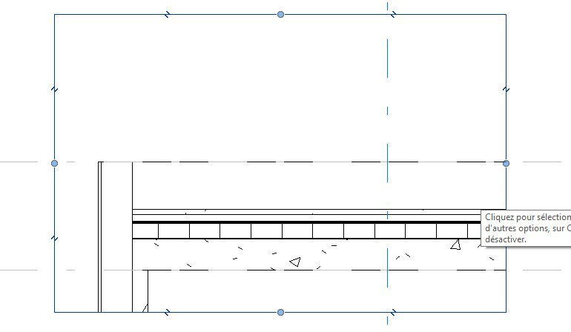

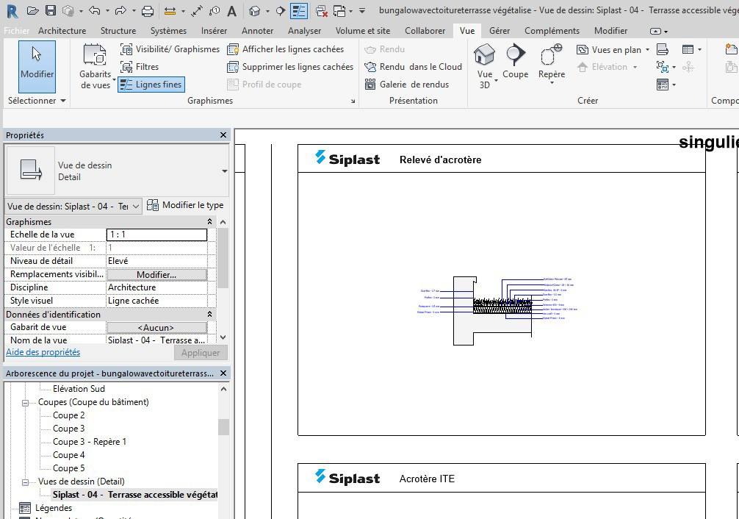
Ouvrer la vue de dessin siplast

Faites un zoom sur le relevé

Sélectionner le relevé puis Control C Revenir à la vue de dessin
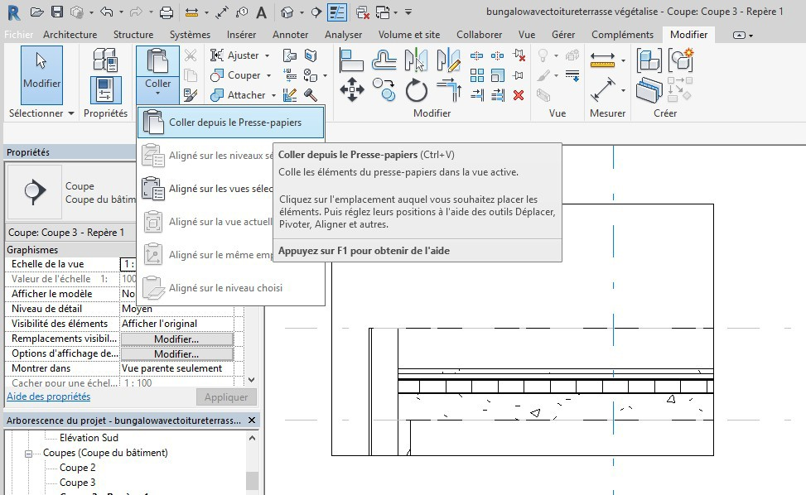
Dans l’onglet modifier, cliquer sur coller, coller depuis le presse papier

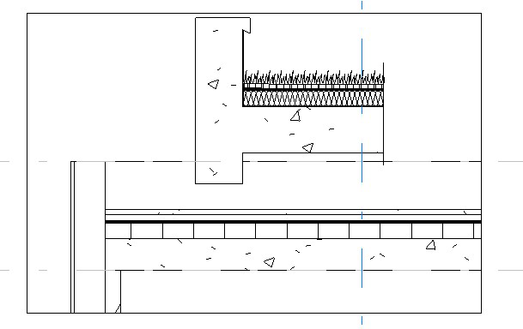

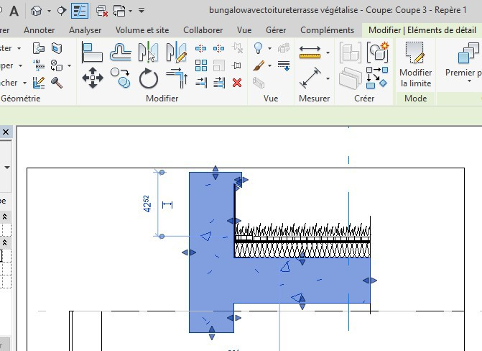
S’il n y a pas trop de travail pour modifier le détail on peut le faire sur revit

Cliquer sur le béton puis modifier la limite (on va réduire l’épaisseur du mur à 20 cm et celle du plancher à 20 cm)

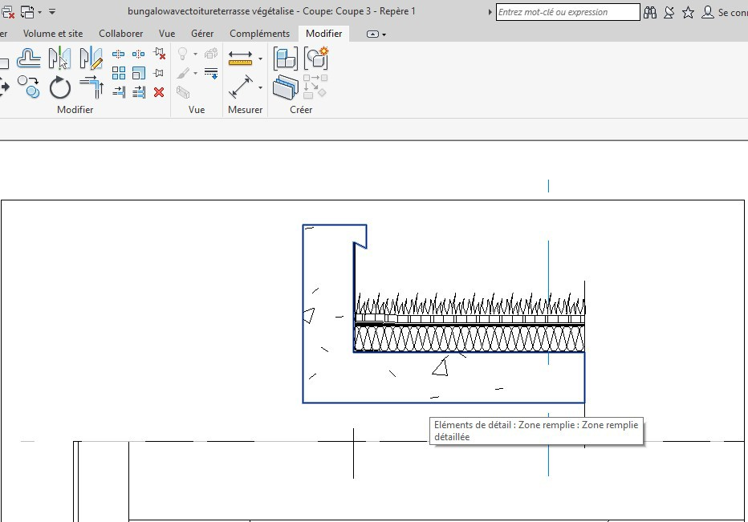

Déplacer le détail
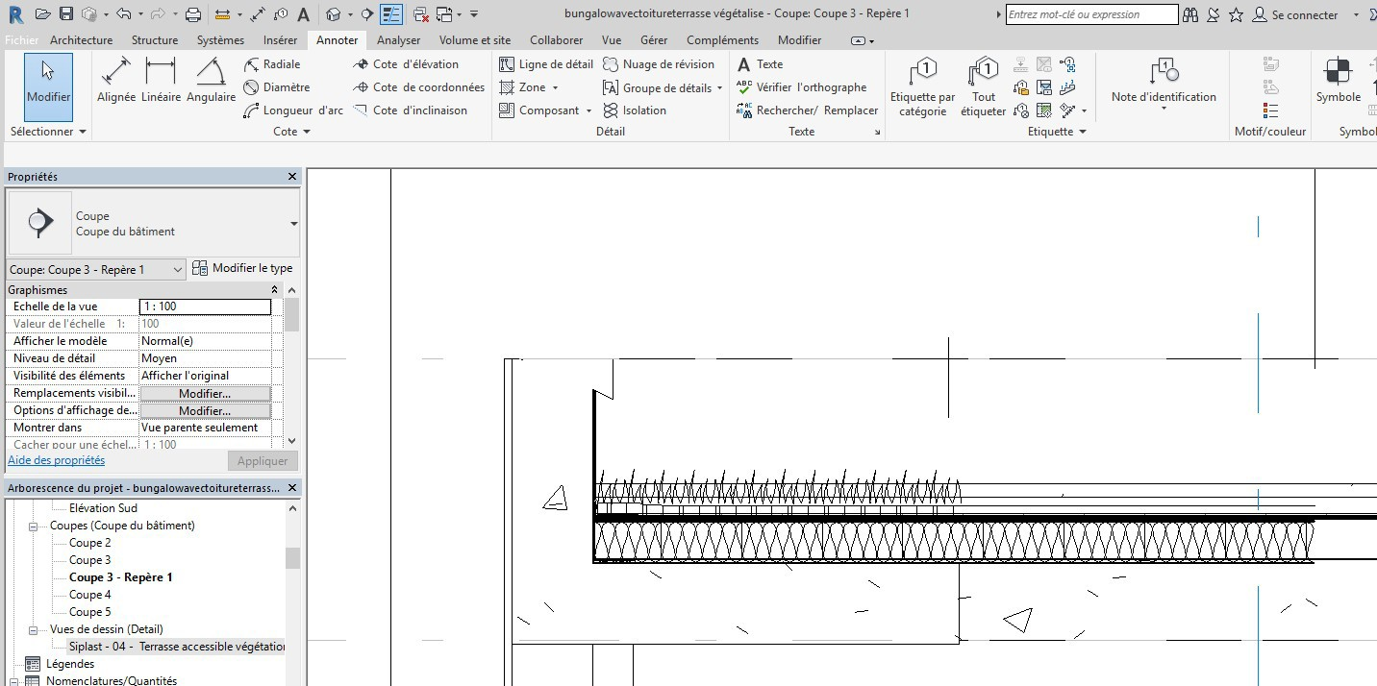

Ajuster la fenêtre
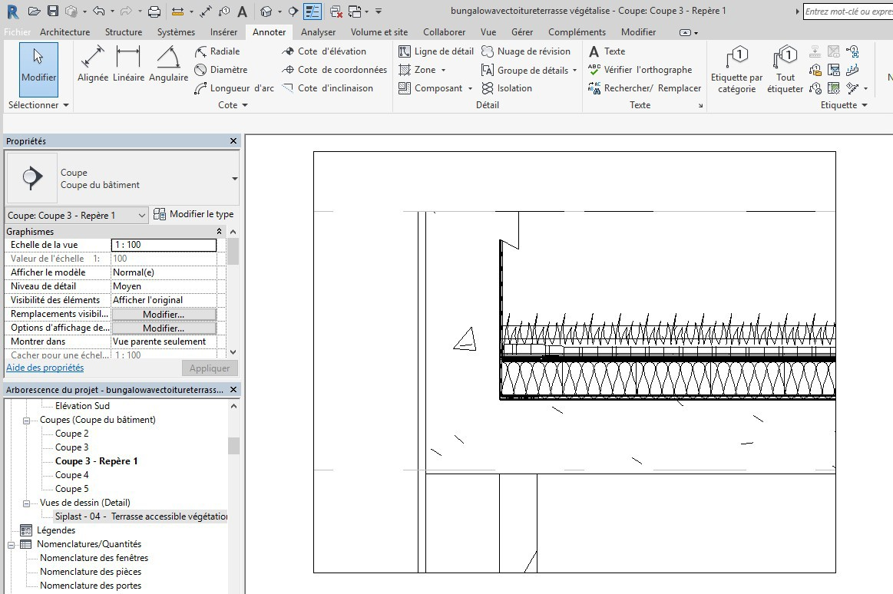
Pour bien visualiser quand on passe en détail, vous allez changer l’échelle en 1 /20

Votre détail est créé. Revenez en coupe 3, le détail n’apparait pas
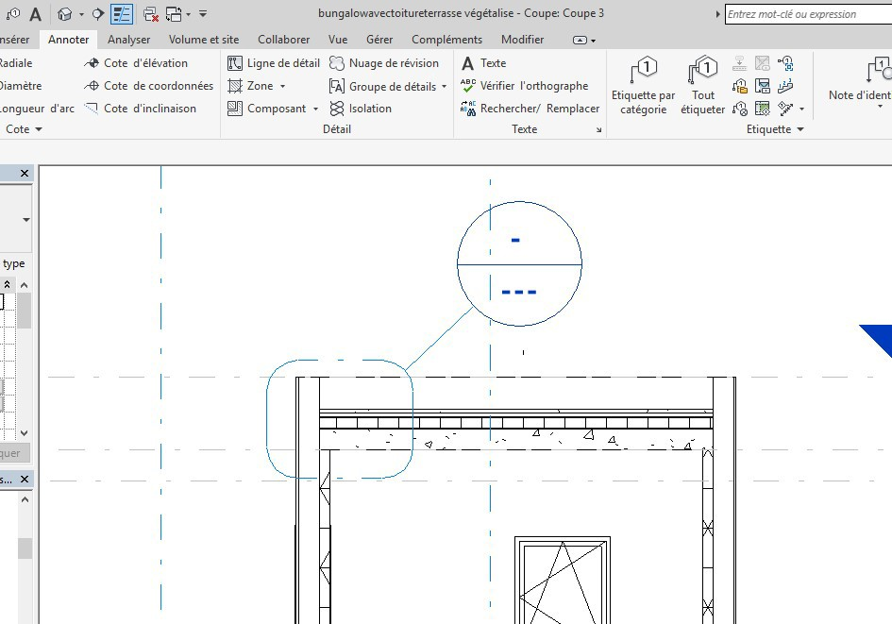

Cliquez sur les trois points, le détail apparait

S’il y a trop de travail pour modifier il vaut mieux exporter le dessin à modifier sur autocad
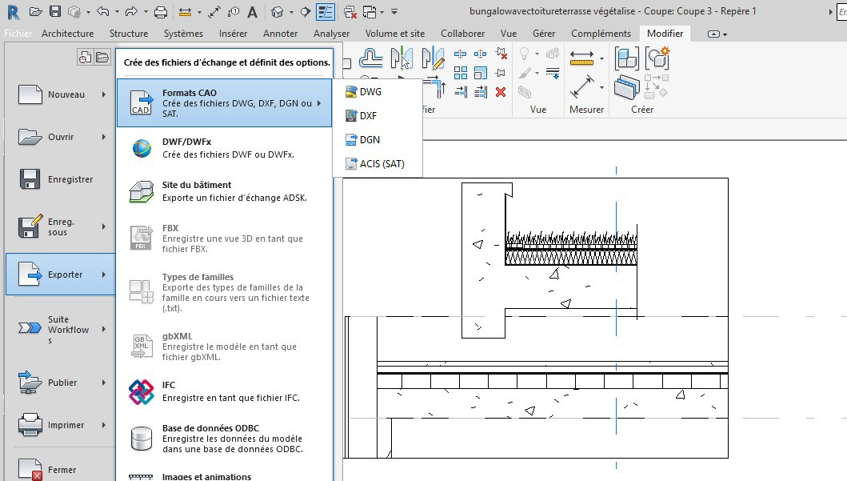
On va modifier le détail dans autocad pour l’autre coté en créant un solin et une coiffe d’acrotère Cliquer sur fichier sous le R de revit, exporter au format cao, dwg

Donner un nom et enregistrer le fichier, puis lancer autocad

Réaliser le dessin suivant (remarque les coiffes d’acrotères se trouvent dans le fichier blocs autocad divers du répertoire BTS EB)

On va créer un élément de détail
Fichier, nouveau, famille, élément de détails
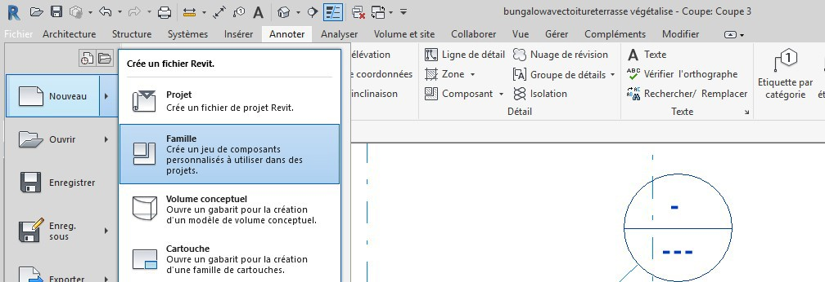

Choisir : élément de détails
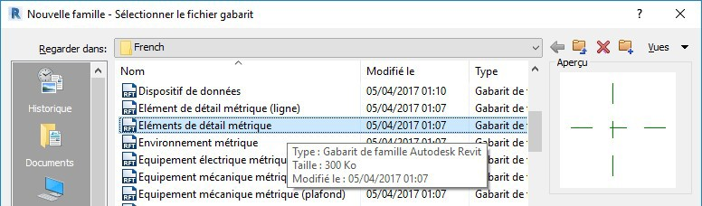
dans la fenêtre qui s’affiche
Dans la famille on va importer le dessin autocad
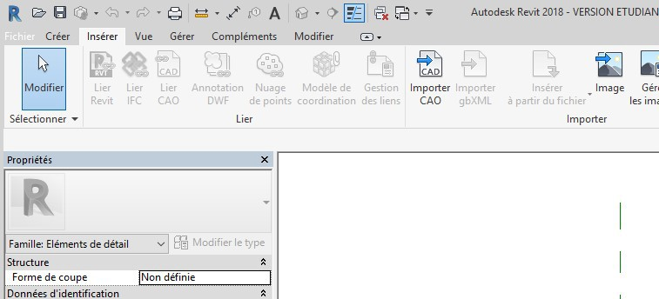
Puis dans l’onglet insérer, cliquer sur importer DAO, importer le fichier DWG récemment créé Cliquer sur ouvrir

Une fois le fichier inséré, rapprochez-le éventuellement du repère d’axe (il faudra alors le décomposer et déverrouiller l’œil) cliquer sur charger dans le projet
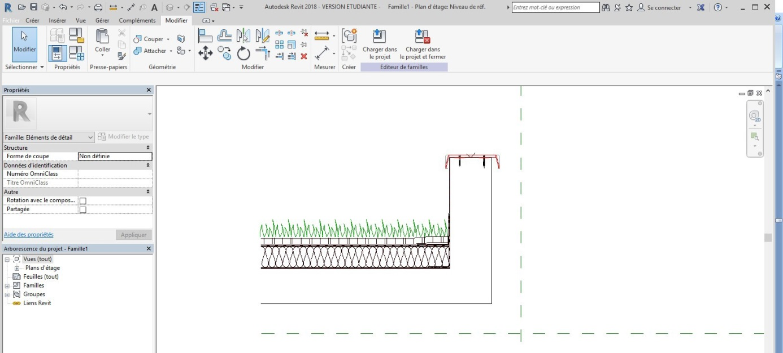
N’oubliez pas d’enregistrer

Passer sur une coupe
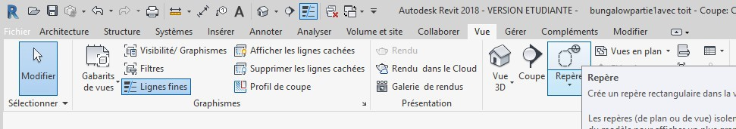
Dans l’onglet vue, cliquer sur l’icône repère

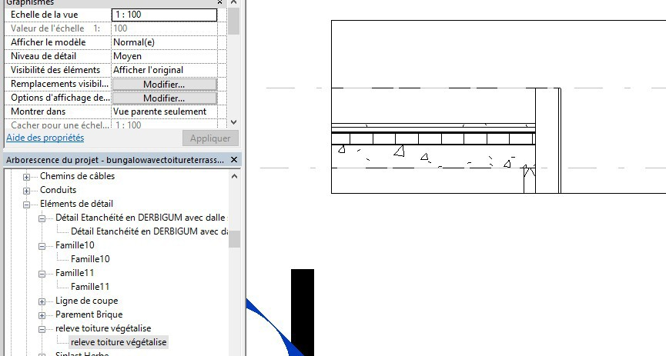
Dessiner un repère autour de l’angle de la toiture terrasse Cliquer sur les trois tirets pour passer en vue de détails

Cliquer sur votre élément de détails et
en tenant le bouton de la souris appuyé, déposer le sur la zone de dessin

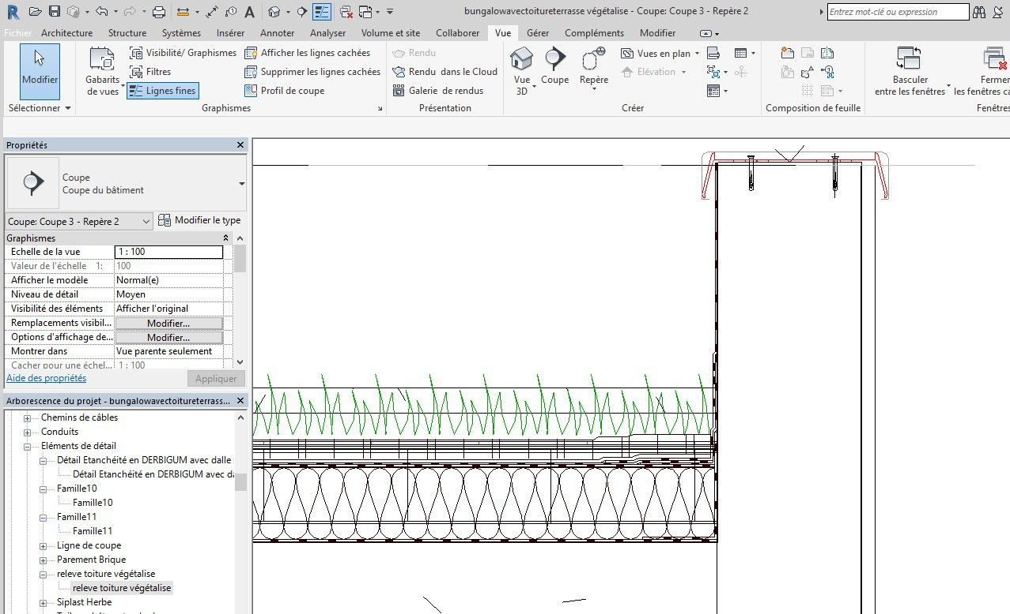

RELEVE en 3D pour étanchéité monocouche des terrasses
On va créer une famille modèle générique en s’aidant de l’élément de détail généré lors de l’importation de la toiture terrasse derbigum

Ouvrir la famille correspondant à cet élément.
Si vous ne le trouvez pas, cliquer dans l’arborescence du projet sur élément de détails
En tenant la souris appuyée, insérer le détail dans une vue, cliquer dessus puis modifier la famille

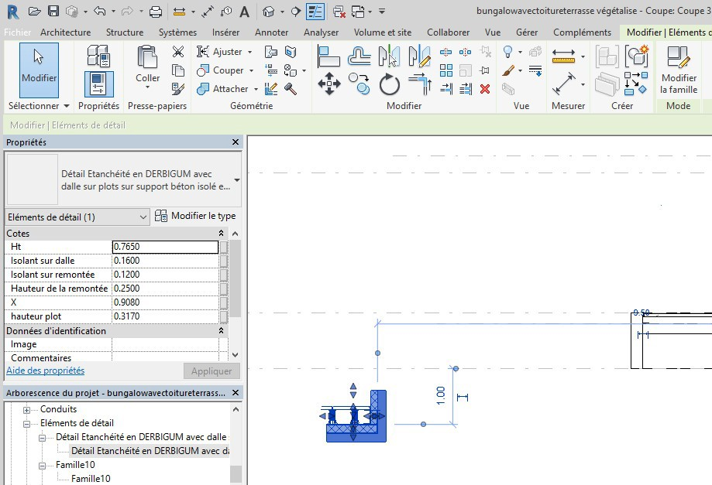

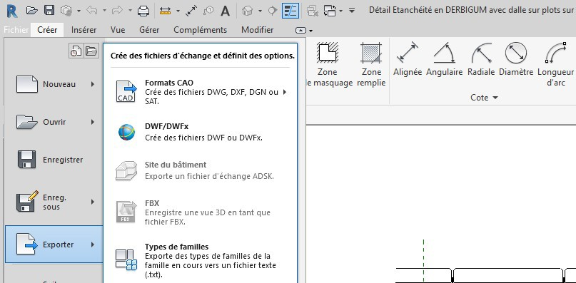
Une fois le fichier ouvert, on va l’exporter en fichier DWG Cliquer sur fichier (sous le R de revit)

Puis exporter
22

Puis format CAO

Enregistrer le fichier
Ouvrir une nouvelle famille modèle générique métrique.

Passer en vue de droite
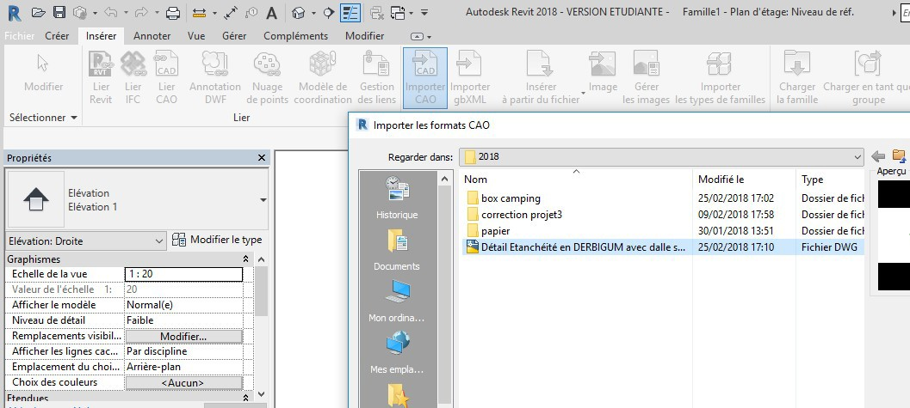
Puis dans l’onglet insérer, cliquer sur importer DAO, importer le fichier DWG récemment créé Cliquer sur ouvrir

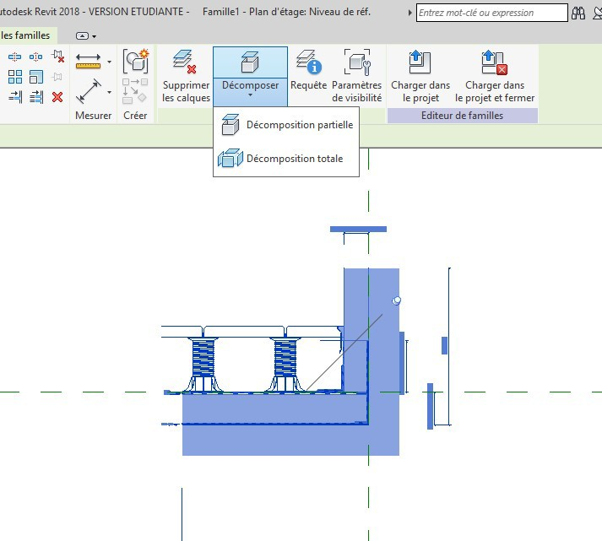
Une fois le fichier inséré, cliquer dessus On va le décomposer
23
Choisir décomposition partielle

Effacer tous les éléments sauf ceux liés au relevé
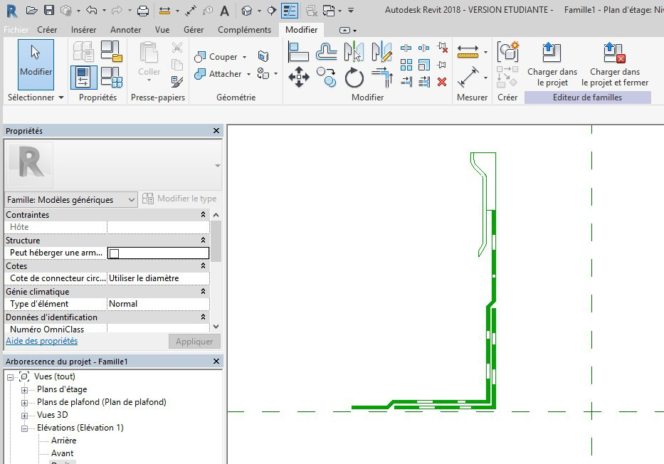

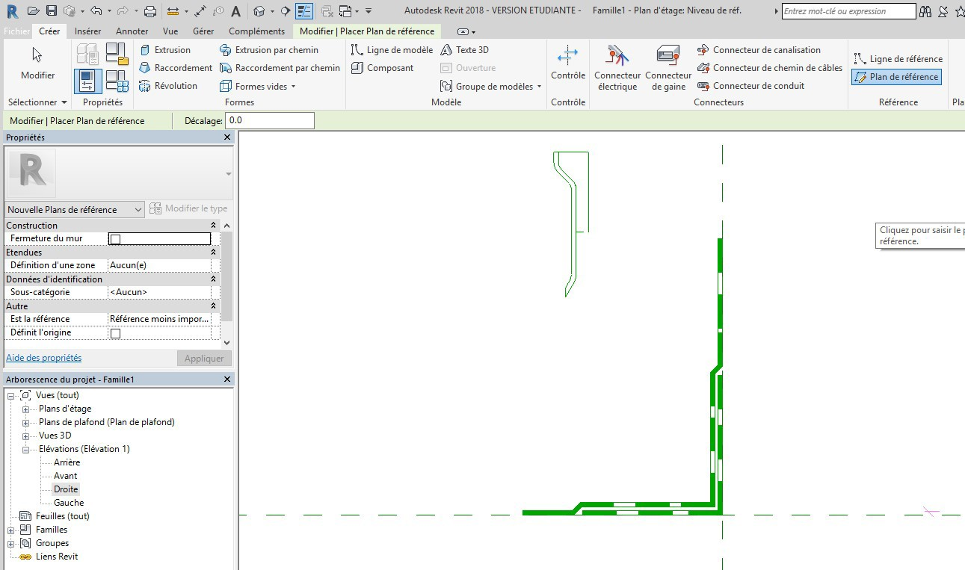
On va dans un premier s’occuper de l’équerre et du relevé auto protégé Déplacer les deux éléments pour les faire coïncider à l’intersection des axes Dans l’onglet créer, cliquer sur plan de référence
24

On va créer un plan au-dessus du relevé
Puis vous aller créer une cote, onglet annoter, cote alignée
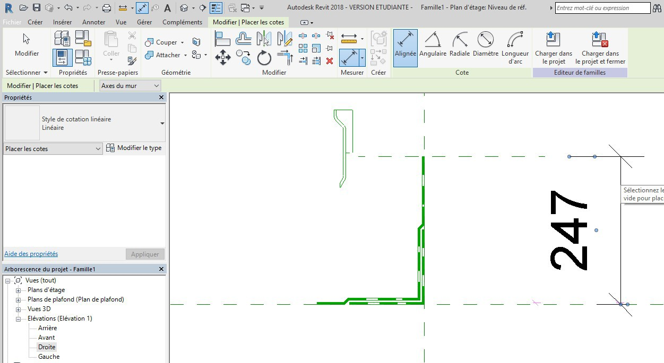

Cliquer sur la cote, puis sur l’icône à coté de libellé, puis remplir la fenêtre
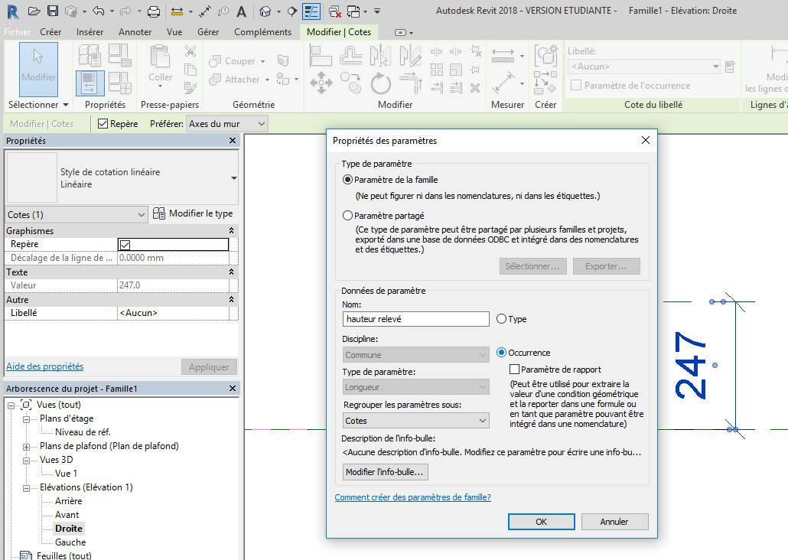

On va maintenant créer le relevé Menu créer puis extrusion
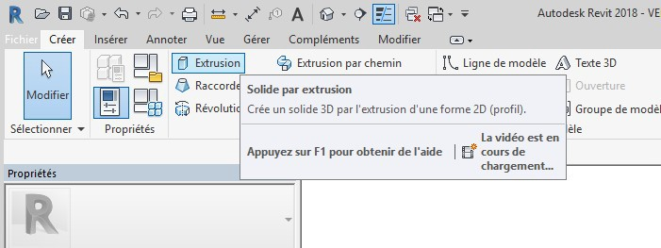

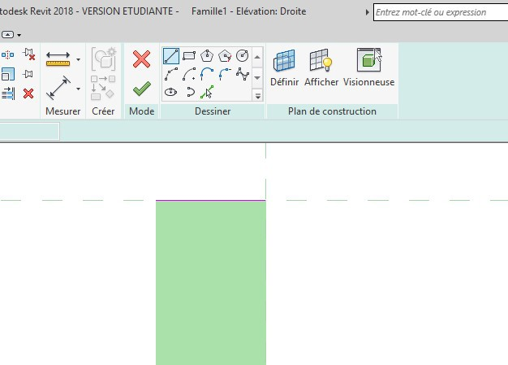
On va maintenant utiliser les outils dessin

Créer une ligne sur le dessus du relevé puis échap

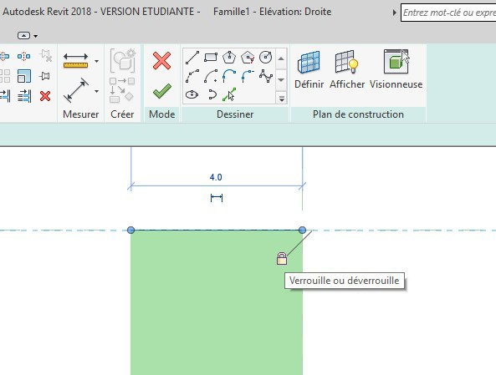
Cliquer sur cette ligne, cliquer sur le rond bleu qui apparait puis verrouiller le cadenas

Cela nous permettra de modifier la hauteur du relevé

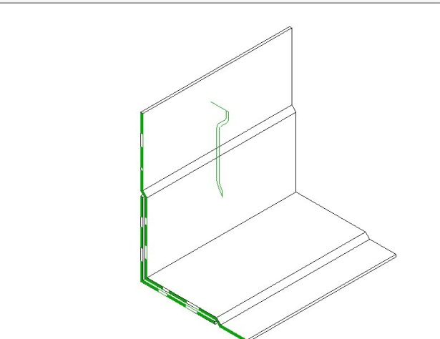
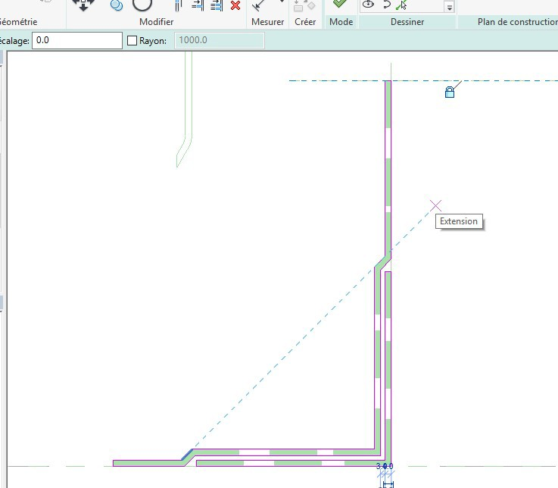
Avec les outils dessins recopiez-le relevé
et l’équerre

Valider en tapant sur la flèche verte (passer en 3D pour visualiser)

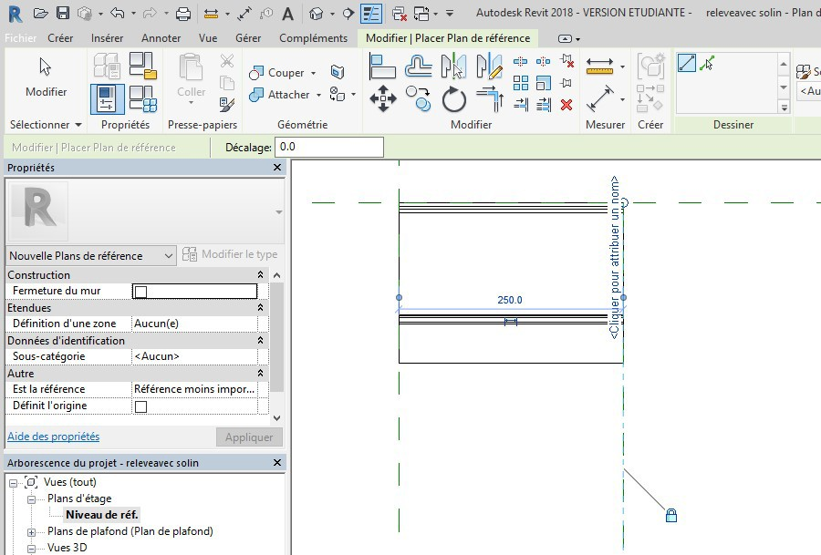
Passer sur plan d’étage nous allons créer un autre paramètre

Tracer un plan de référence

Pensez bien à le
verrouiller
28

Coter la longueur, créer un paramètre
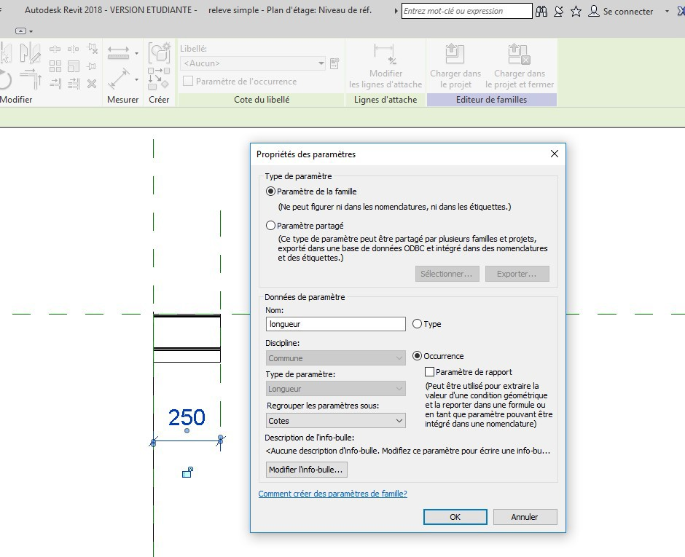

Enregistrer la famille, nommer la : Relevé simple

On va effacer tout ce qui ne sert pas puis on testera la famille
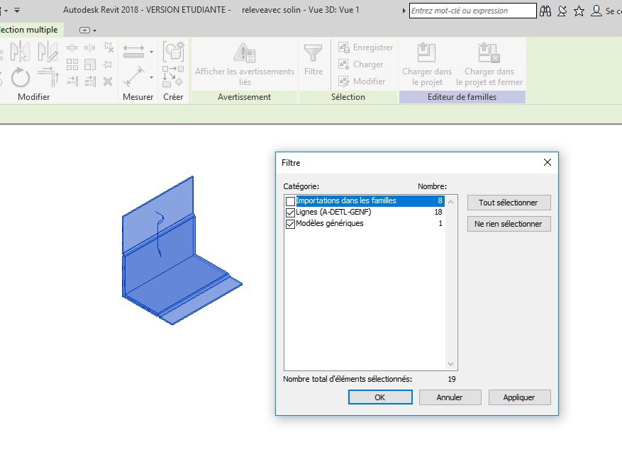
Passer en 3 D, sélectionner tout avec une fenêtre, activer le filtre, cliquer sur OK puis supprimer la sélection, puis effacer

Enregistrer le fichier, nommez-le : relevé simple On va tester la famille (cliquer sur l’icône)
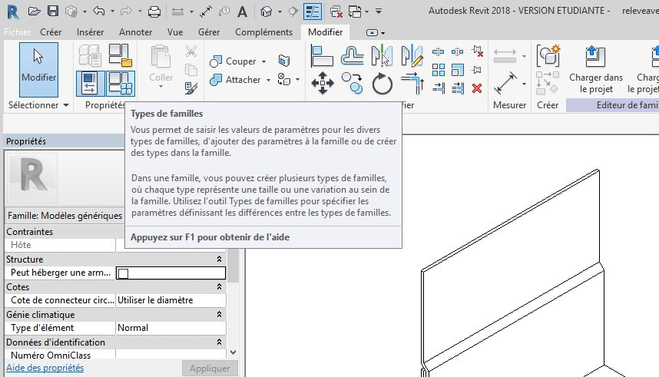

Modifier les valeurs et cliquer ok
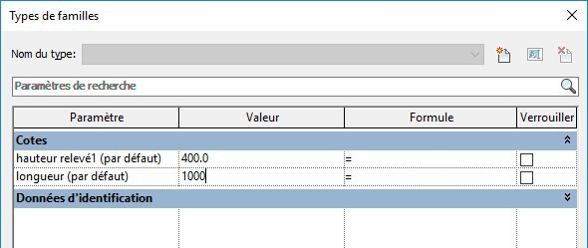

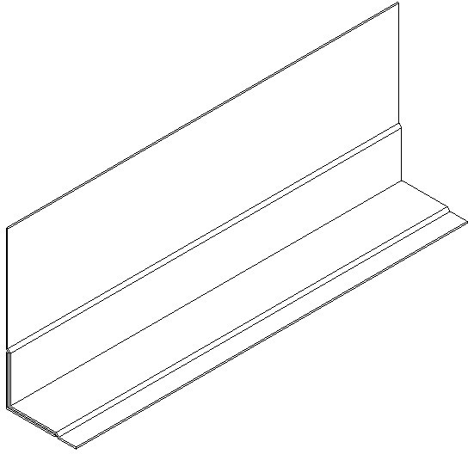
Visualiser

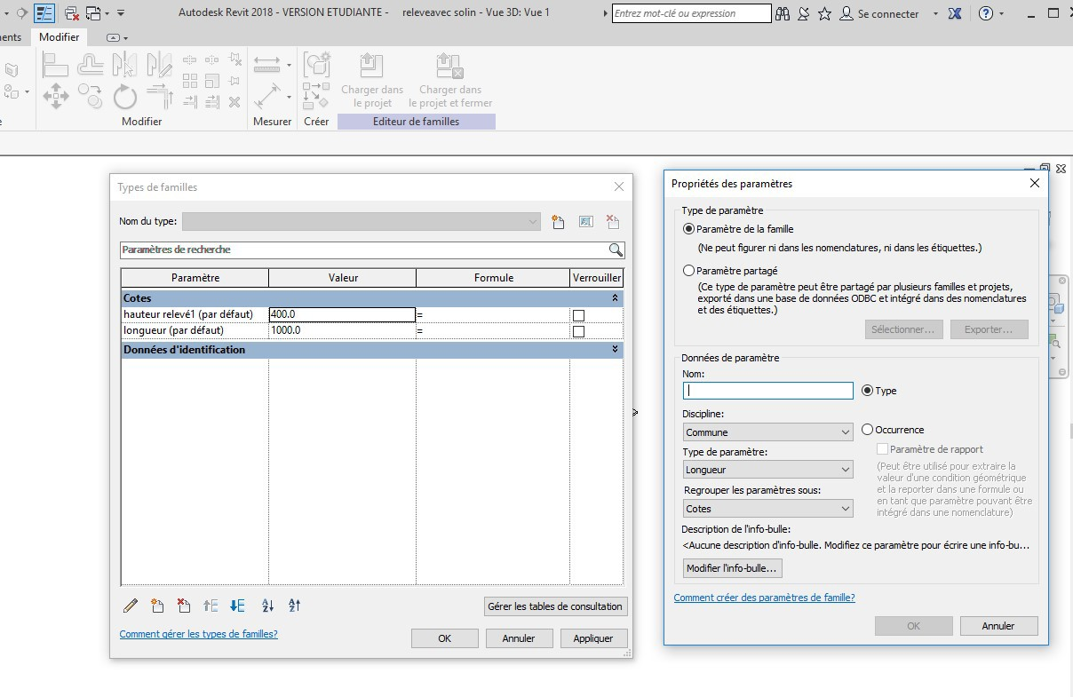
On va compléter cette famille Cliquer sur l’icône type de famille
Cliquer sur nouveau paramètre

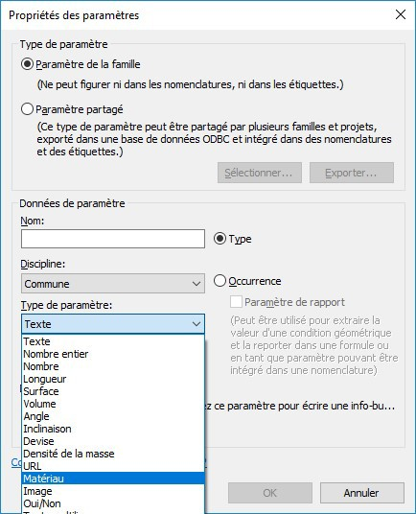
Cliquer sur matériau (entrer étanchéité)

Charger maintenant le relevé dans le projet, cliquer n’importe où sur le plan du RDC
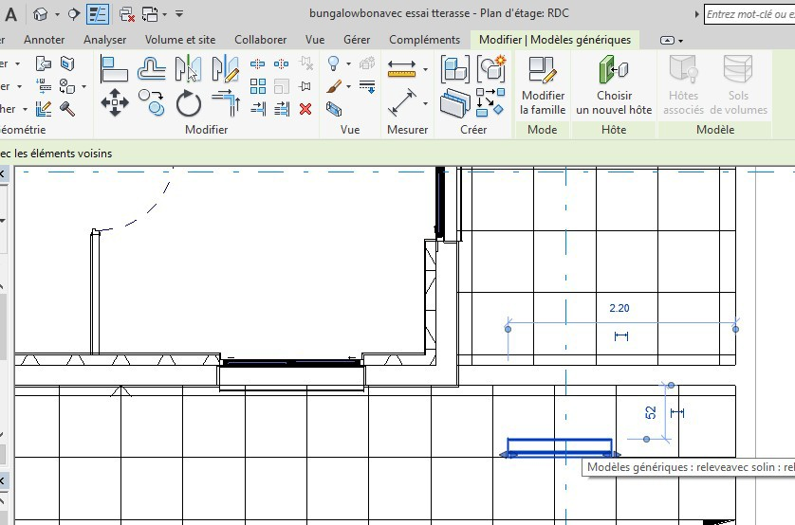

Placer une coupe passant par le relevé. Passer en coupe et déplacer en deux fois (vertical et horizontal) on réglera la hauteur du relevé plus tard

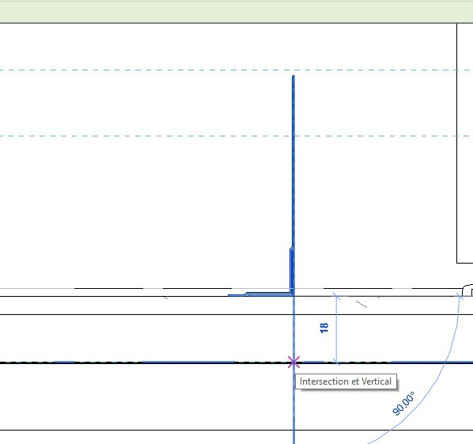

Passer en RDC, décaler le solin près d’un angle, puis modifier la longueur et la hauteur du solin (150 mm)

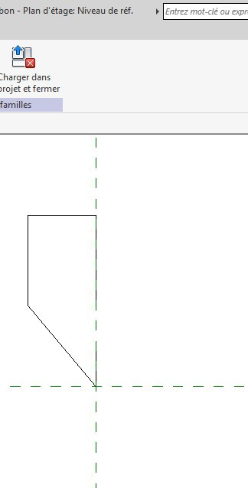
Nous allons maintenant créer une engravure Créer une nouvelle famille profils métrique Dessiner une engravure

Charger dans le projet après l’avoir enregistré

Lancer la commande mur profils en relief, en 3 D cliquer sur un mur

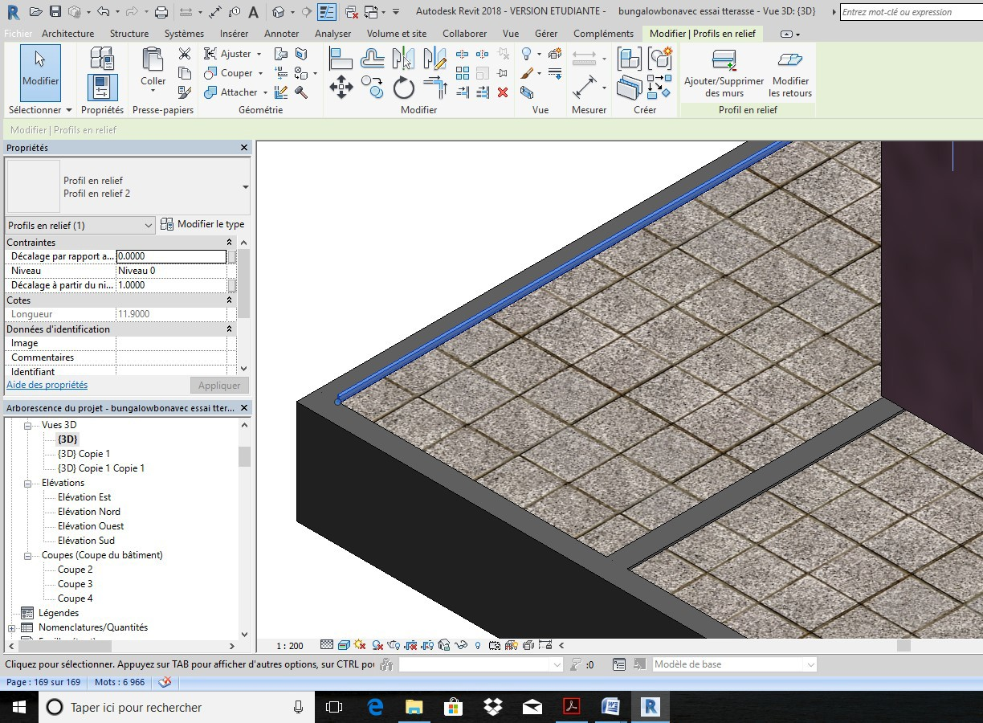

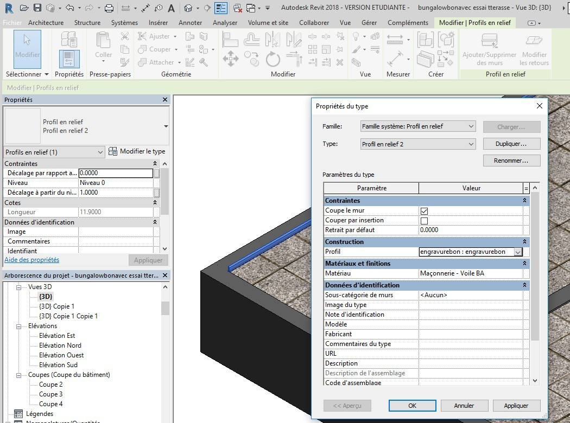
Si le profil relief n’est pas le bon cliquer sur modifier le type, puis sur profil

Choisir le profil engravure puis ok Passer en coupe, placer l’engravure
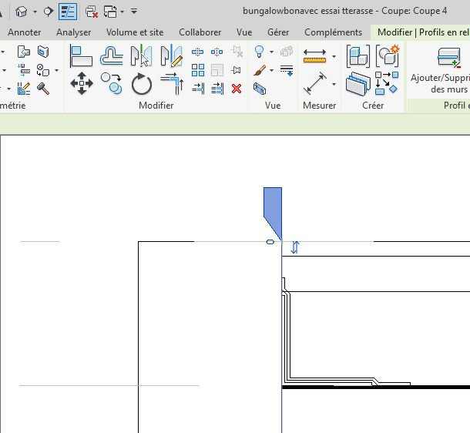

Après avoir vérifié que l’engravure et le mur sont bien dans le même matériau (à savoir maçonnerie voile béton) on va attacher les deux éléments.

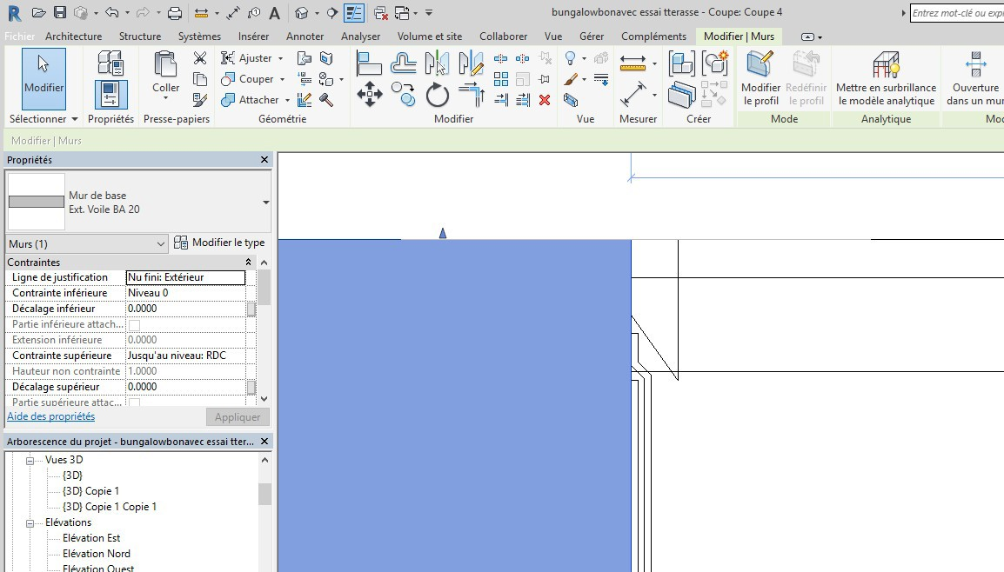
Cliquer sur le mur, puis attacher, puis cliquer successivement sur le mur et sur l’engravure

Les dallettes traversent l’engravure

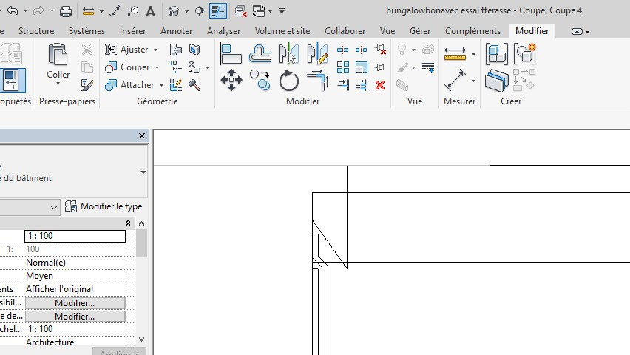

La solution consisterait à faire deux planchers : le plancher avec étanchéité et un plancher uniquement avec les dallettes que l’on réaliserait de 6 cm (3 de chaque côté) plus petit
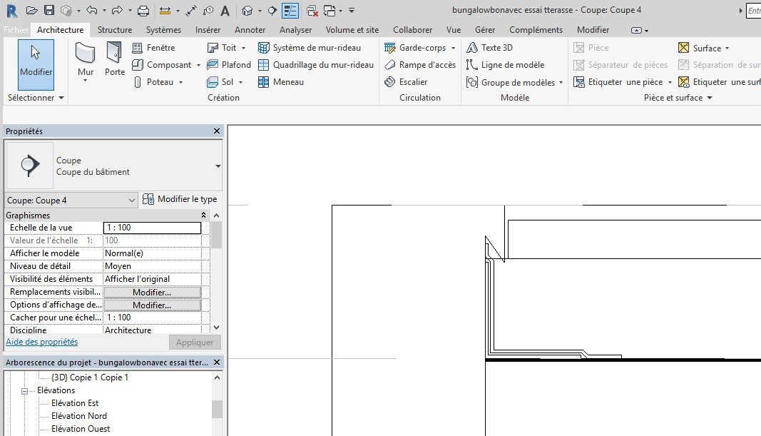

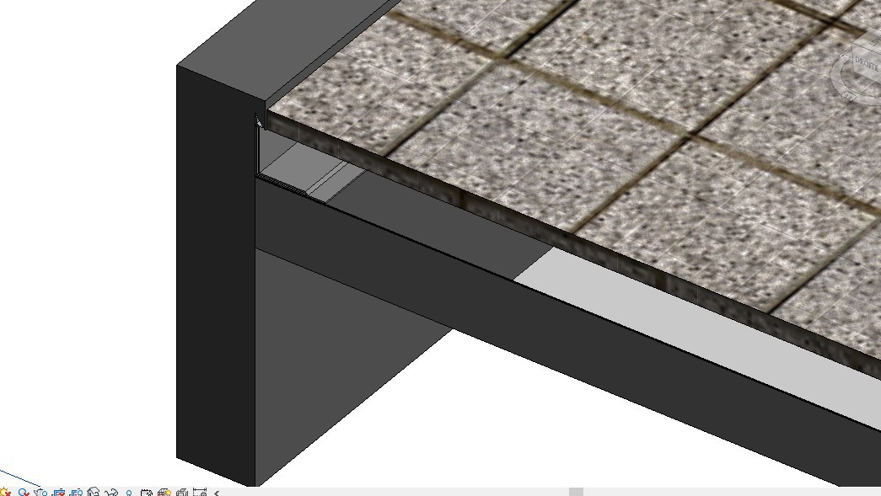

Relevé avec solin
Nous allons maintenant créer un relevé d’étanchéité avec un solin.
Ouvrir la famille modèle générique relevé simple, placez-vous en vue de droite On va importer un solin du fabricant danialu sous forme dwg
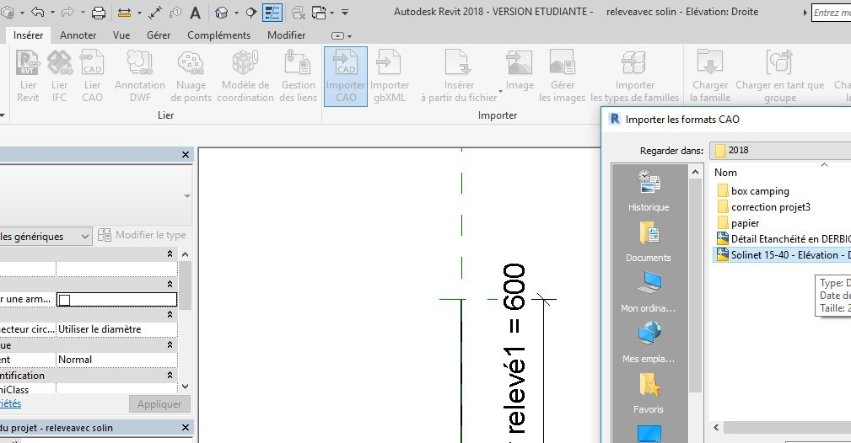
Dans l’onglet insérer cliquer sur importer CAO, choisir le fichier Solinet

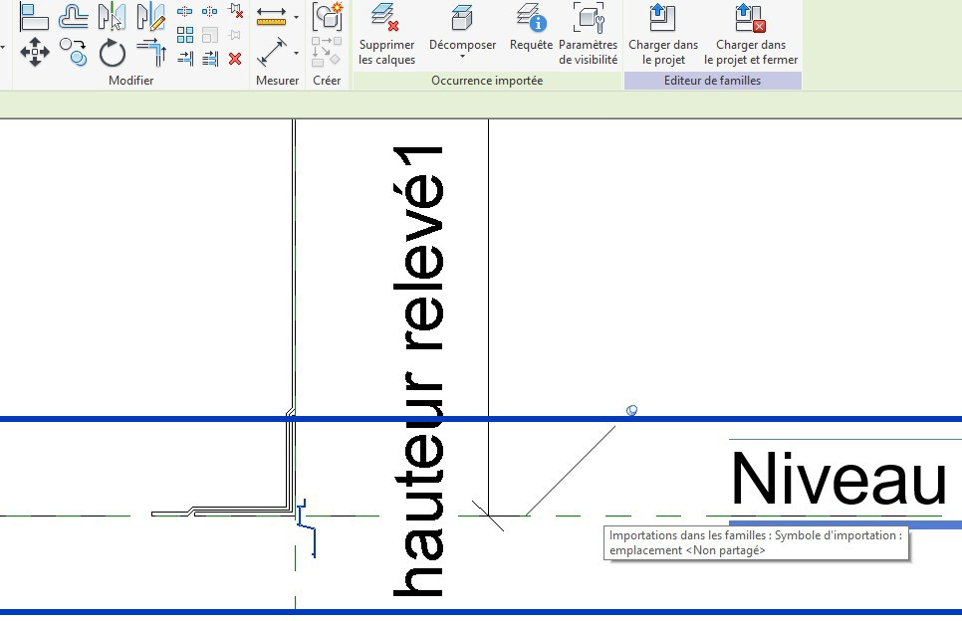
Débloquer le dwg en cliquant sur l’icône en forme d’œil Cliquer sur Décomposer le fichier
Choisir décomposition partielle

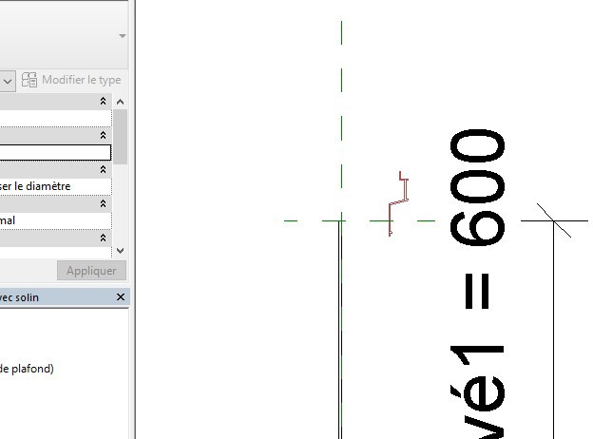
Le solin est à l’envers on va faire une symétrie puis le rapprocher du haut de notre relevé

On va le positionner précisément

Puis on va créer un plan de référence, positionnez-le en partie sup du solin Onglet créer commande plan de référence

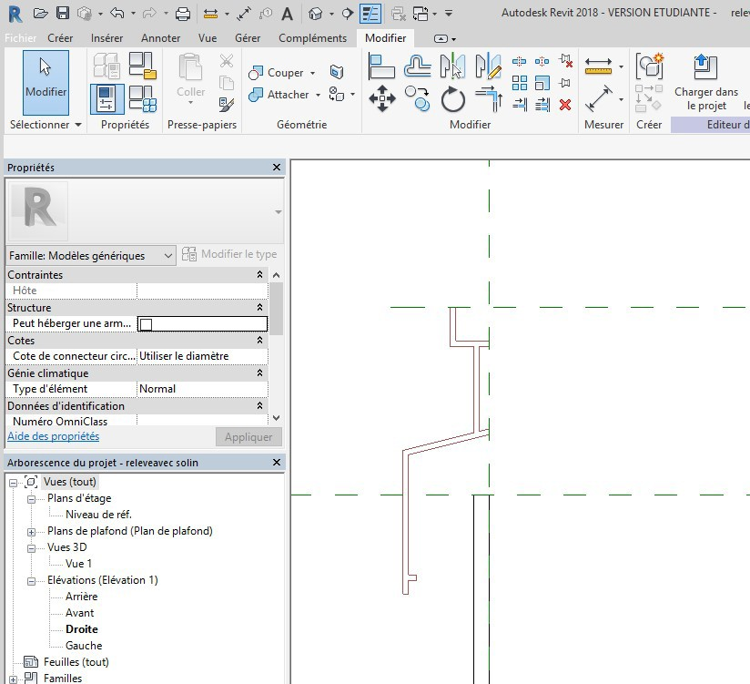

On va créer une cote (onglet annoter, cotation alignée) nommée hauteur totale et lui attribuer un paramètre en cliquant sur type de famille
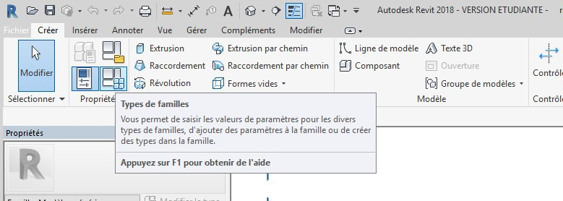

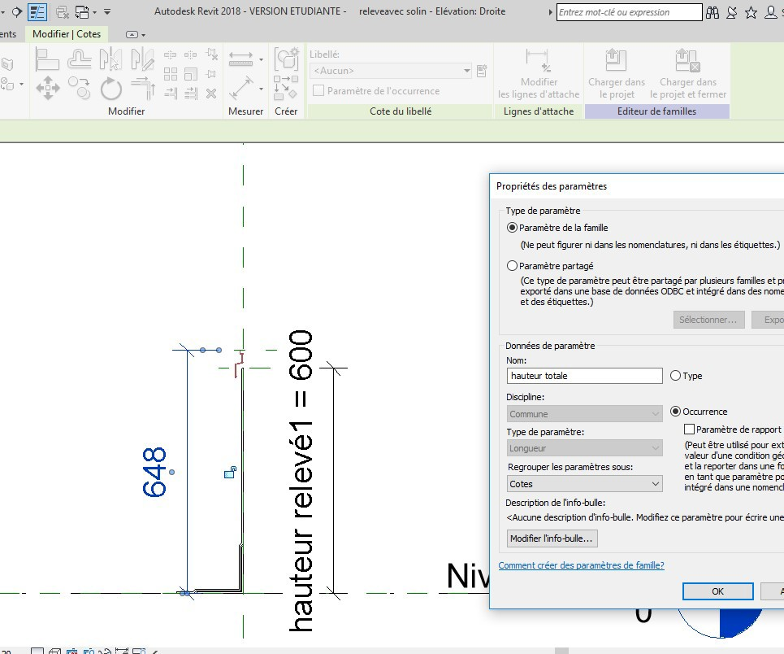
Cotation à créer

On va maintenant créer une extrusion en recopiant le solin

Après avoir dessiné la première ligne, cliquez sur échap, cliquer sur la ligne puis cliquer sur le point bleu qui apparait et verrouiller le cadenas
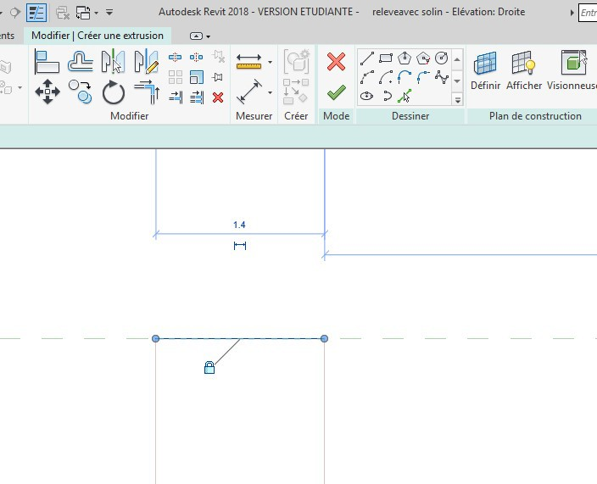

Finir le dessin du contour et valider l’extrusion avec la flèche verte

38

Passer en 3 D et modifier l’extrusion pour aligner solin et relevé
39
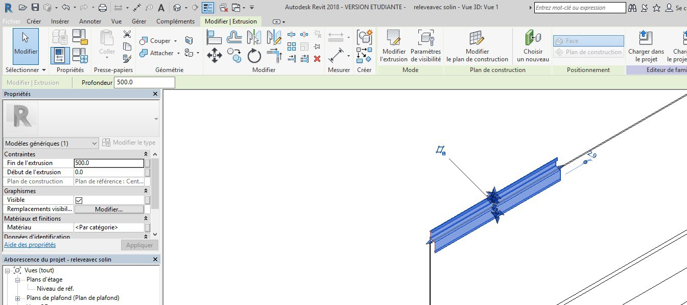

Passer sur le niveau de référence nous allons créer un paramètre longueur Créer un plan de référence
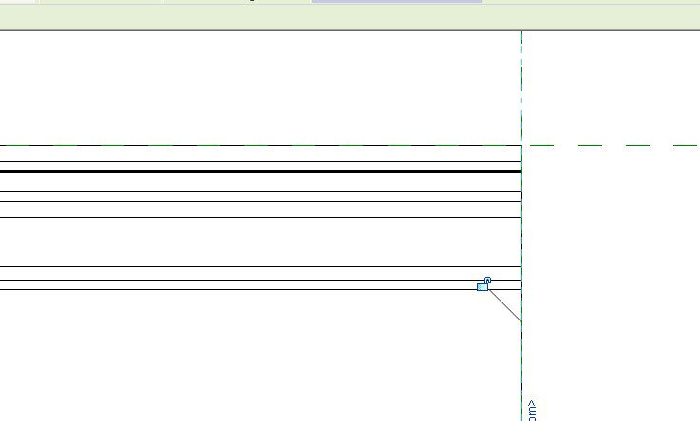
N’oubliez pas de verrouiller le plan en fermant le cadenas.

Coter puis ouvrir type de famille pour rentrer un paramètre longueur
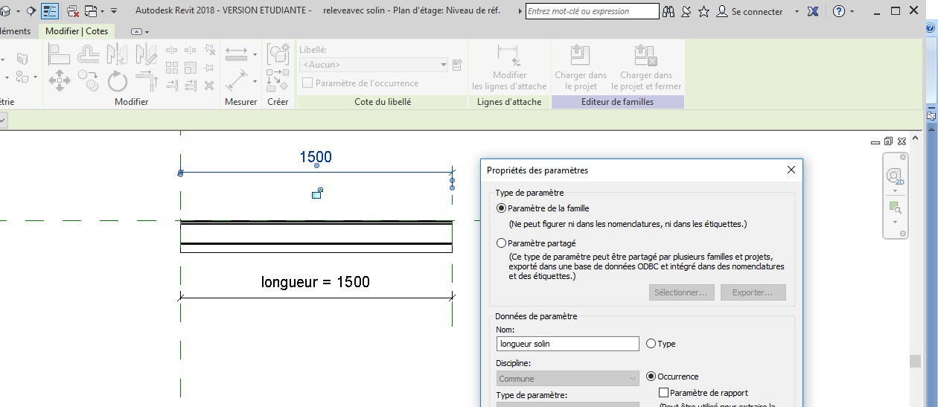

On va tester les paramètres, ouvrir type de famille et rentrer les données suivantes
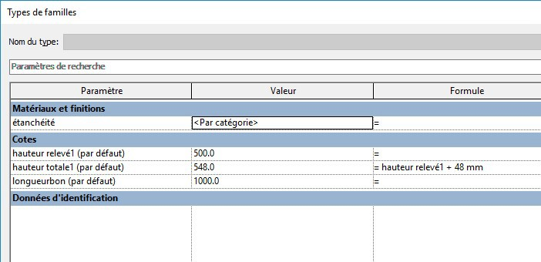
Passer en 3D

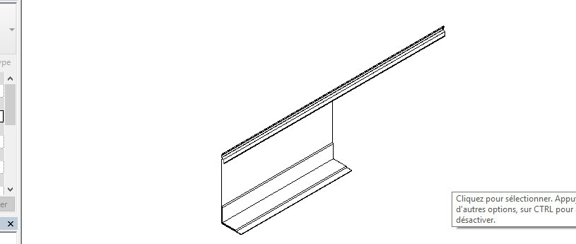
Le test est bon pour la hauteur mais pas pour la longueur Passer sur le niveau de référence
On va aligner le solin et le relevé
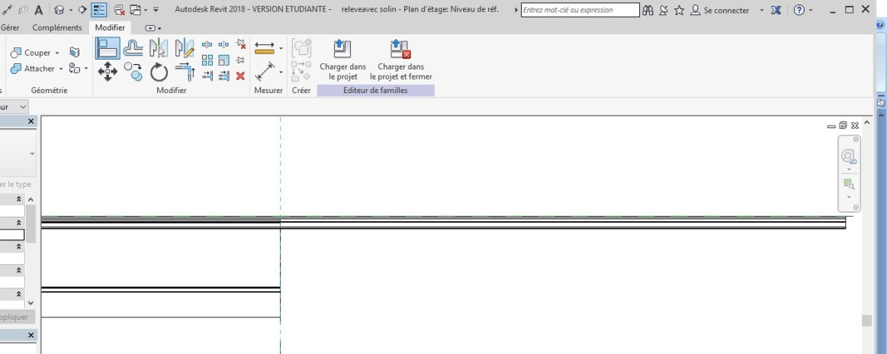
Cliquer sur l’icône aligner, cliquer sur l’axe puis cliquer sur l’extrémité du solin

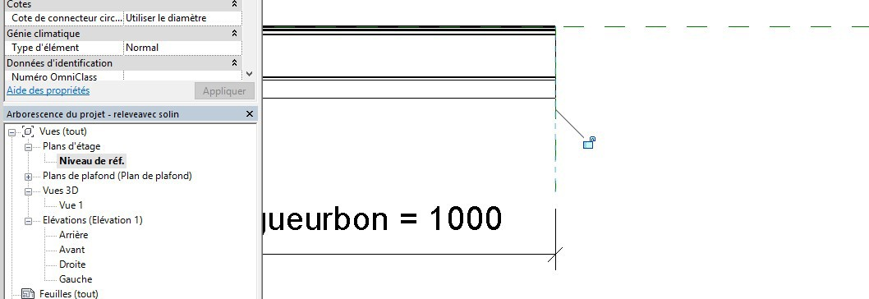
Les deux éléments s’alignent, verrouiller l’axe et tester la famille. Vous pouvez maintenant charger dans le projet et réaliser le relevé pour la toiture terrasse face à la chambre

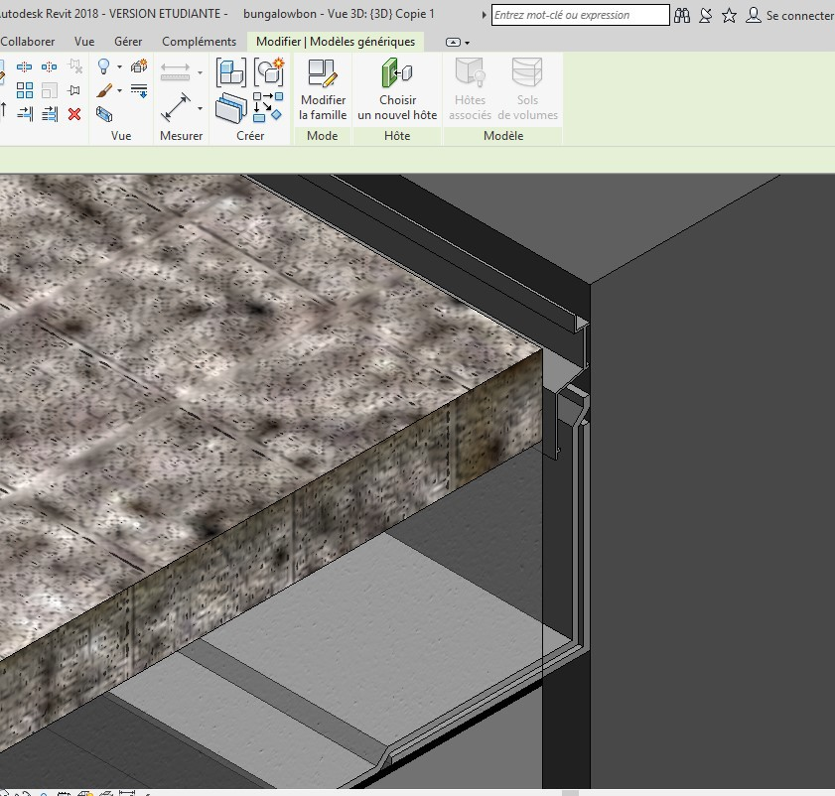

Plots -dalle
On va placer des plots. Pour bien les visualiser nous allons modifier le plancher en supprimant le vide et les dalles béton
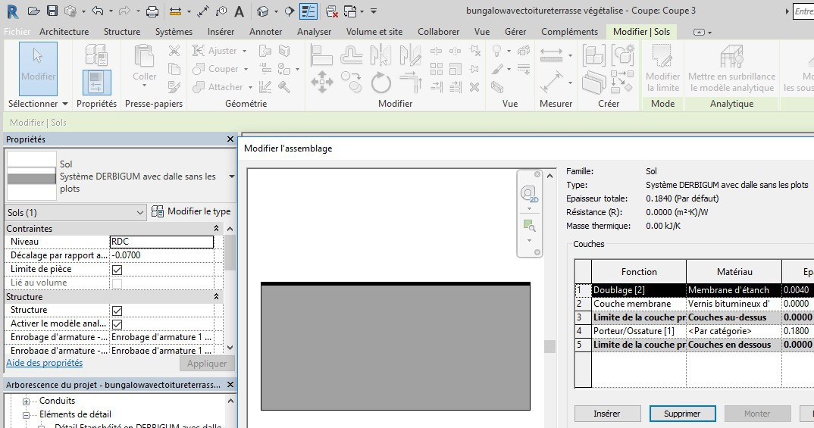
Cliquer sur le plancher, puis modifier le type, modifier

Il faudra le recaler en hauteur
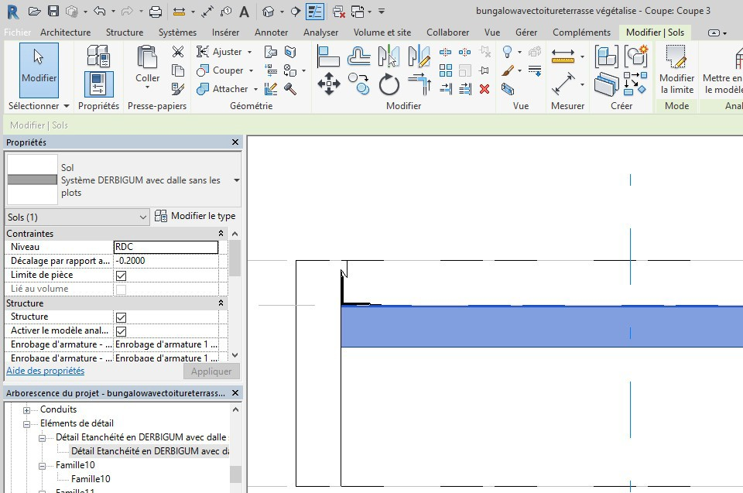

Nous allons ouvrir une famille roof and deck pedestal bison level
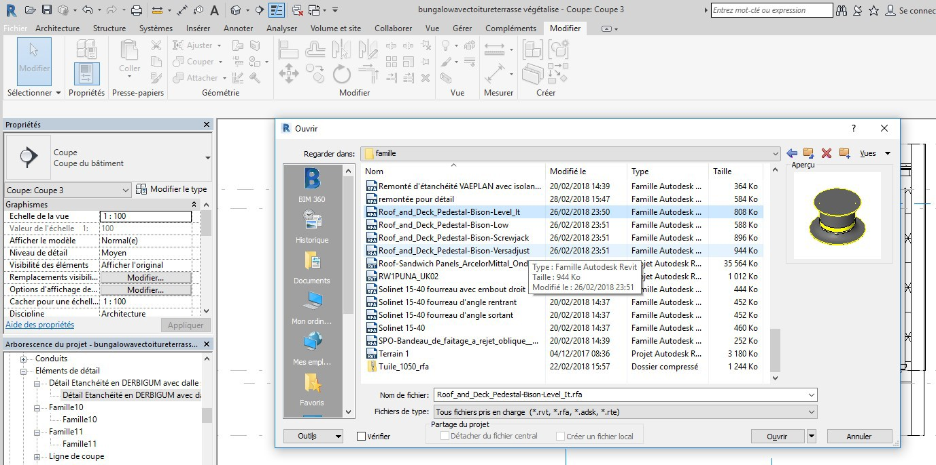

Elle fait partie de la famille équipement spécialisé
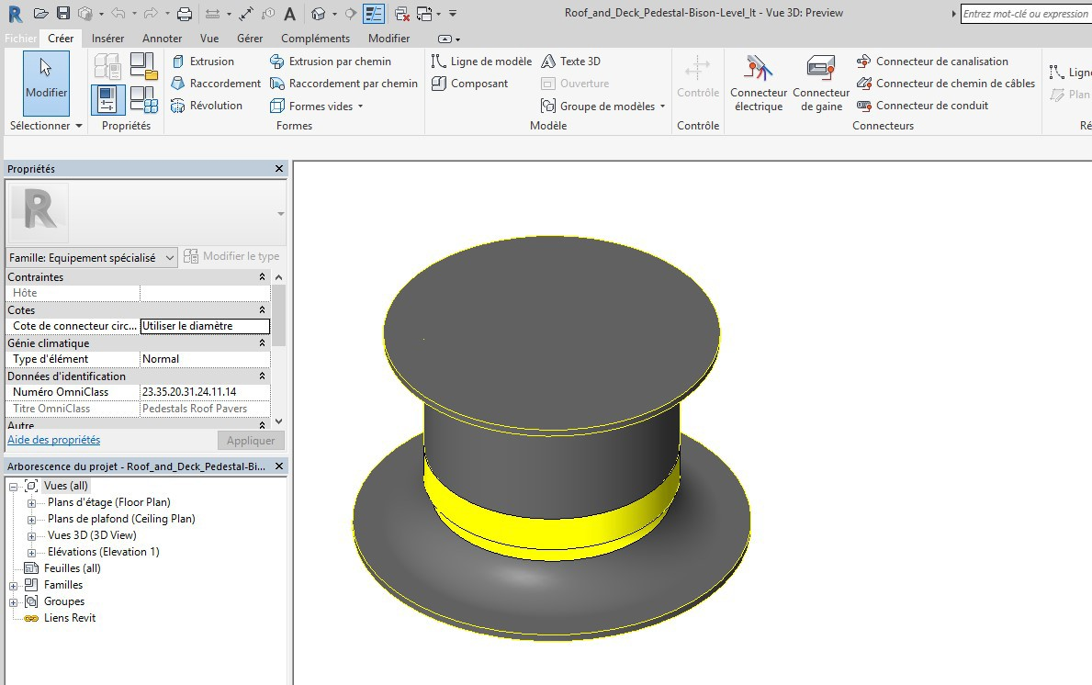

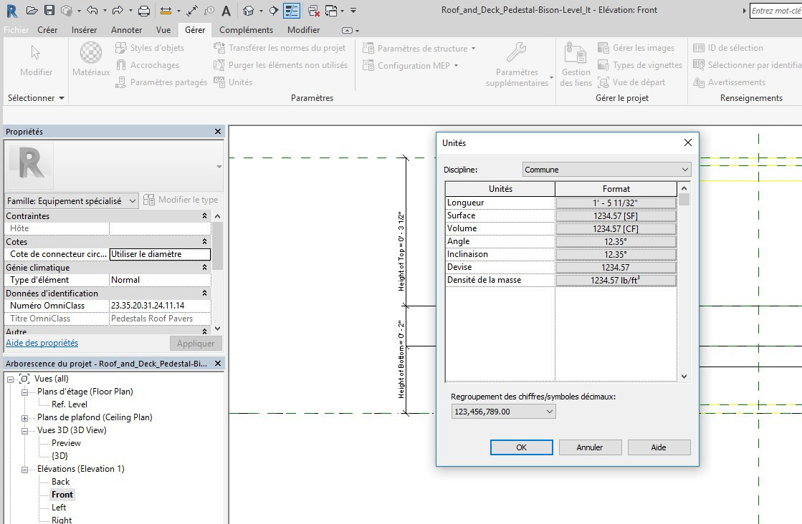
Passer en vue de face (front), les unités sont des pieds on va modifier cela Dans le menu gérer, cliquer sur unité et rentrer mm pour les longueurs

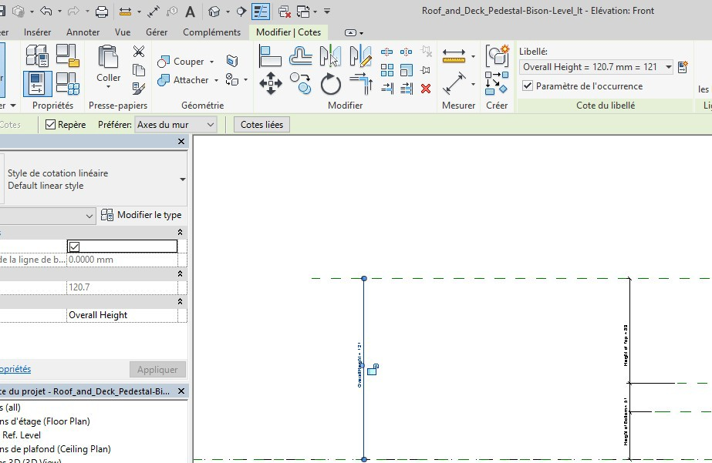
Cliquer sur la cote hauteur totale, puis cocher occurrence pour que l’on puisse modifier cette côte Cliquer sur type de famille

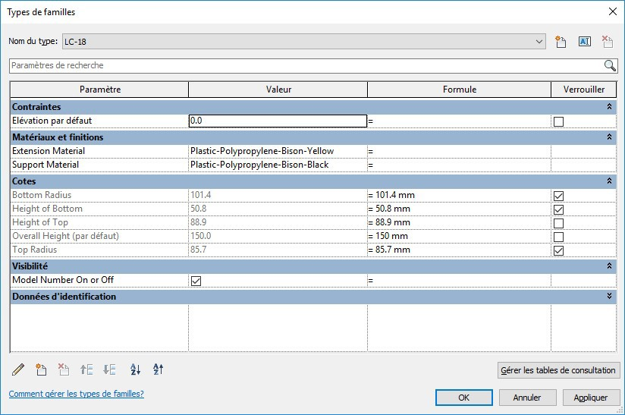
Rentrer une hauteur de 150 mm

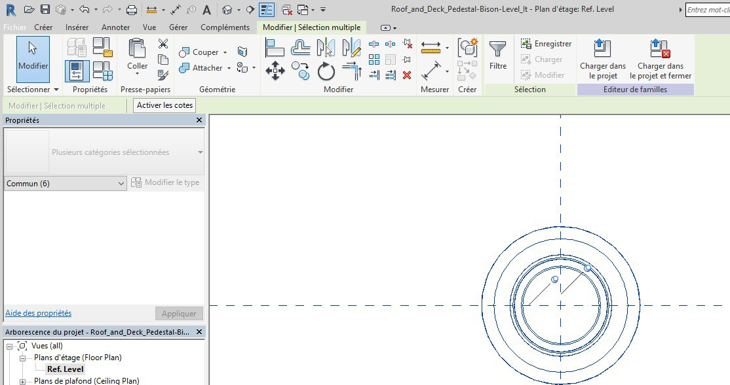
Passer sur le plan de référence, effacer l’annotation

Charger dans le projet et poser un plot au hasard sur la terrasse

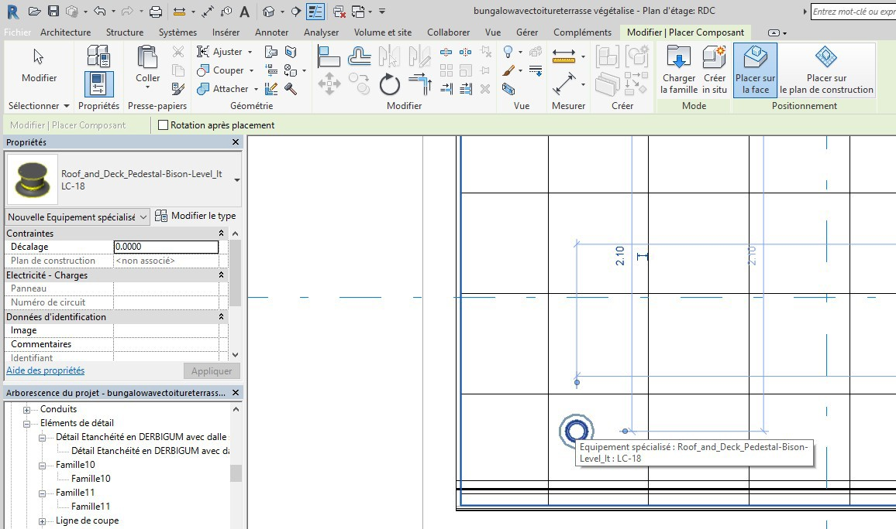

Il reste à positionner les dalles Ouvrir une famille modèle générique
Vous allez créer une dallette chanfreinée de 496 par 496 par 30 paramétrable

Placez-vous sur le niveau de référence, créer une extrusion, dessiner un rectangle au hasard, valider avec la flèche verte
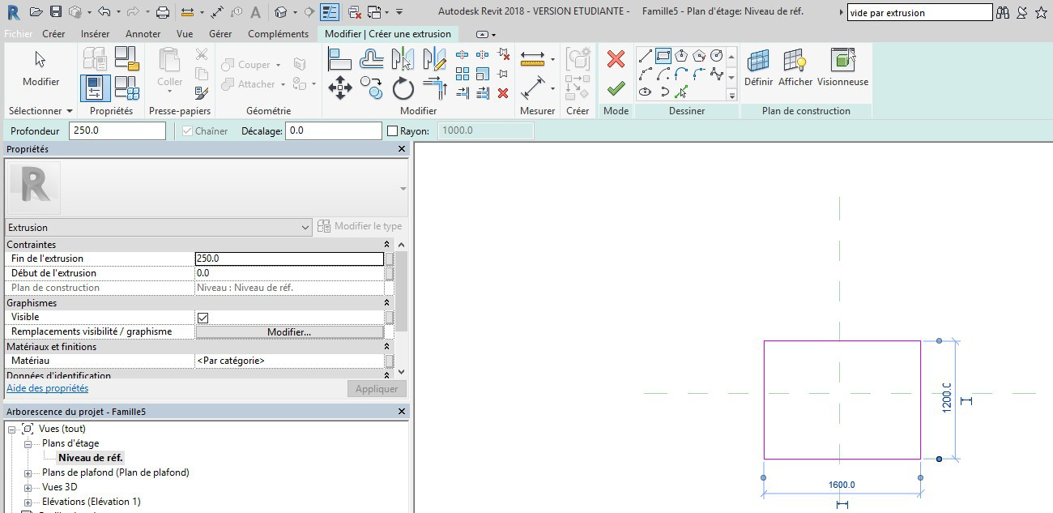

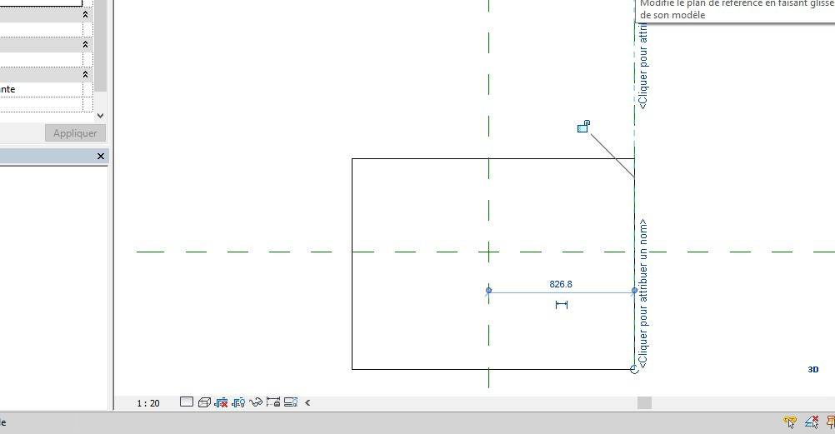
Créer 4 plans de référence sur les quatre faces et les verrouiller à chaque fois

48

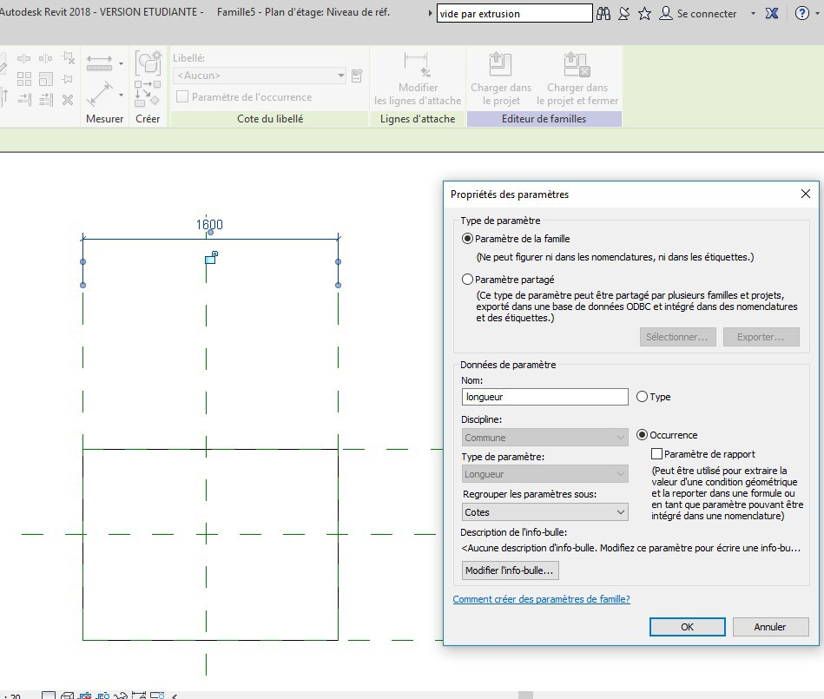
Créer deux cotations puis attribuer une occurrence (larguer et longueur)

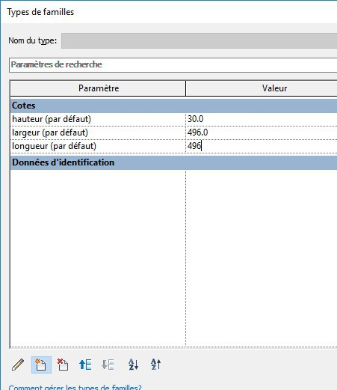
Passer en vue de droite et attribuer une occurrence hauteur
Tester votre famille en prenant 496 x496 x30 En profiter pour créer un paramètre matériau

49

Attribuer un matériau type bois pour des dallettes bois
Passer en 3 D (si vous voulez voir le matériau, passer en réaliste)

On va créer un chanfrein de 10 mm x 10 mm avec un rayon de 10 mm tout autour de la dallette On va donc créer un vide par extrusion

Menu créer, puis vide, puis vide par extrusion par chemin
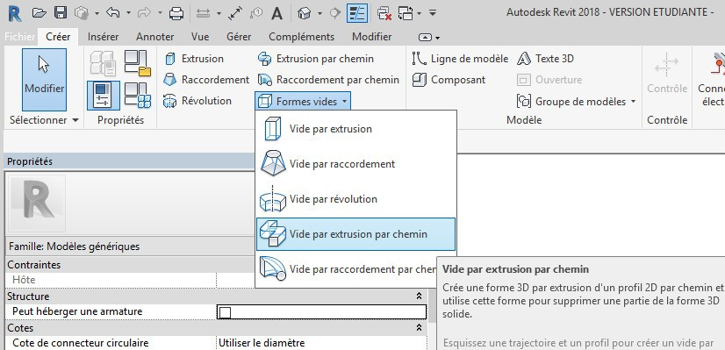

Il faut d’abord définir la trajectoire de l’extrusion (le périmètre extérieur de la partie supérieure de la dallette)
Cliquer sur sélectionner la trajectoire et réaliser le pourtour valider flèche verte
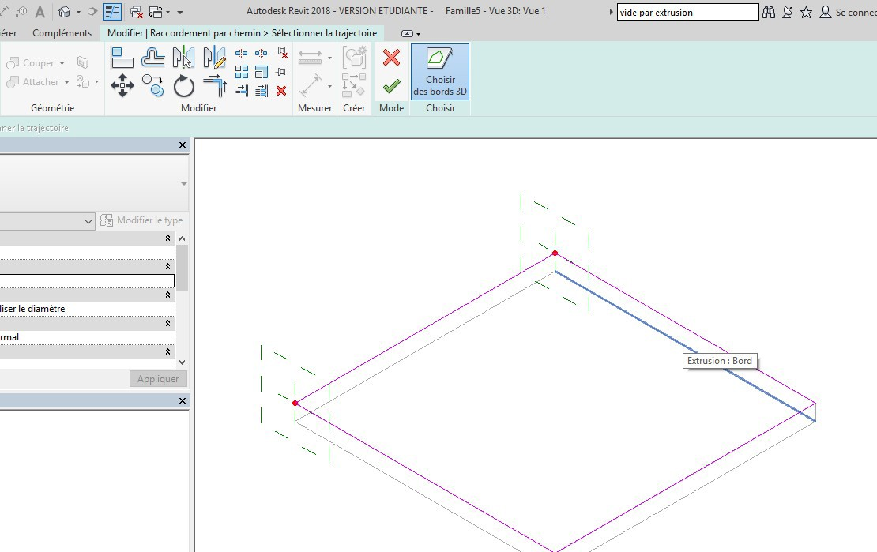

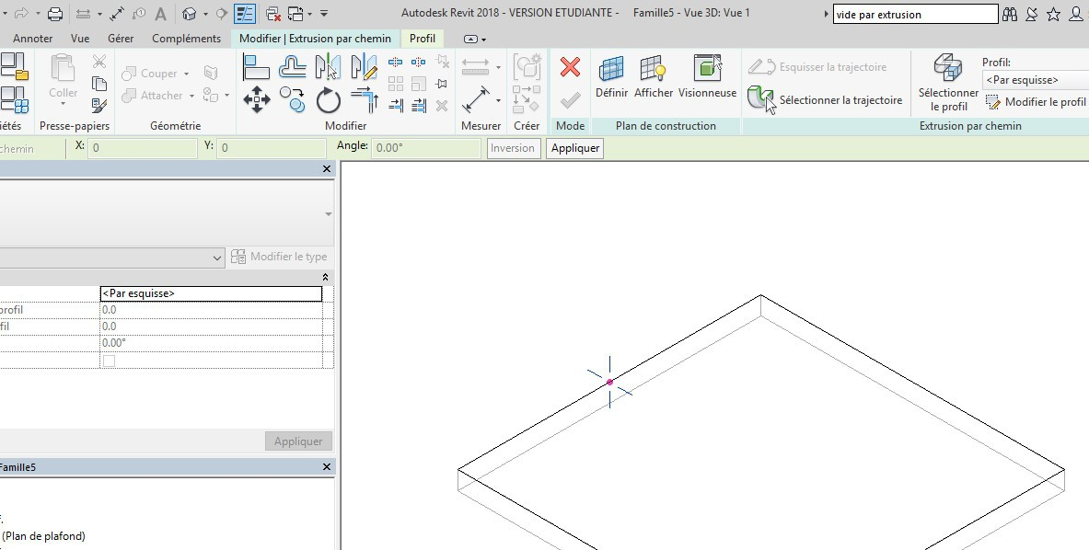
Cliquer si nécessaire sur modifier

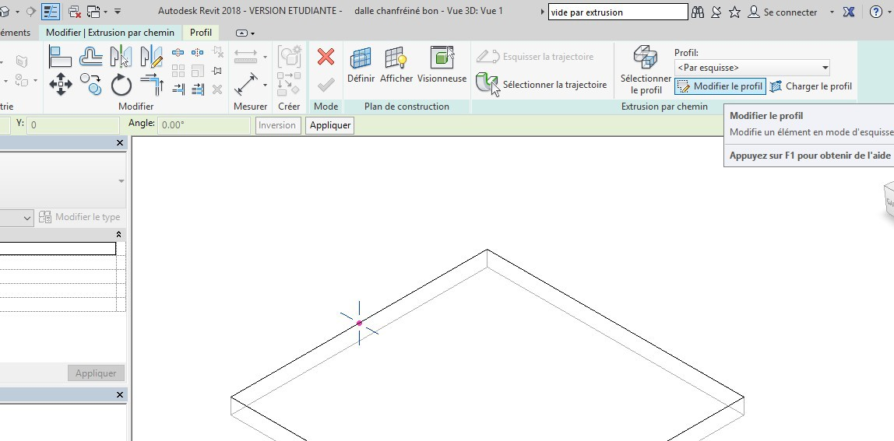
Cliquer sur modifier le profil et passer en vue de droite

Créer le dessin suivant en verrouillant à chaque fois, puis valider flèche verte deux fois
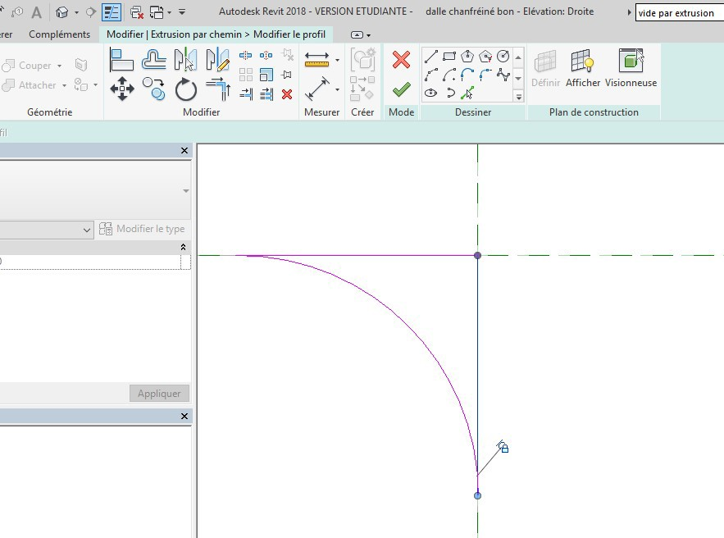

Passer en 3 D et tester la famille
Enregistrer la famille, nommez-la : dallette chanfreinée puis charger dans le projet
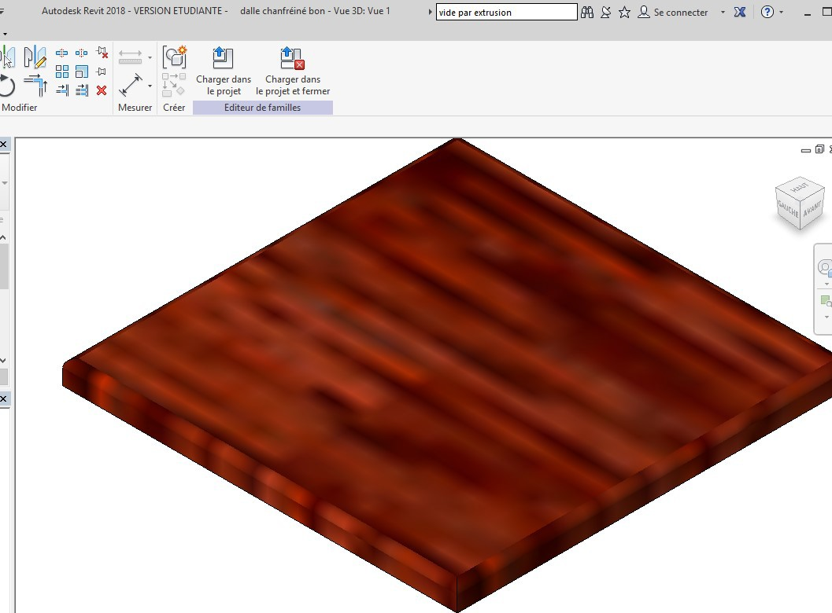

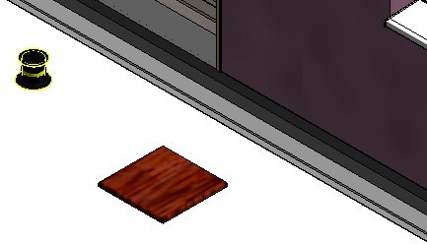

On va créer maintenant des dallettes avec une coupe, puis deux coupes Ouvrir la famille, renommez-la : dallette chanfreinée avec une coupe

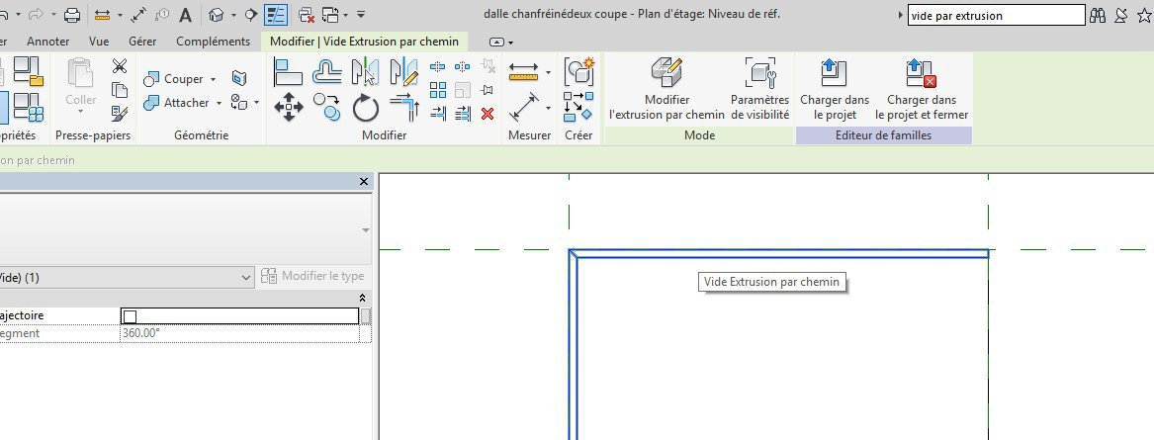
Sélectionner le vide par extrusion, Cliquer sur modifier l’extrusion

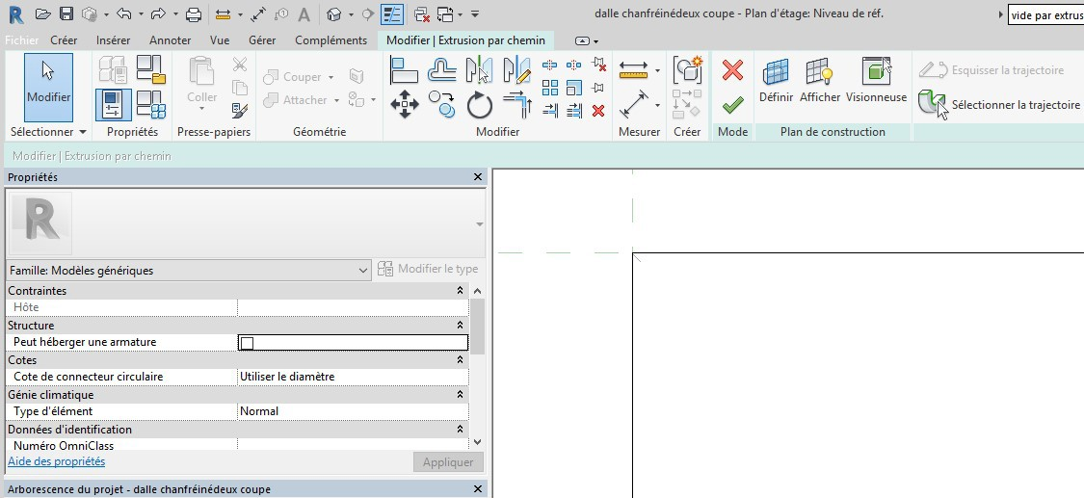
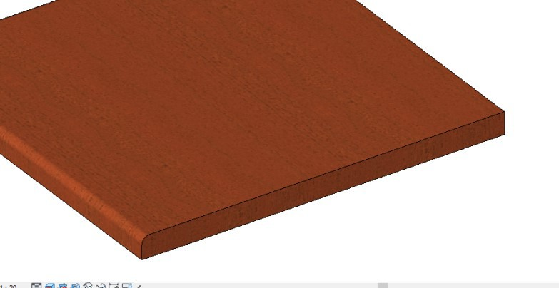
Cliquer sur sélectionner la trajectoire la trajectoire apparait en violet

Supprimer un segment puis valider avec la flèche verte deux fois

Charger dans le projet

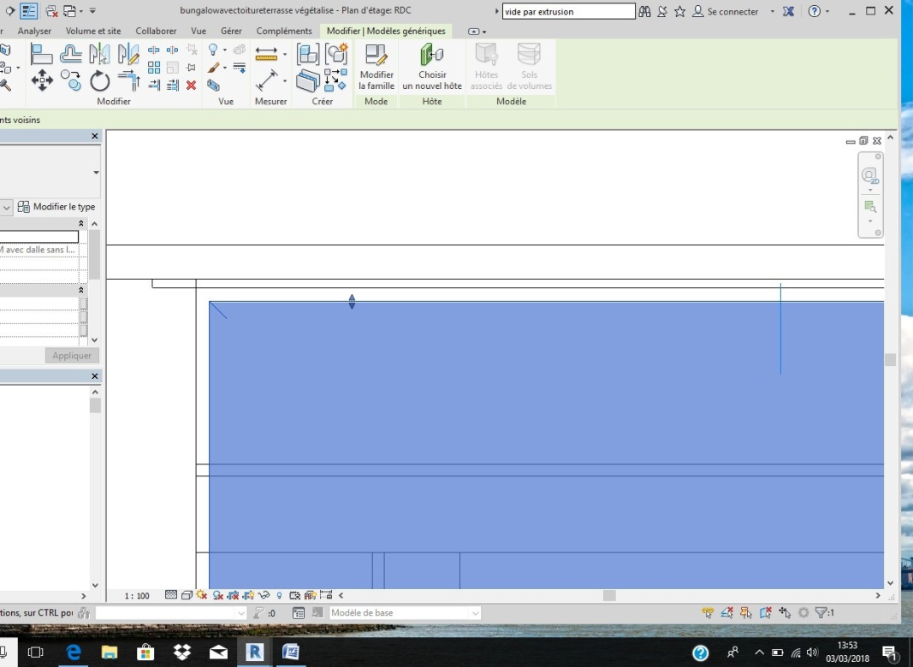
Ouvrir le plan du RDC et placer la première dallette avec un jeu de 8 mm à l’angle des deux engravures (profil en relief)
angle

Après avoir réglé le décalage à 15 cm, on va faire un réseau avec un décalage de 0.504 m entre dalle (jeu de 8 mm entre dalle)

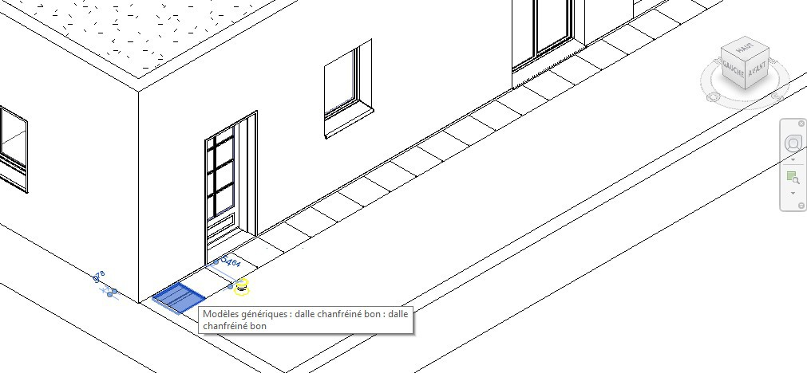

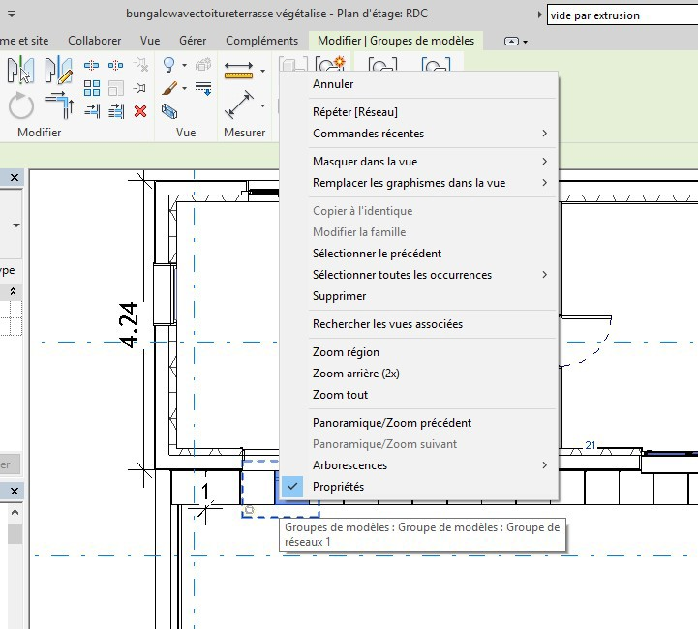
Sélectionner toutes les dallettes et faire un réseau dans l’autre sens

Cliquer sur une dallette, puis clic droit avec la souris, puis sélectionner toutes les occurrences

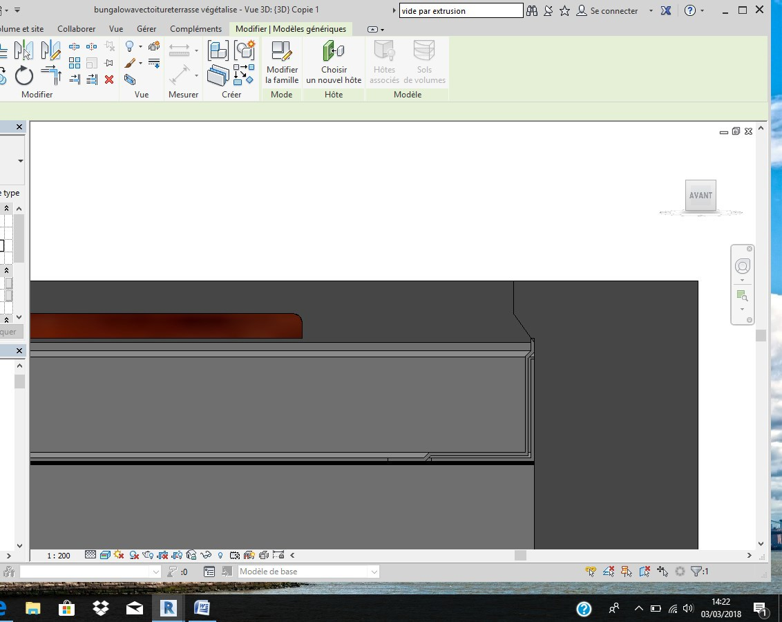
Passer en coupe

Il nous manque une dalle, une coupe de longueur 25 cm

Ouvrir la famille dalle chanfreiné une coupe Passer en RDC
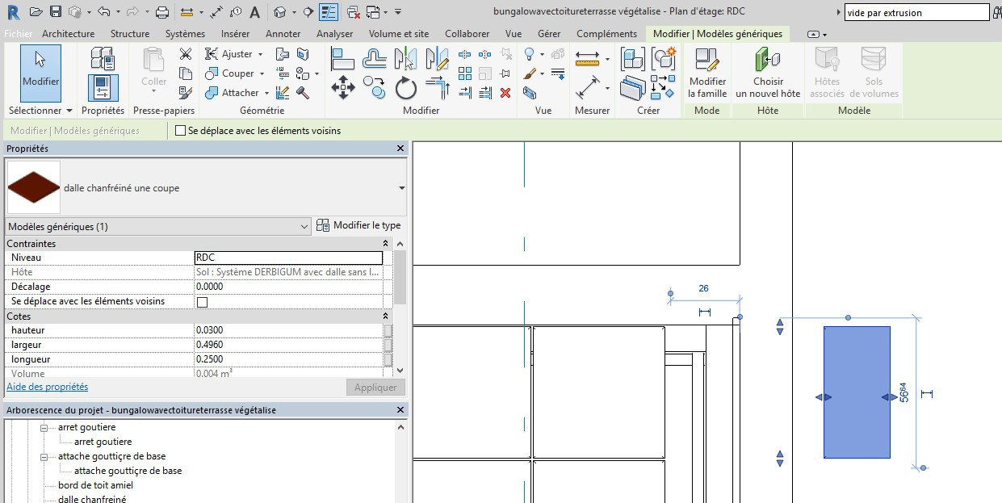
Modifier la longueur et placer la dallette

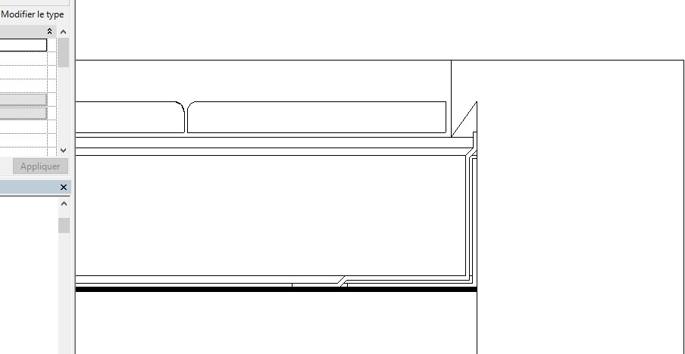

Passer en coupe, placer les plots

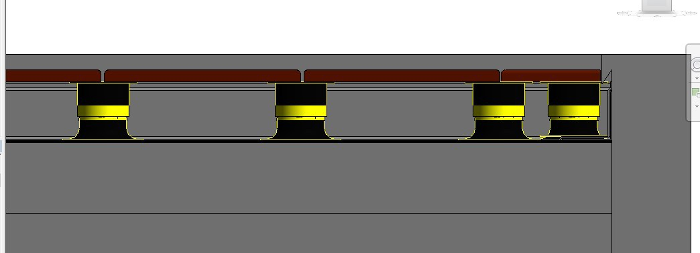
Passer en RDC masquer les dallettes

Réaliser la totalité des plots (commande copier puis réseau)

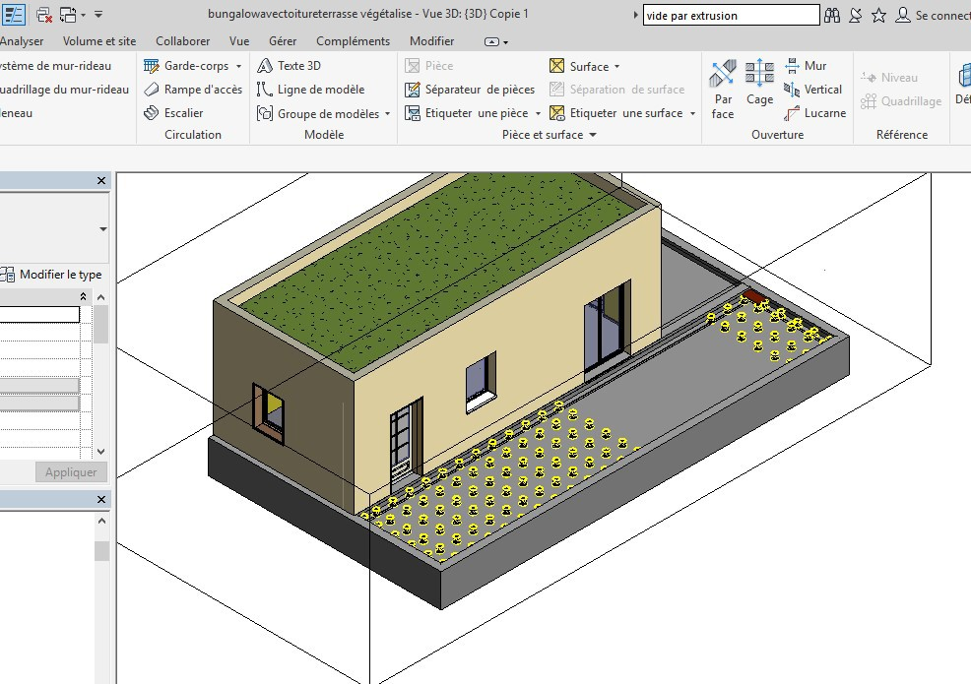

Boite à eau
Création de la famille paramétrique : Voir didacticiel déjà présent sur EDUCSOL

Charger dans le projet et positionner la boite à eau près d’un mur de façade
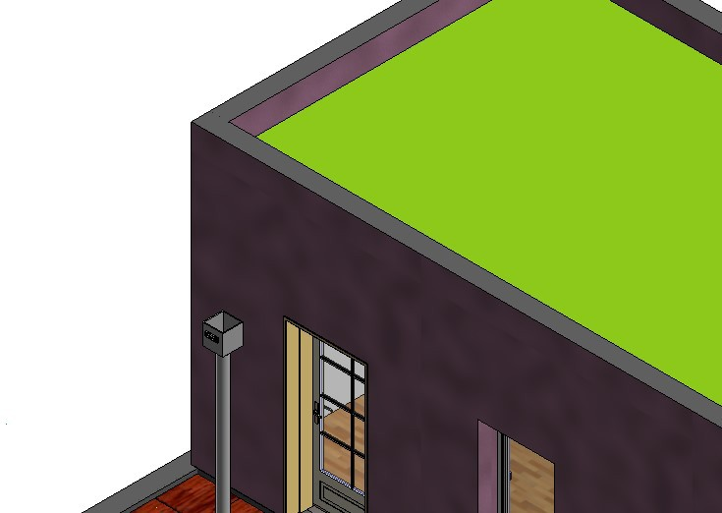

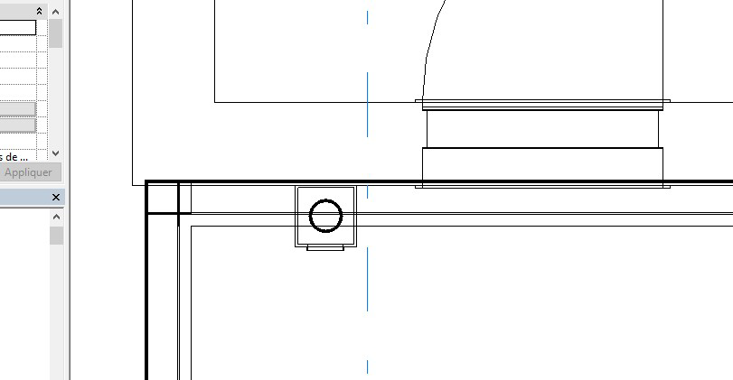
Placez-vous au niveau 3 pour bien aligner la
boite à eau

Passer en coupe pour régler la hauteur Modifier la hauteur H1 à 3.3 m
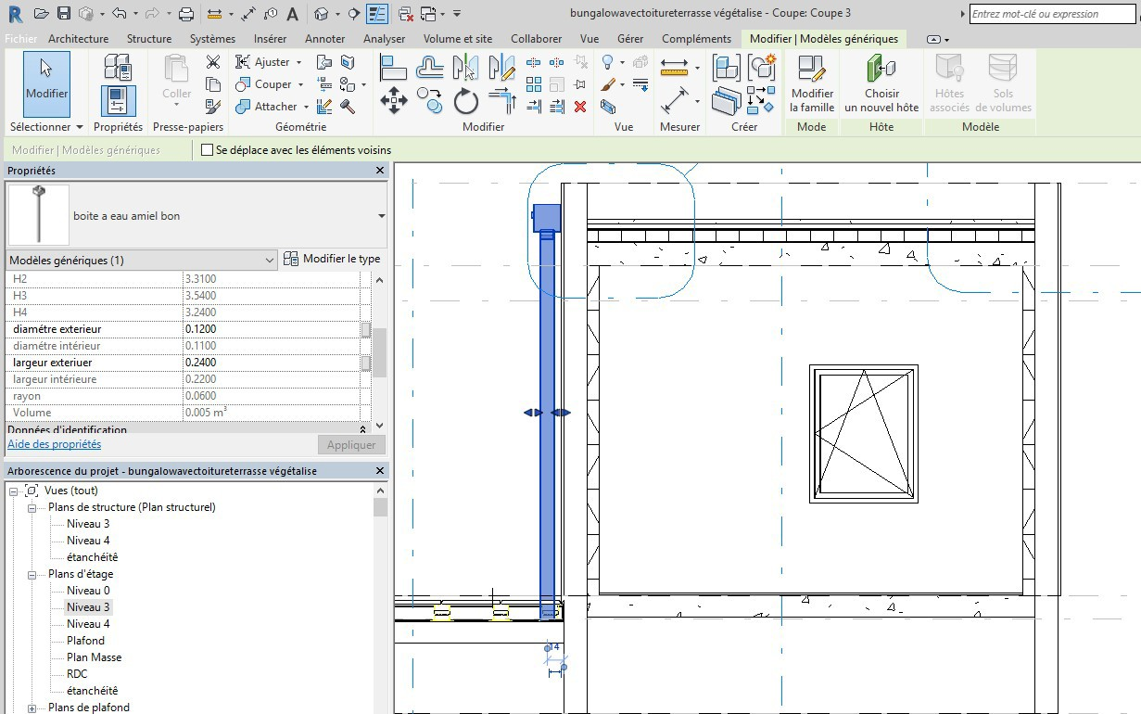

On va cliquer sur modifier le type pour régler le décalage bas et les matériaux

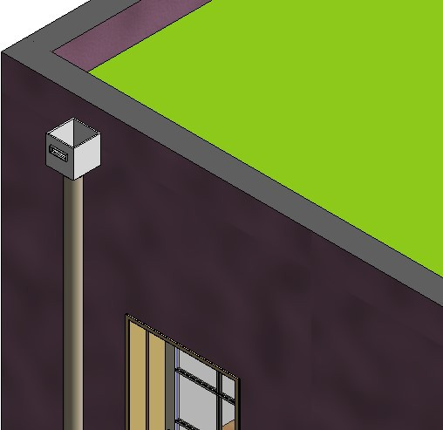

Cliquer sur la descente puis modifier le type, dupliquer et créer une descente de l’autre côté avec une hauteur différente
Si la descente disparait, aller la rechercher dans l’arborescence du projet
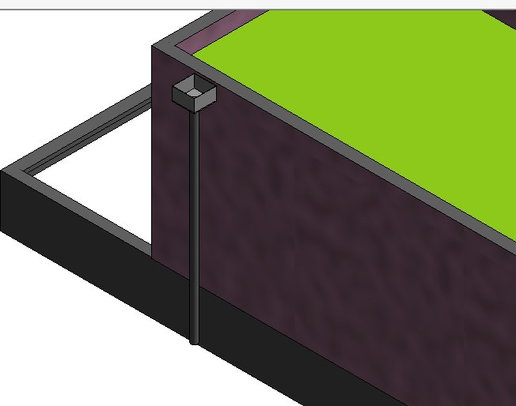

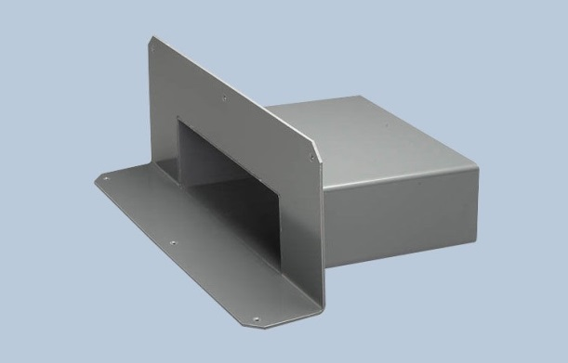
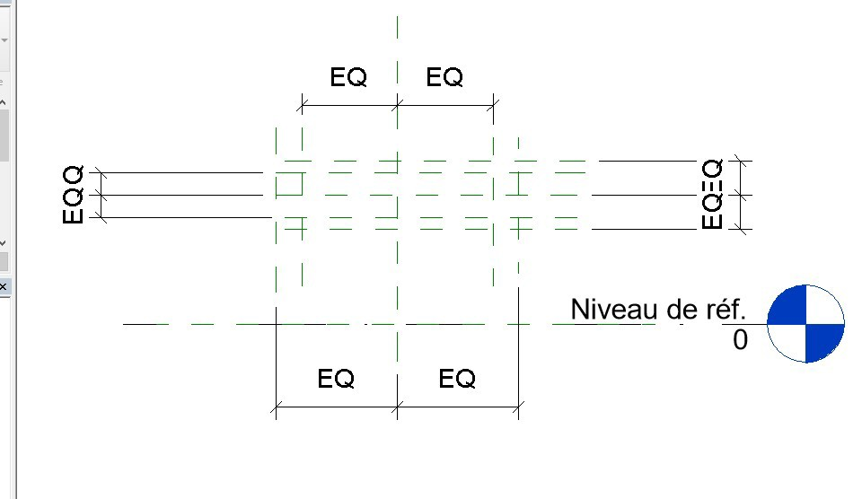
Trop plein
Nous allons réaliser ce trop-plein Ouvrir une famille modèle générique

Placez-vous en vue de droite et créer les plans de référence, les coter et les verrouiller

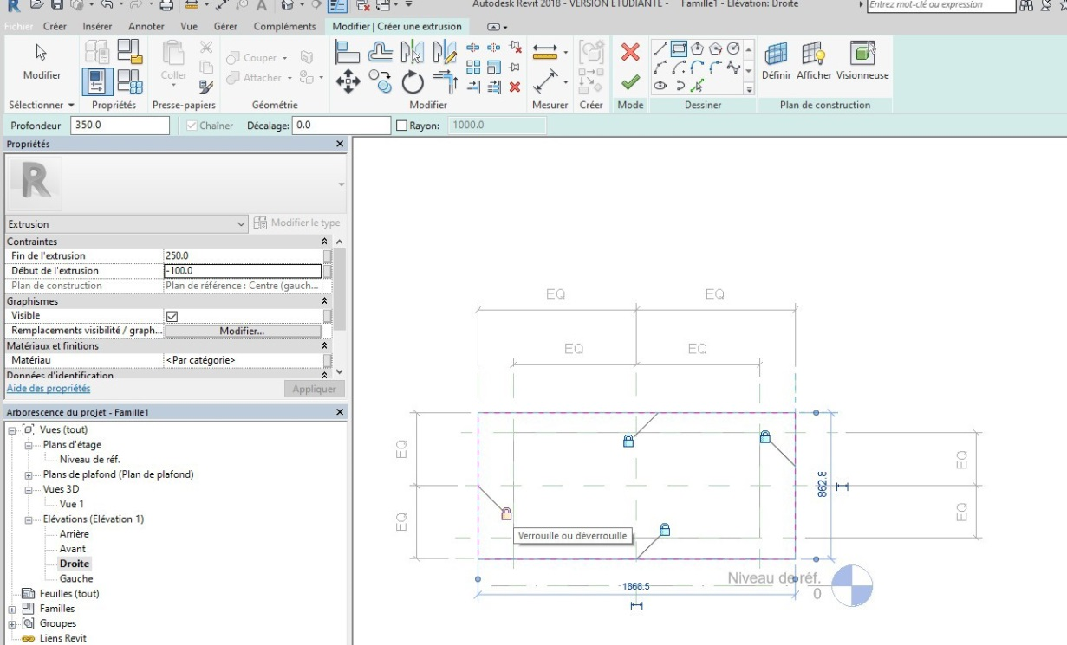
Placez-vous en vue arrière et créer une extrusion, verrouiller puis valider (flèche verte) Prendre les débuts et fin d’extrusions

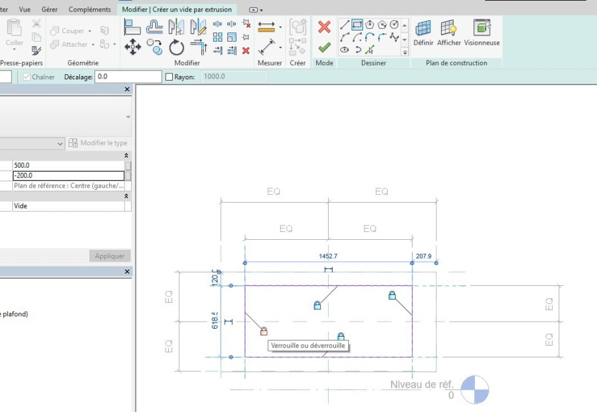
Créer un vide par extrusion, verrouiller puis valider Prendre les débuts et fin d’extrusions

Créer 4 occurrences Et verrouiller

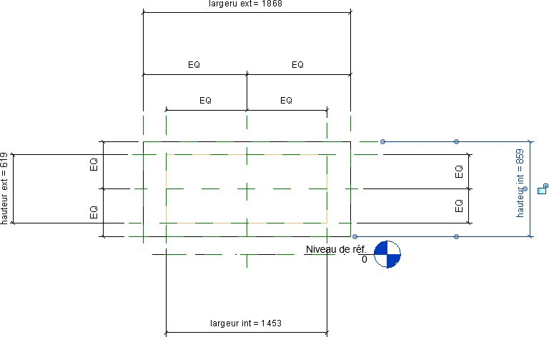

Passer en vue arrière, on va verrouiller les deux extrusions avec la commande aligner
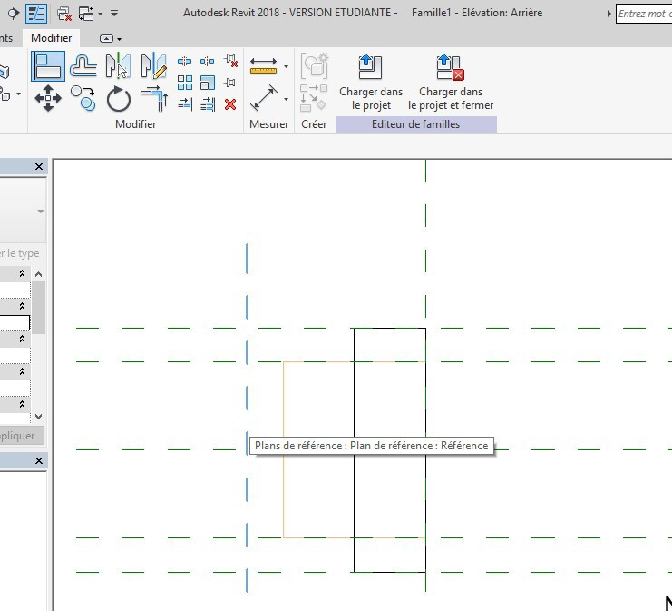
Tracer d’abord un plan de référence puis avec la commande aligner (sélectionner une extrusion, lancer la commande aligner, cliquer sur l’axe puis sur le côté de l’extrusion) venez verrouiller les deux extrusions sur ce plan de référence.
Faites de même pour l’autre plan de référence

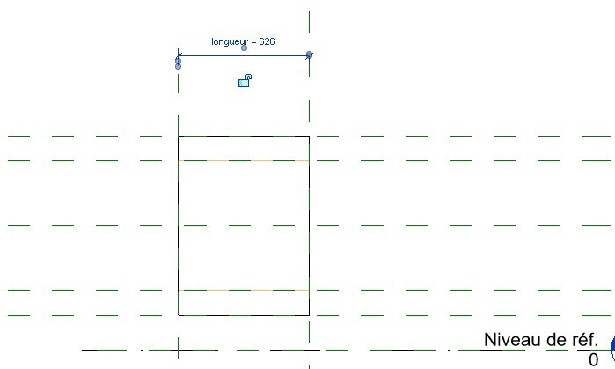
Créer une occurrence longueur

Tester le type de famille
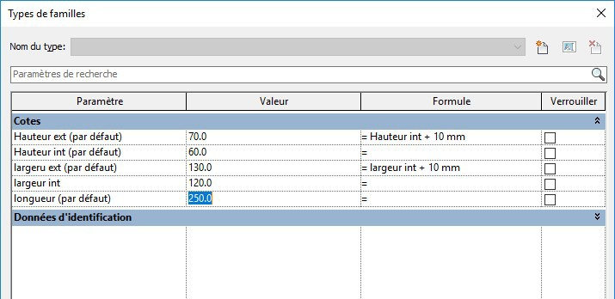

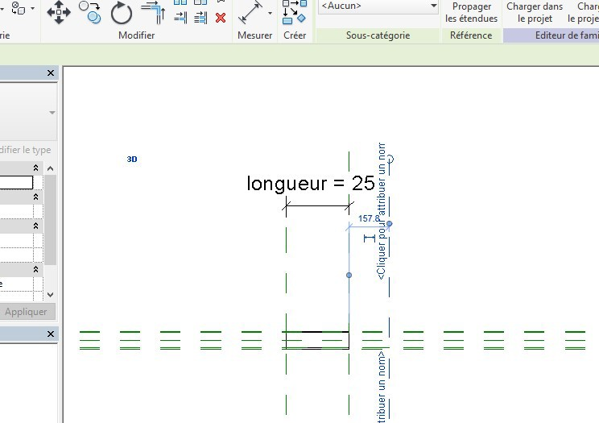
On va maintenant créer le socle
Tracer un plan de référence en vue arrière

Sélectionner l’extrusion vide à l’aide du filtre
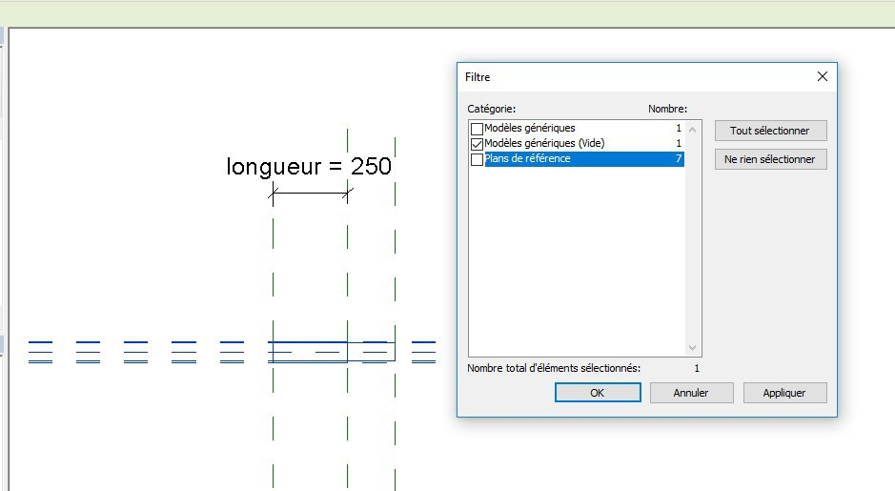
Etirer l’extrusion jusqu'à ce nouveau plan de référence
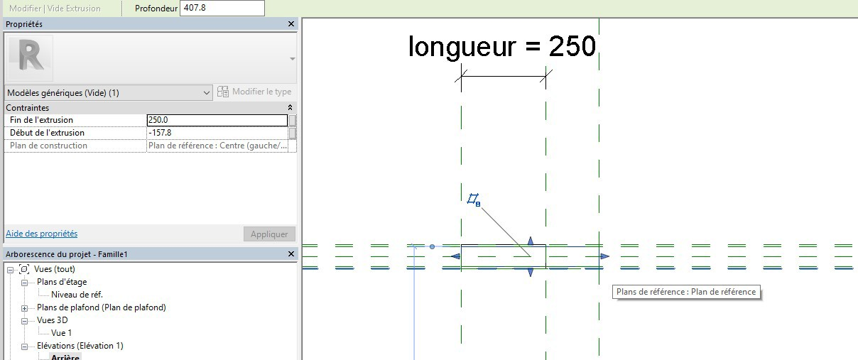

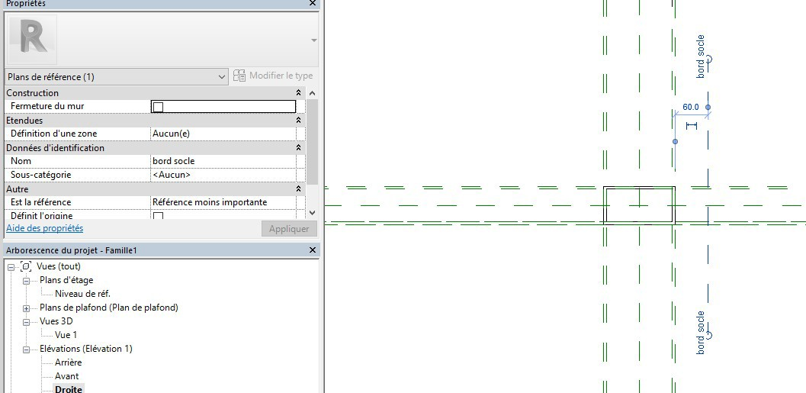
Passer en vue de droite, créer un plan à 60 mm du bord et nommer ce plan (bord de socle)

Repasser en vue arrière

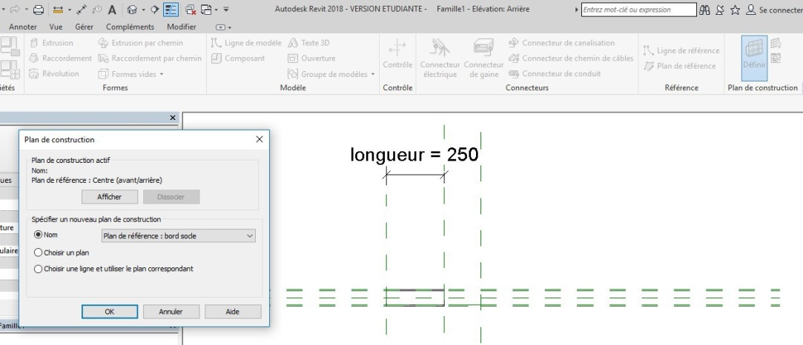
Définir le plan bord de socle comme plan de construction

Passer en vue arrière
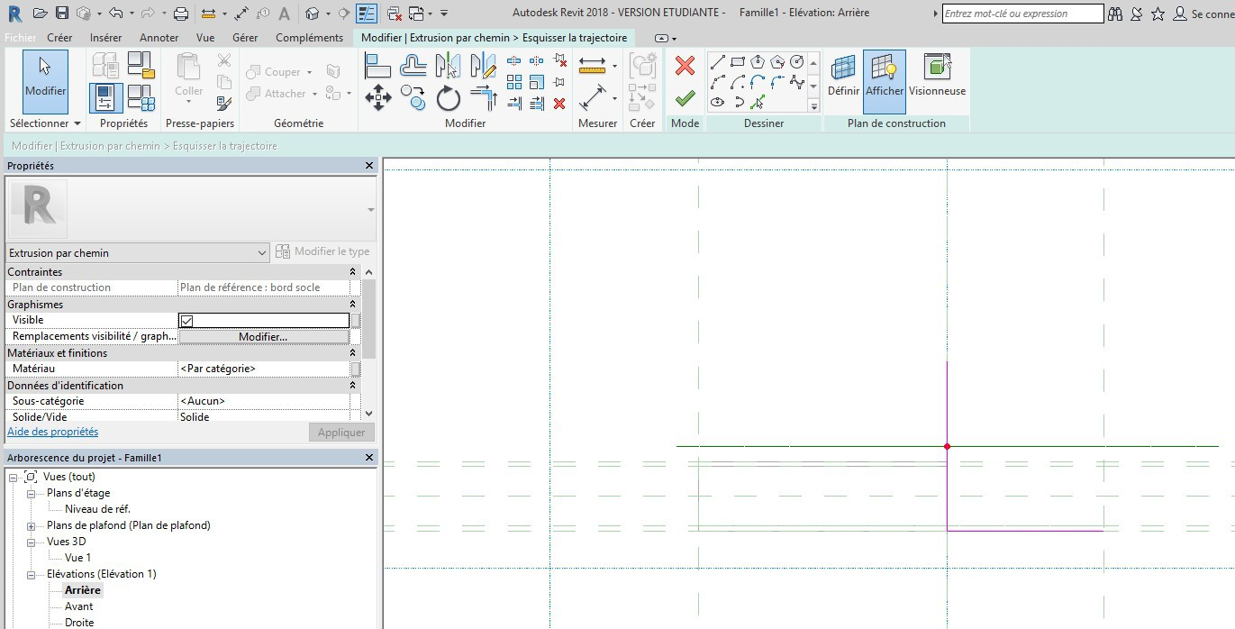
Faire une extrusion par chemin Esquisser la trajectoire suivante Valider

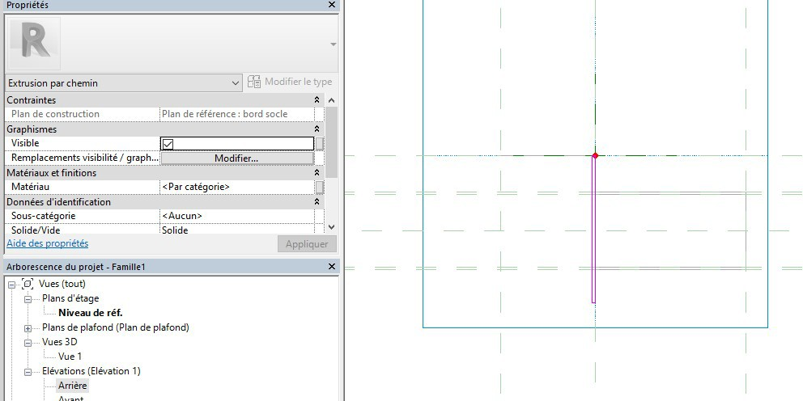
Revit vous demande de choisir une vue, passer sur le niveau de référence puis tracer une tôle de 5 mm d’épaisseur

Verrouiller

Passer en 3 D
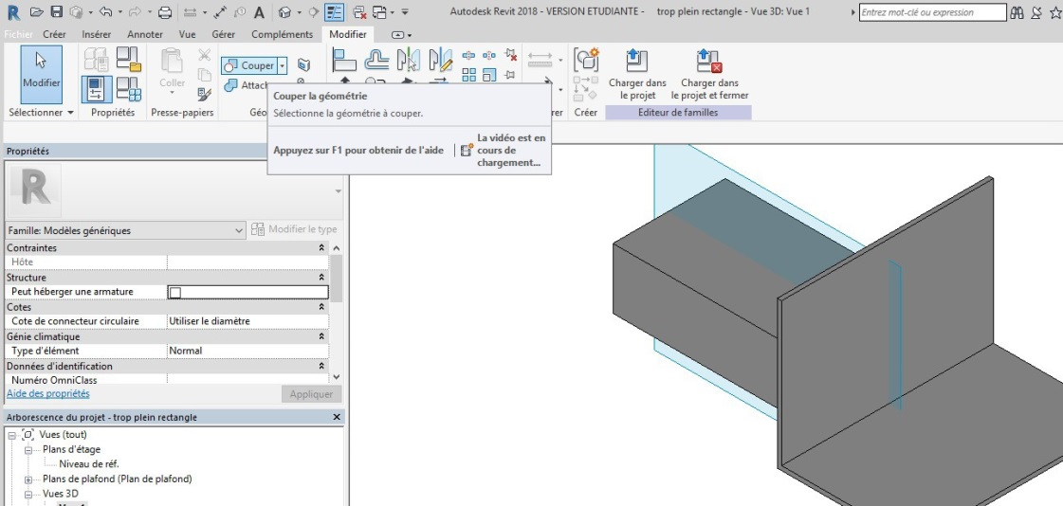
On ne voit pas le vide, nous allons utiliser la commande couper. Lancer la commande puis cliquer successivement sur le socle puis sur le vide par extrusion

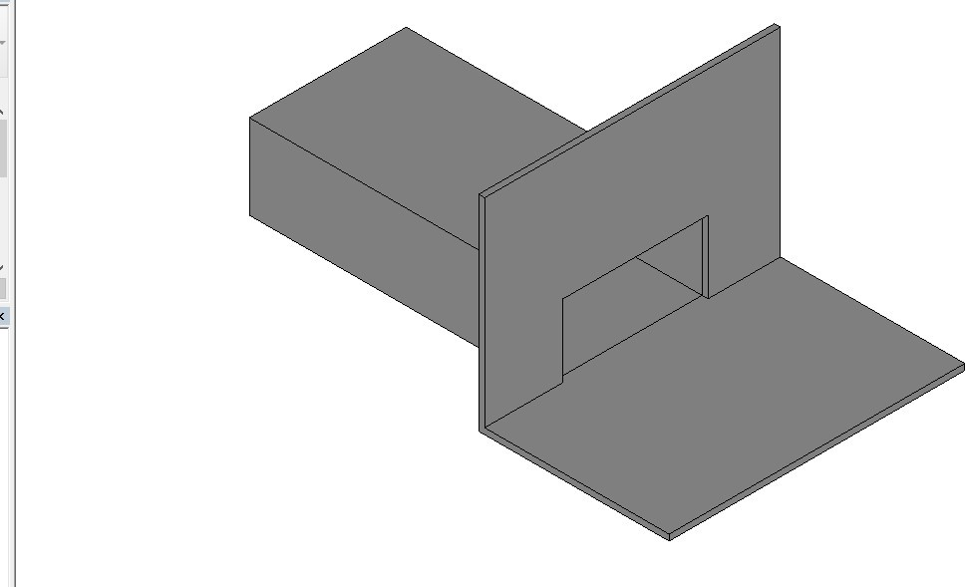

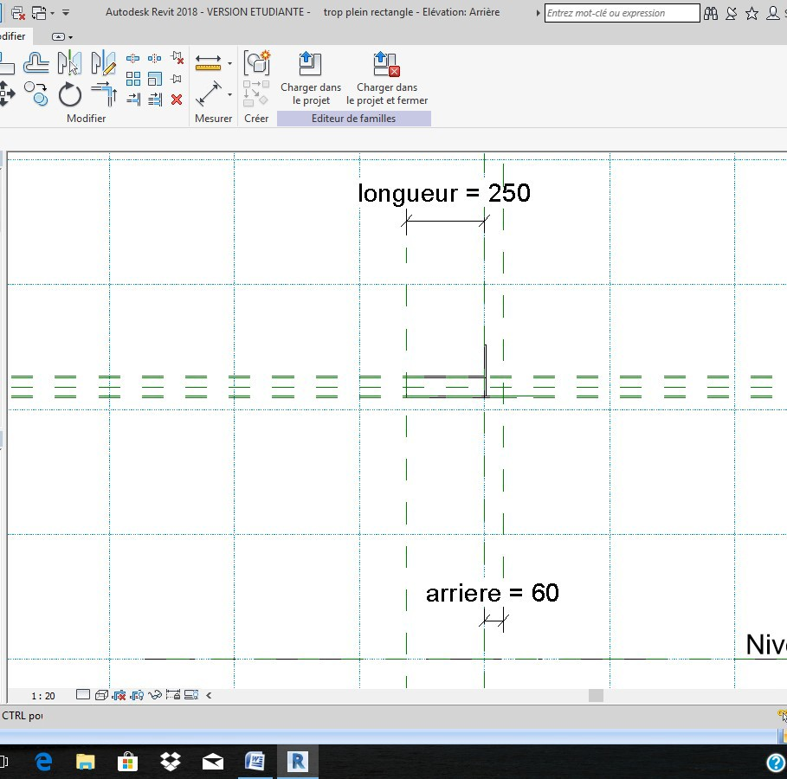
On va paramétrer les dimensions du socle (60 mm autour du trop-plein)

Passer en vue arrière, annoter, créer un type arrière et donner 60 mm pour valeurs

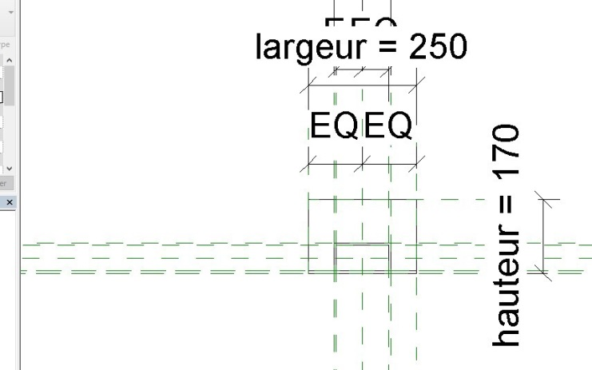
Passer en vue de face
Créer deux plans de référence

Annoter et créer deux occurrences largeur et hauteur
Penser à verrouiller

Sélectionner le trop plein (uniquement l’extrusion extérieure) et créer une occurrence matériau Tester la famille
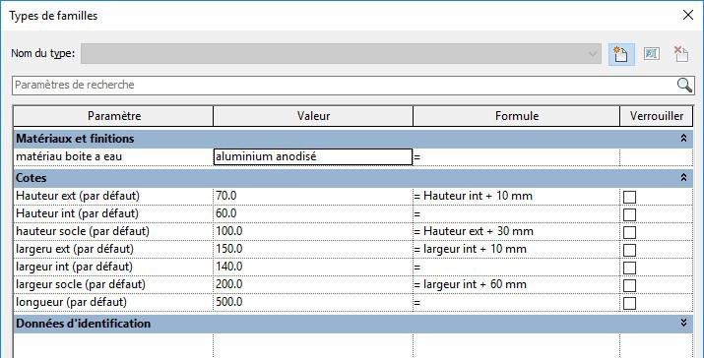

Charger dans le projet Poser un trop plein
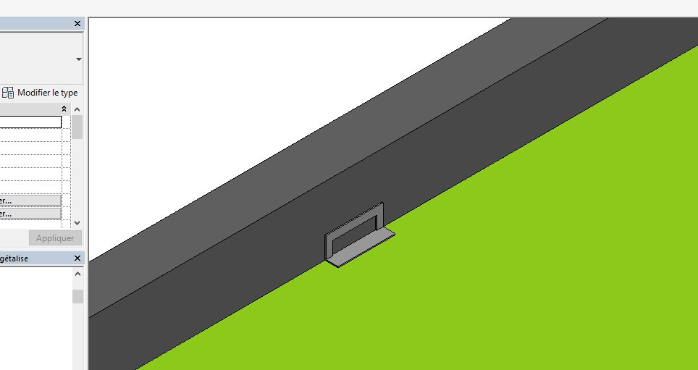

Pour faire apparaitre le vide nous allons créer une ouverture dans le mur. Placez-vous en élévation nord
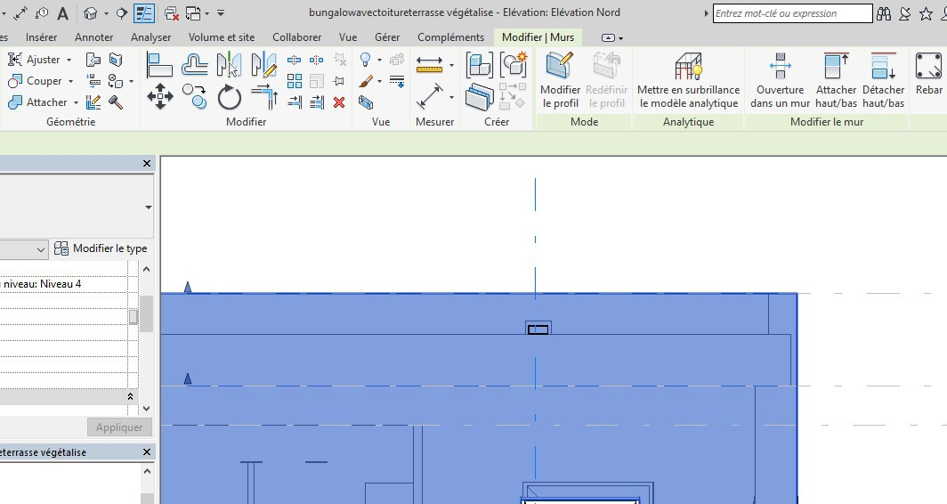
Cliquer sur le mur, il passe en surbrillance Cliquer sur ouverture dans le mur

Réaliser un rectangle à l’intérieur du trop-plein Passer en 3 D
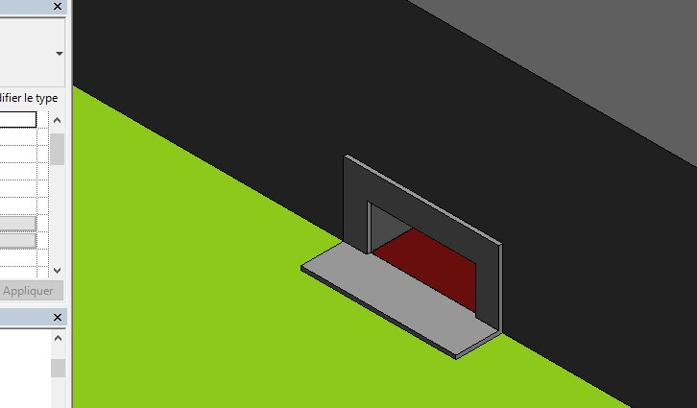

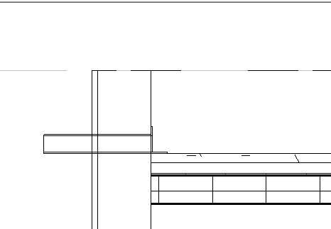
Autre solution, positionner une autre trop plein et faites passer une coupe par ce trop plein

Créer un niveau passant par l’axe du trop-plein, donnez-lui un nom
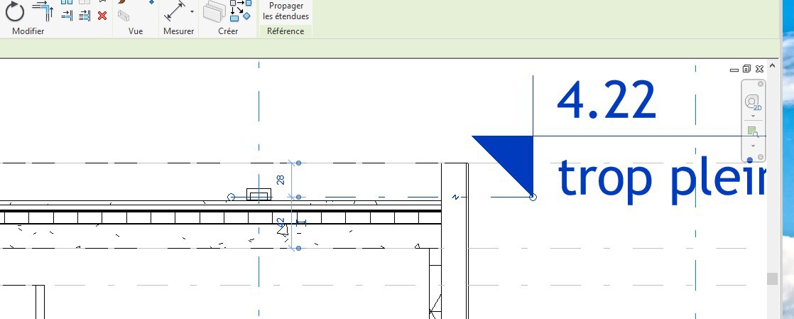

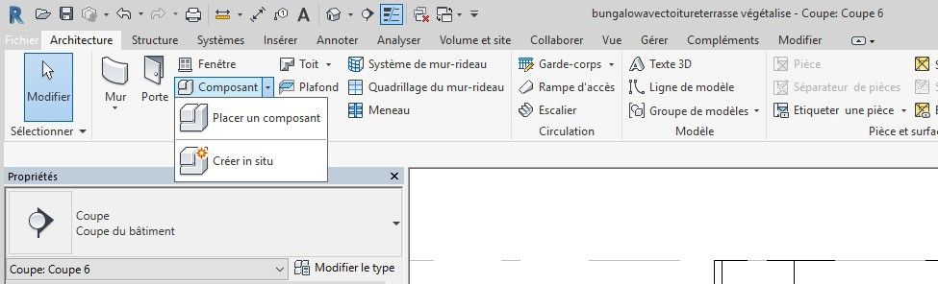
Nous allons créer un composant in situ, composé d’un vide par chemin par extrusion
Répondre modèle générique à la fenêtre qui s’affiche
Placez-vous au niveau trop plein que vous venez de créer Lancer la commande vide, vide par extrusion par chemin
Lancer esquisser la trajectoire, et dessiner le segment de droite suivant, dépasser volontairement
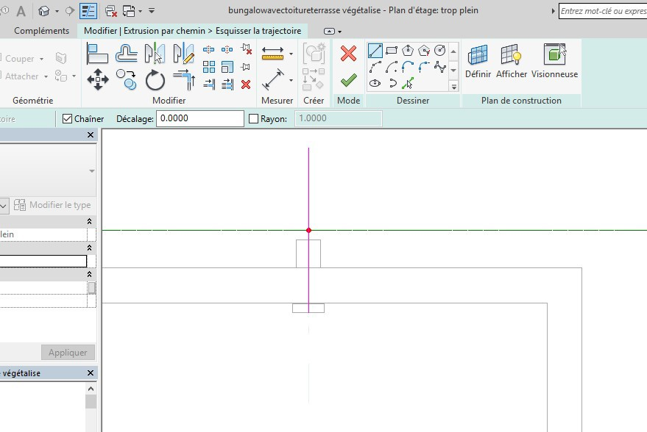

Valider flèche verte
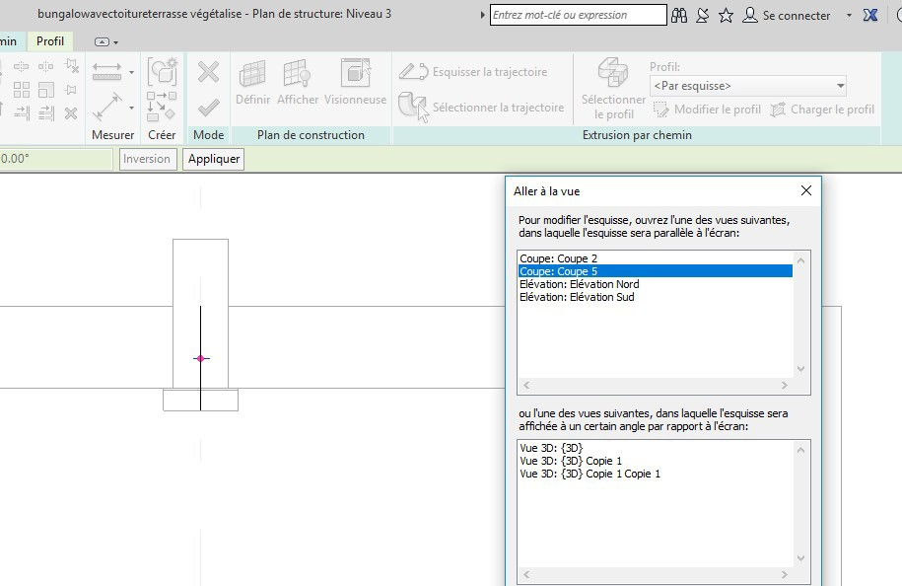
Choisir modifier le profil puis, passer sur la coupe que vous venez de créer

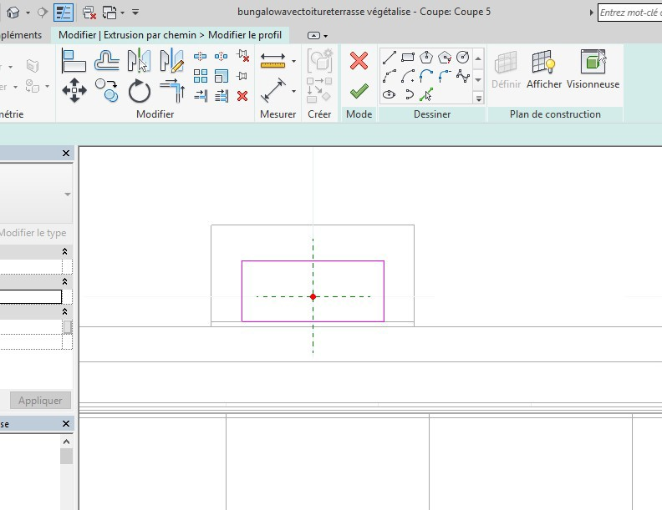
Créer un rectangle ; Valider
Plusieurs fois

REVIT vous dit que cette forme vide ne coupe aucun élément Appuyer sur annuler

Cliquer sur couper et sélectionner le mur d’acrotère puis le vide, puis finir l’extrusion
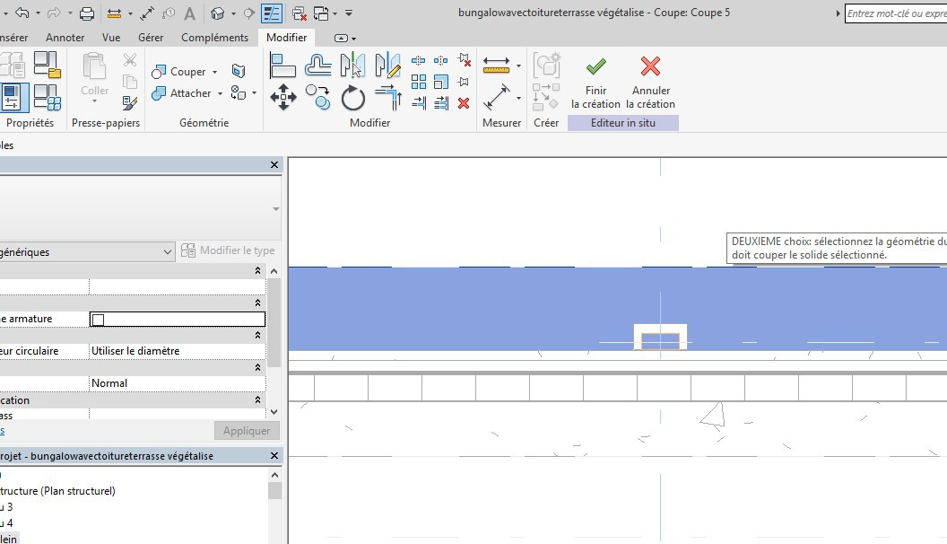

Coiffe d’acrotère
Nous allons positionner une coiffe d’acrotère avec le relevé adapté Lancer nouvelle famille modèle générique
Placez-vous en vue de droite
Nous allons insérer un fichier DAO nommé coiffe d’acrotère

Cliquer sur le dessin
Dissocier partiellement le dessin pour ne garder que la coiffe d’acrotère

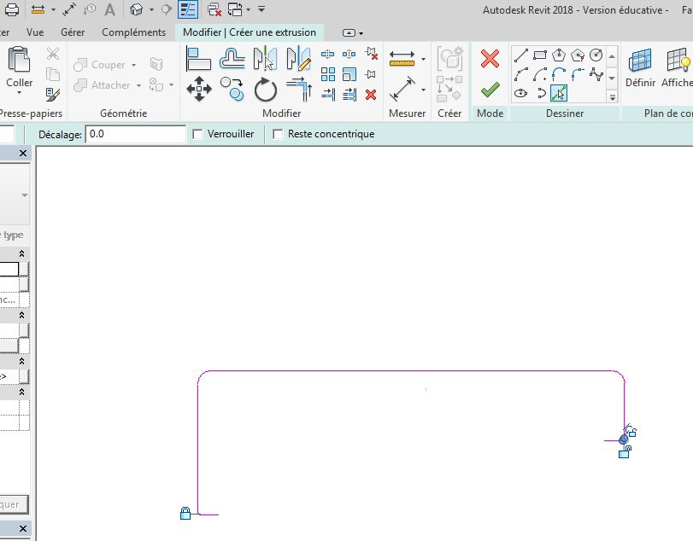
Cliquer sur créer une extrusion, prendre la commande choisir des lignes et recopier la coiffe

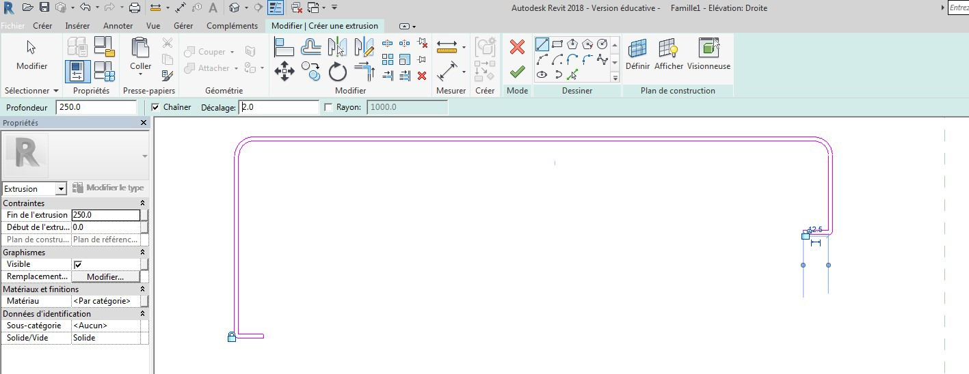
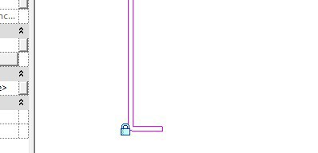
Relancer la même commande et entrer un décalage de 2 mm, réaliser le dessin suivant

Dans les angles faire un raccord à angle droit

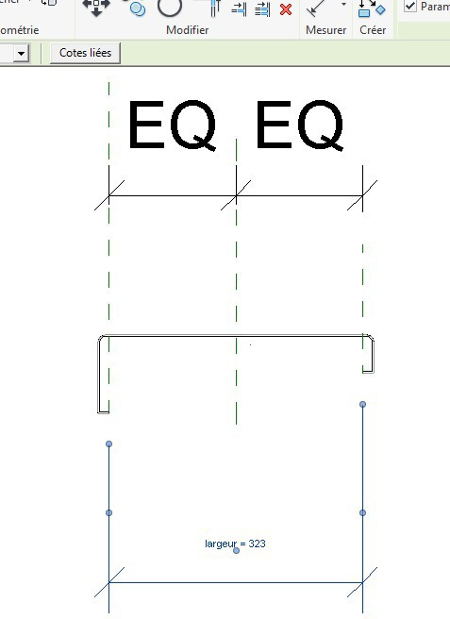
Valider flèche verte

Dans le menu annoter, créer une occurrence d’égalité et de largeur

Tester la famille

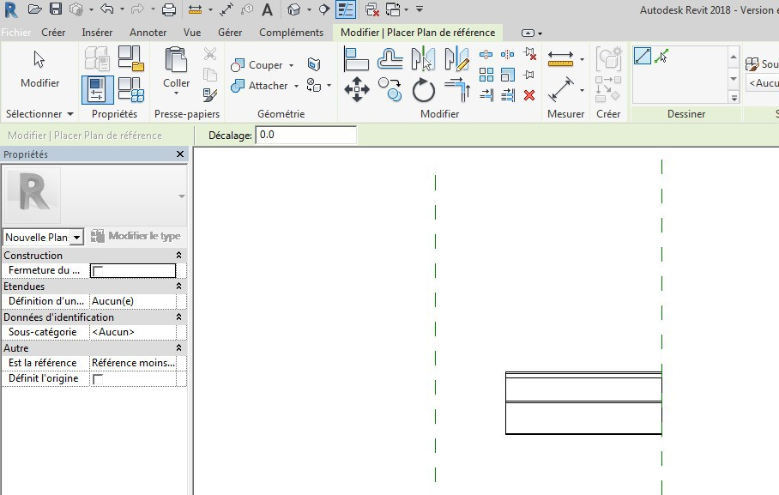
Passer en élévation arrière, créer un plan de référence puis utiliser la commande aligner pour verrouiller

Créer une occurrence longueur, puis matériau

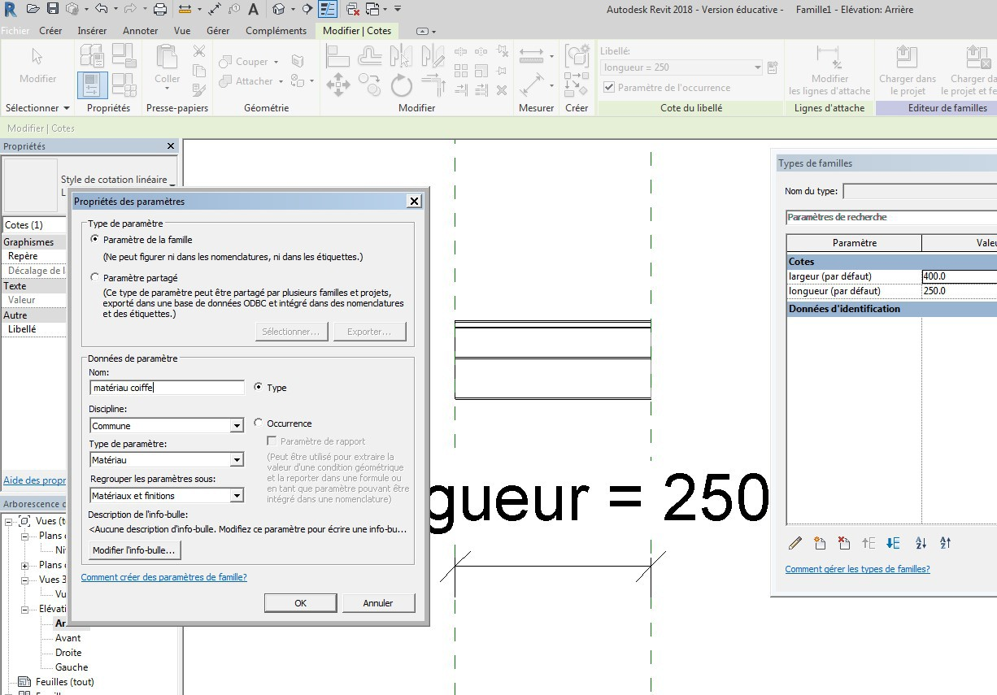

Tester la famille puis enregistrer coiffe simple

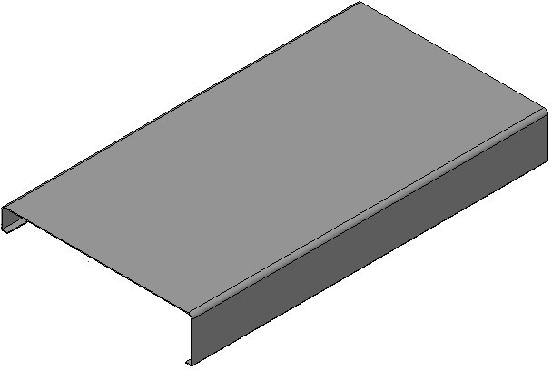

On va créer un élément d’angle
Ouvrir une nouvelle famille modèle générique, sur le niveau de référence créer 2 plans de référence Charger dans le projet la coiffe que nous venons de créer
Poser la coiffe sur le niveau de référence (éventuellement la faire pivoter)
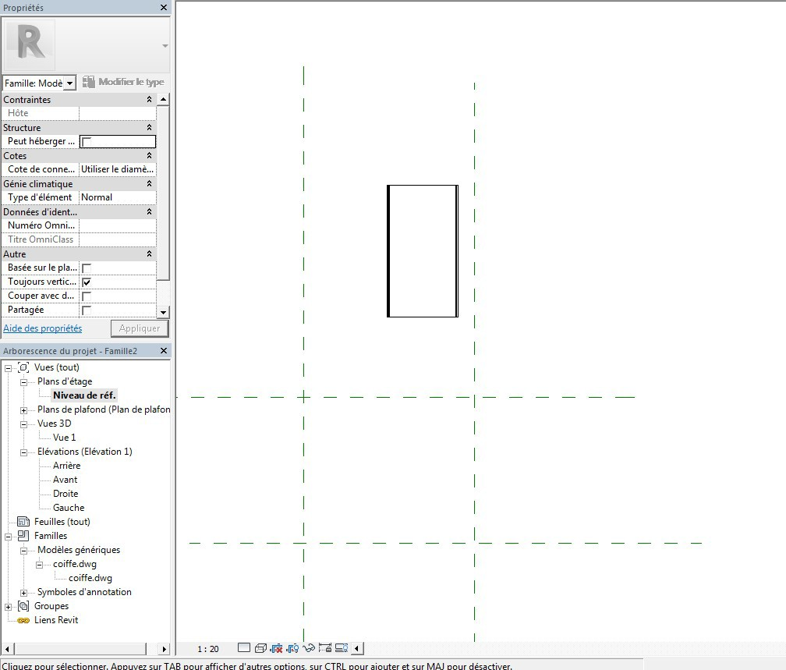

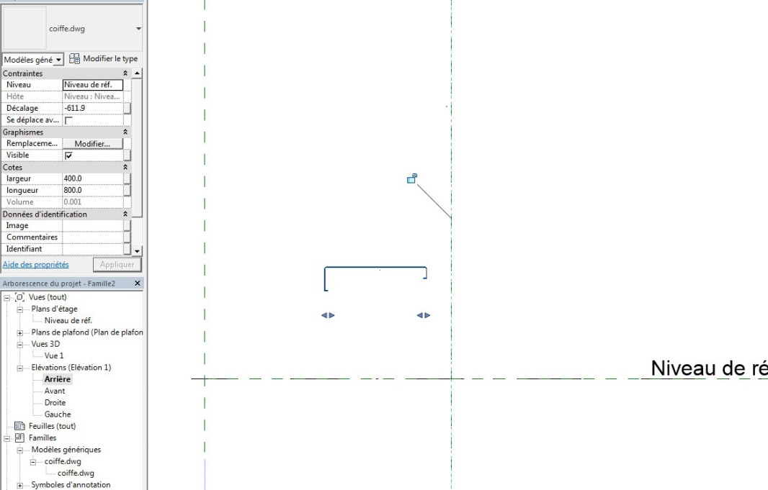
Placez-vous en élévation arrière et positionner la coiffe sur l’intersection des axes

Repasser sur le niveau de référence
Puis extrusion par chemin et dessiner la trajectoire suivante, n’oubliez pas de verrouiller

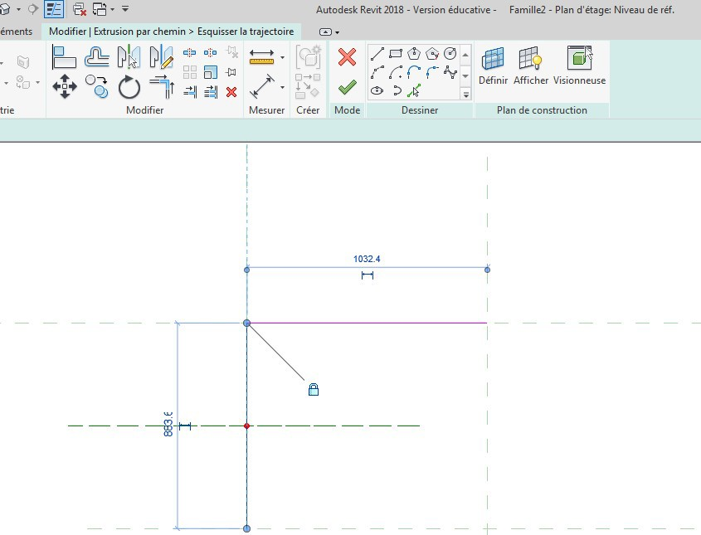

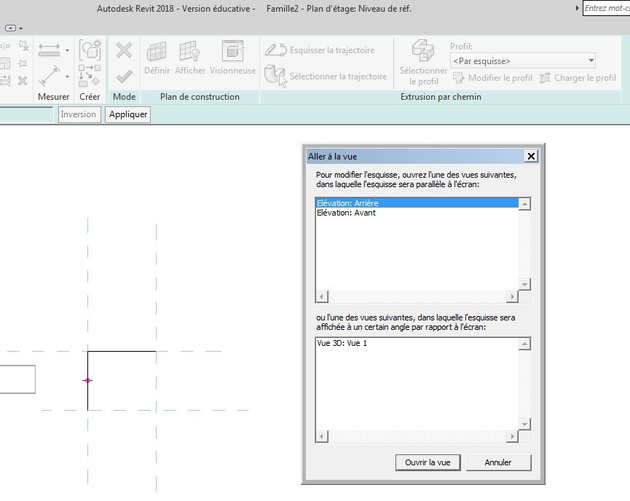
Valider puis cliquer sur modifier le profil Passer en élévation arrière

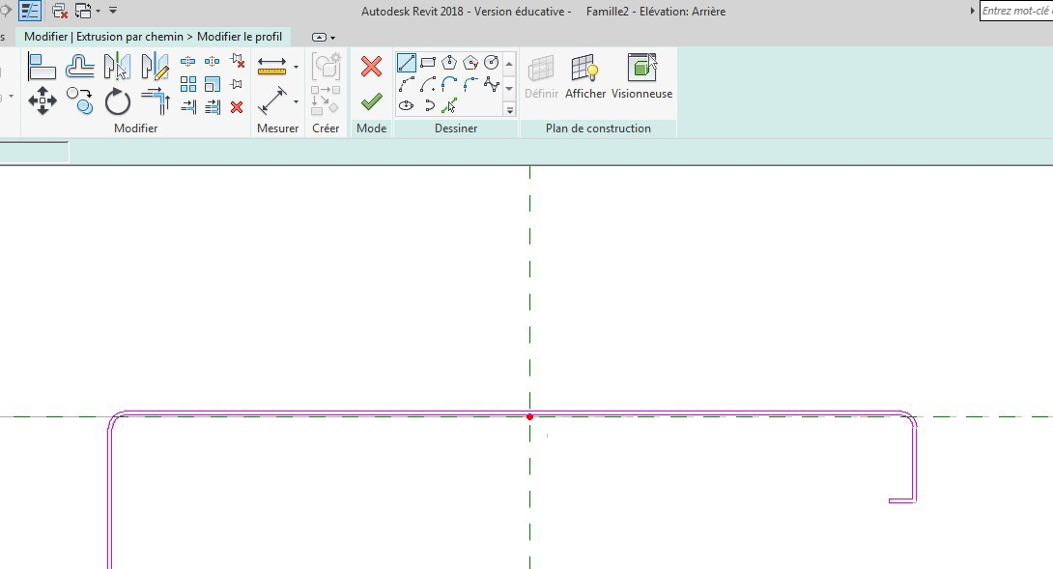
Puis avec la commande choisir des lignes faites le contour suivant

Valider plusieurs fois

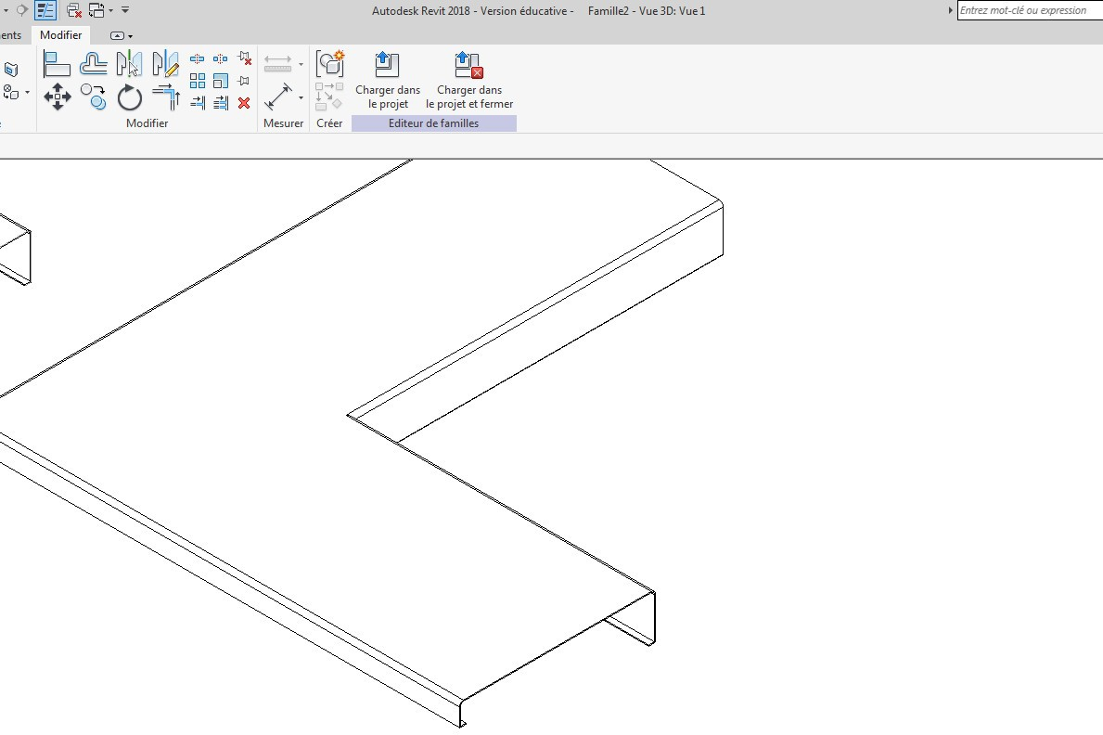
Passer en 3 D vous venez de
créer un angle rentrant

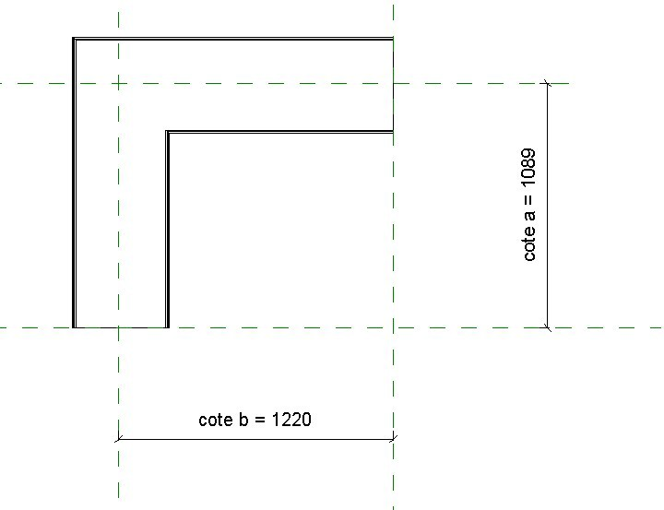
On va créer des paramètres
Passer sur le niveau de référence et créer deux occurrences

Tester la famille

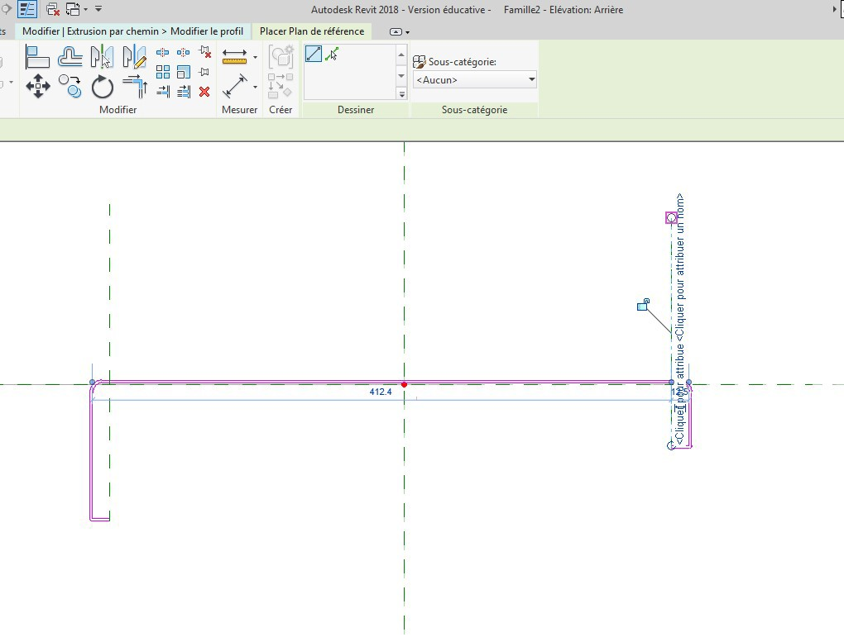
Cliquer sur l’élément d’angle puis modifier l’extrusion par chemin et aller dans modifier l’esquisse
76

Créer deux plans de référence Verrouiller

Créer une occurrence largeur puis valider, tester la famille
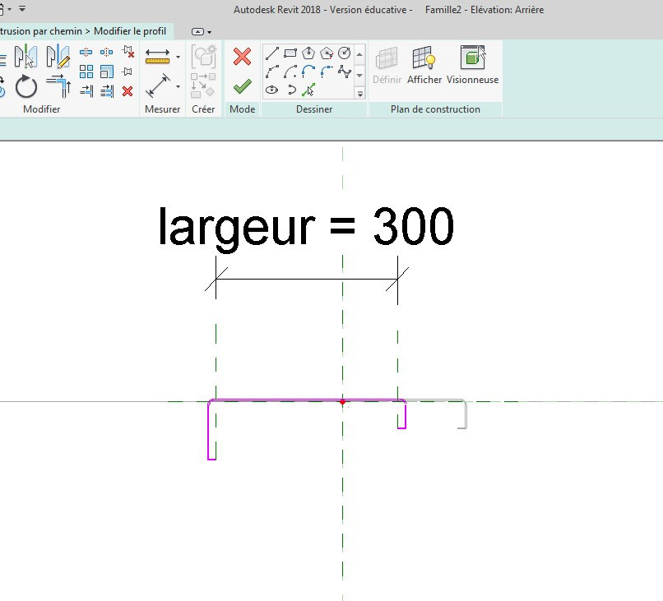

Enregistrer sous : angle rentrant
Cliquer sur l’angle puis modifier, et modifier la trajectoire comme suit

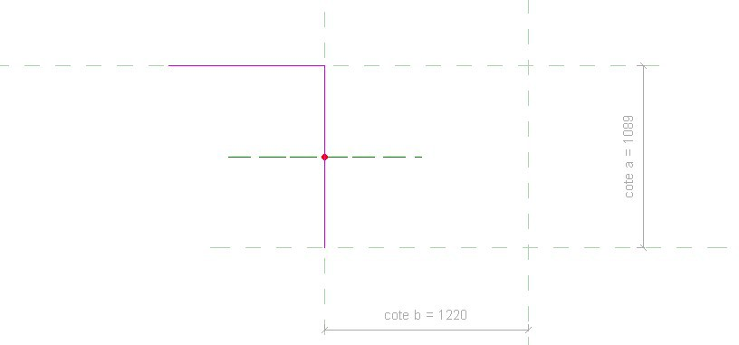

Valider, vous venez de créer un angle sortant

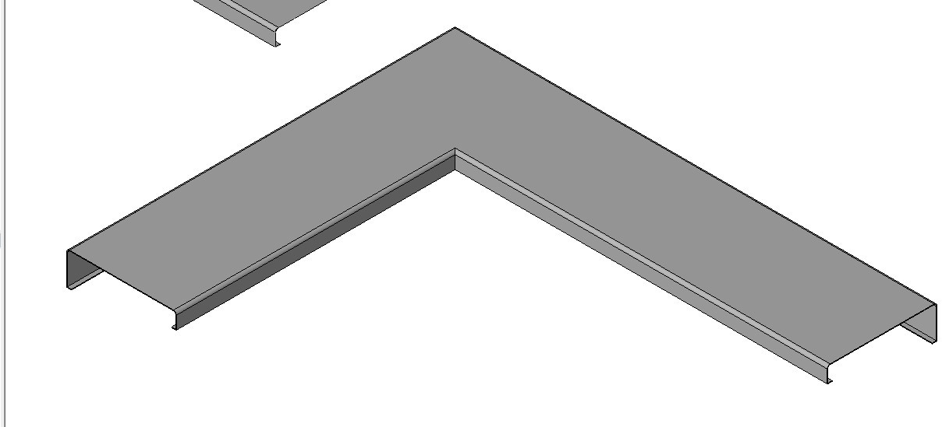

On va créer les pattes d’attaches
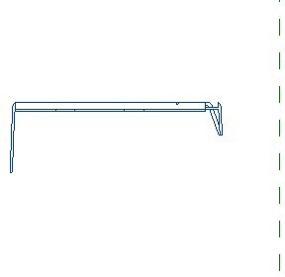
Ouvrir une nouvelle famille modèle générique, importer le fichier DAO coiffe, décomposer et garder une patte d’attache
On va créer une extrusion de 100 mm

Recopier uniquement le contour Valider

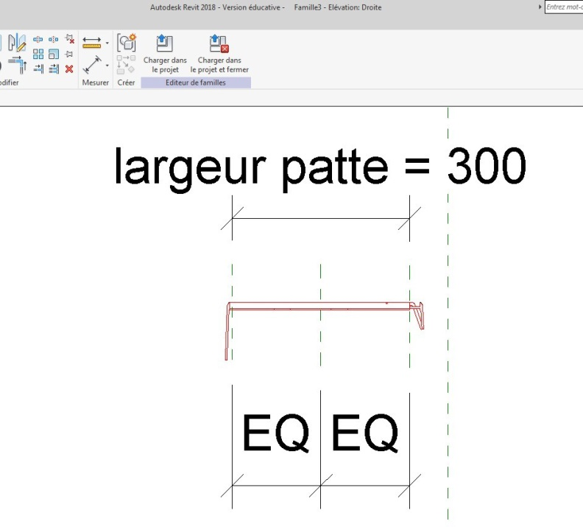
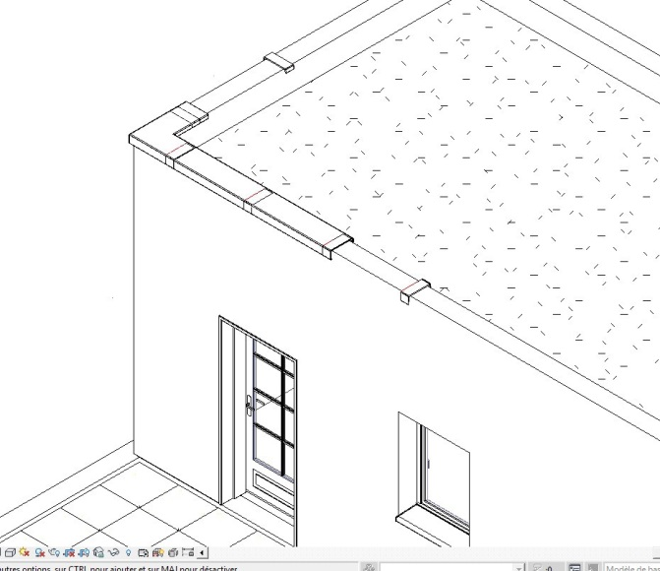
Créer 3 plans de référence puis une occurrence d’égalité et de largeur
Créer une occurrence matériau

Tester la famille puis enregistrer

Revenez au projet et réaliser la coiffe d’acrotère

